1. Junginys, kurio formulė (I), arba jo farmaciniu požiūriu priimtina druska:
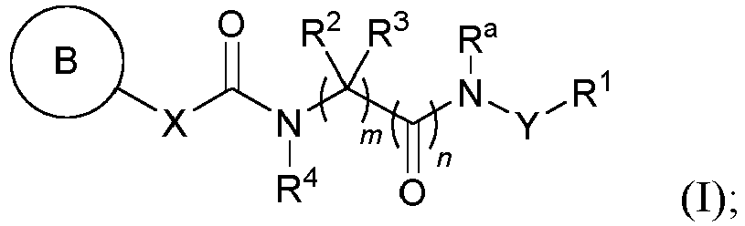
kur kiekvienu atveju nepriklausomai:
R¹ reiškia pasirinktinai pakeistą arilą, heteroarilą, cikloalkilą, heterocikloalkilą, alkilą arba alkenilą, kur, kai R¹ žymi arilą arba heteroarilą, vienas arba daugiau pasirinktinų pakaitų yra nepriklausomai parinkti iš grupės, susidedančios iš halogeno, -CN, alkoksi, halogenalkoksi, alkilo, halogenalkilo, alkenilo, dialkilamino, heterocikloalkilo, arilo ir heteroarilo;
R² ir R³ kiekviena nepriklausomai žymi H, F arba pasirinktinai pakeistą alkilą, alkenilą, alkinilą, alkoksialkilą, halogenalkilą, hidroksialkilą, (alkiltio)alkilą, cikloalkilą, (cikloalkil)alkilą, heterocikloalkilą arba (heterocikloalkil)alkilą;
arba R² ir R³, paimtos kartu su anglies atomu, prie kurio jos yra prisijungusios, sudaro pasirinktinai pakeistą cikloalkilo arba heterocikloalkilo žiedą;
R⁴ reiškia H arba pasirinktinai pakeistą alkilą, alkenilą, alkinilą, cikloalkilą, (cikloalkil)alkilą, heterocikloalkilą, (heterocikloalkil)alkilą, aralkilą, heteroarilalkilą, hidroksialkilą arba halogenalkilą;
X reiškia NH, CH₂, CHF, CF₂, CH(C₁-C₆)alkilą arba C((C₁-C₆)alkil)₂;
Y nėra arba reiškia CH₂, C(O), CR, R¹⁵, R¹⁶, S(O)₂ arba pasirinktinai pakeistą (C₃-C₇)cikloalkileną, arileną arba heteroarileną;
Rª reiškia H arba pasirinktinai pakeistą (C₁-C₆)alkilą, (heterocikloalkil)alkilą arba (C₃-C₇)cikloalkilą;
m yra sveikas skaičius nuo 1 iki 6;
n yra 0 arba 1;
R¹⁵ ir R¹⁶ yra kiekviena nepriklausomai parinkta iš grupės, susidedančios iš H, hidroksi, halogeno, -C(O)OR¹⁷, -OR¹⁷, -C(O)NR¹⁷, R¹⁸, -NR¹⁷-R¹⁸, alkilo, hidroksialkilo, halogenalkilo, alkoksialkilo, arilo, aralkilo, heteroarilo, heteroaralkilo, cikloalkilo, (cikloalkil)alkilo, heterocikloalkilo ir (heterocikloalkil)alkilo, kur alkilas, arilas, aralkilas, heteroarilas, heteroaralkilas, cikloalkilas, cikloalkilas, cikloalkilas, (heterocikloalkil)alkilas yra pasirinktinai pakeisti vienu arba daugiau pakaitų, parinktų iš grupės, susidedančios iš -CN, -OR¹⁷, -NR¹⁷-R¹⁸, halogeno ir alkilo;
arba R¹⁵ ir R¹⁶ gali būti paimtos kartu su įsiterpusiu atomu, siekiant gauti pasirinktinai pakeistą karbociklinį arba heterociklinį žiedą;
R¹⁷ ir R¹⁸ yra kiekviena nepriklausomai parinkta iš grupės, susidedančios iš H, alkilo, halogenalkilo, hidroksialkilo, alkoksialkilo, arilo, aralkilo, heteroarilo, heteroarilalkilo, cikloalkilo, (cikloalkil)alkilo, heterocikloalkilo ir (heterocikloalkil)alkilo;
arba R¹⁷ ir R¹⁸, kai jos yra prijungtos prie to paties atomo, gali būti paimtos kartu su įsiterpusiu atomu, siekiant gauti pasirinktinai pakeistą heterociklinį žiedą;
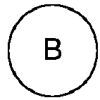
reiškia
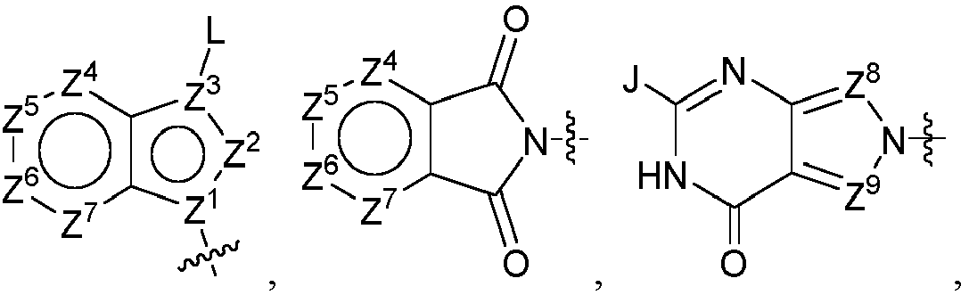
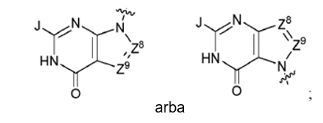
Z¹ ir Z³ kiekviena nepriklausomai reiškia C arba N;
Z² reiškia N, CH arba CF;
Z⁴ reiškia N arba CR⁸;
Z⁵ reiškia N arba CR⁵;
Z⁶ reiškia N arba CR⁶;
Z⁷ reiškia N arba CR⁹;
Z⁸ ir Z⁹ kiekviena nepriklausomai reiškia N arba CR¹⁹;
R⁵ ir R⁶ kiekviena nepriklausomai reiškia H, halogeną, -CN, -NO₂, -OR¹³, -NR¹³R¹⁴, -C(O)R¹³, -C(O)OR¹³, -C(O)NR¹³R¹⁴, -OC(O)R¹³, -NR¹³C(O)R¹⁴, -OC(O)NR¹³R¹⁴, -OC(O)OR¹³, -NR¹³C(O)OR¹⁴, -NR¹³C(O)NR¹³R¹⁴, -OS(O)_{p}(R¹³), -NR¹³S(O)_{p}, (R¹⁴) arba pasirinktinai pakeistą alkilą, alkenilą, alkinilą, halogenalkilą, arilalkilą, heteroaralkilą, heteroarilą, arilą, cikloalkilą, (cikloalkil)alkilą, heterocikloalkilą arba (heterocikloalkil)alkilą;
L reiškia -H, -CN, -C(O)R⁷, -CH(OH)R⁷ arba -S(O)_{p}(alkil);
R⁷ nepriklausomai kiekvienu atveju reiškia H, NH₂, CH₃,OH, CF₃, CH₂OH, (C₁-C₆)alkilą, hidroksi(C₁-C₆)alkilą, (C₁₋C₆₎alkoksi(C₁-C₆)alkilą, halogen(C₁-C₆)alkilą, NH(C₁-C₆)alkilą, N((C₁-C₆)alkil)₂;
R⁸ ir R⁹ kiekviena nepriklausomai reiškia H, halogeną, -OR¹³, -NR¹³, R¹⁴, -C(O)R¹³, -C(O)OR¹³, -C(O)NR¹³R¹⁴, -OC(O)R¹³, -NR¹³C(O)R¹⁴, -OC(O)NR¹³R¹⁴, -OC(O)OR¹³, -NR¹³C(O)OR¹⁴, -NR¹³C(O)NR¹³R¹⁴, -OS(O)_{p}(R¹³), -NR¹³, S(O)_{p}(R¹⁴) arba pasirinktinai pakeistą alkilą, alkenilą, alkinilą, halogenalkilą, arilalkilą, heteroaralkilą, heteroarilą, arilą, cikloalkilą, (cikloalkil)alkilą, heterocikloalkilą arba (heterocikloalkil)alkilą;
arba R⁵ ir R⁸ arba R⁵ ir R⁶ arba R⁶ ir R⁹ gali būti paimtos kartu su įsiterpusiais atomais, siekiant gauti pasirinktinai pakeistą heterociklinį arba karbociklinį žiedą;
R¹³ir R¹⁴ nepriklausomai kiekvienu atveju reiškiai H arba pasirinktinai pakeistą alkilą, alkenilą, alkinilą, arilą, aralkilą, heteroarilą, heteroarilalkilą, cikloalkilą, (cikloalkil)alkilą, heterocikloalkilą arba (heterocikloalkil)alkilą; arba kai R¹³ ir R¹⁴ yra prijungtos prie to paties atomo, R¹³ ir R¹⁴ paimtos kartu su atomu, gali sudaryti pasirinktinai pakeistą heterociklinį žiedą;
R¹⁹ nepriklausomai kiekvienu atveju reiškia H, F, CN, -C(O)R⁷, -CH(OH)R⁷ arba -S(O)_{p}(alkil);
J reiškia H arba NH₂; ir
p yra 0, 1 arba 2;
kur, jeigu Z¹ yra N, arba jeigu
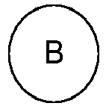
reiškia
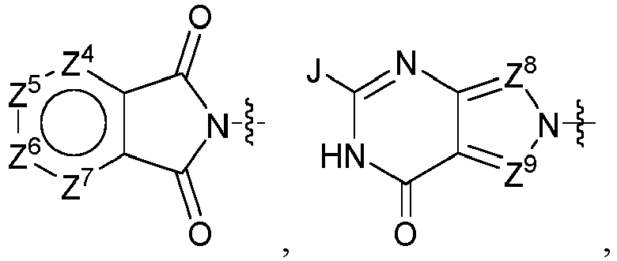
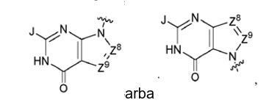
tada X reiškia CH₂,
kur (I) formulės junginys nėra pasirinktas iš:
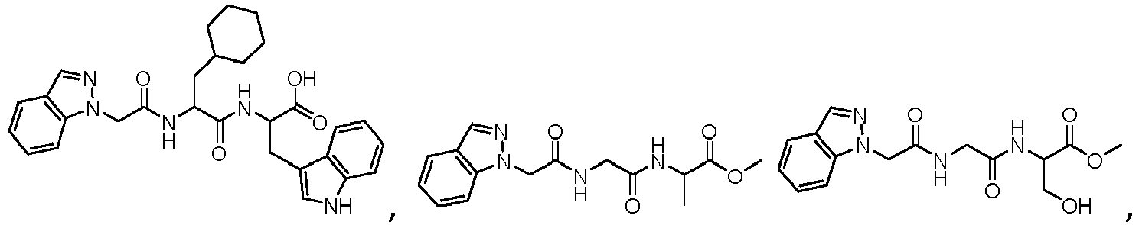
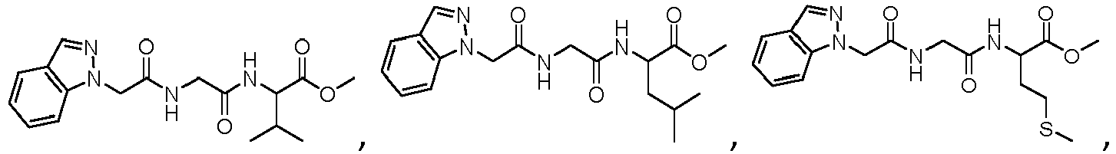
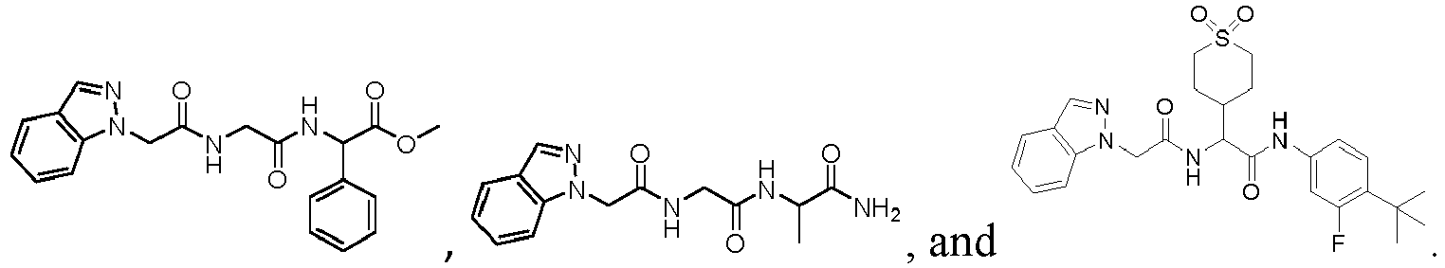
ir

2. Junginys pagal 1 punktą, kur R¹ reiškia arilą arba heteroarilą; arba
kuriame R¹ reiškia arilą arba heteroarilą, pakeistą vienu arba daugiau pakaitų, iš kurių bent vienas yra halogenas.

3. Junginys pagal 1 arba 2 punktą, kur Y nėra, Y yra CH₂ arba Y yra C-R¹⁵, R¹⁶.

4. Junginys pagal 3 punktą, kur Y yra C-R¹⁵R¹⁶ ir R¹⁵ ir R¹⁶ yra parinktos iš grupės, susidedančios iš H, alkilo, hidroksialkilo, halogenalkilo, alkoksialkilo, arilalkilo, heteroarilalkilo, (cikloalkil)alkilo ir (heterocikloalkil)alkilo;
kur alkilas, arilas, aralkilas, heteroarilas, heteroarilalkilas, cikloalkilas, (cikloalkil)alkilas, heterocikloalkilas ir (heterocikloalkil)alkilas yra pasirinktinai pakeisti vienu arba daugiau pakaitų, parinktų iš grupės, susidedančios iš -CN, -OR¹⁷, -NR¹⁷R¹⁸, halogeno ir alkilo; ir
papildomai kur R¹⁷ ir R¹⁸ yra kiekviena nepriklausomai parinkta iš grupės, susidedančios iš H ir alkilo.

5. Junginys pagal bet kurį iš 1-4 punktų, kur R² yra H; ir R³ reiškia H arba pasirinktinai pakeistą alkilą, alkoksialkilą, hidroksialkilą, (alkiltio)alkilą, cikloalkilą arba (cikloalkil)alkilą.

6. Junginys pagal bet kurį iš 1-5 punktų, kur R⁴ reiškia H arba pasirinktinai pakeistą alkilą, cikloalkilą, (cikloalkil)alkilą, heterocikloalkilą, arilalkilą, hidroksialkilą arba halogenalkilą.

7. Junginys pagal bet kurį iš 1-6 punktų, kur Rª yra H ir/arba m yra 1.

8. Junginys pagal bet kurį iš 1-7 punktų, kur
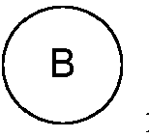
reiškia
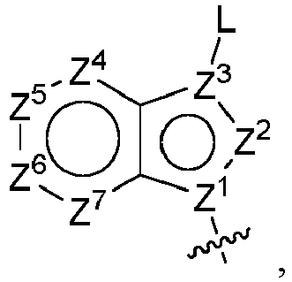
arba kur
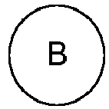
reiškia
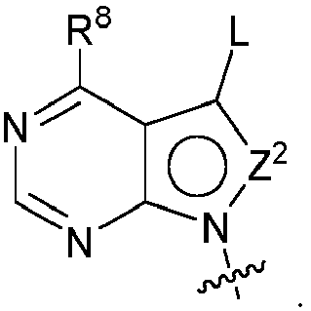

9. Junginys pagal bet kurį iš 1-8 punktų, kuriame L reiškia -C(O)R⁷ ir/arba X reiškia NH arba CH₂.

10. Junginys pagal bet kurį iš 1-9 punktų, turintis struktūrą:
a) (Ia) formulė:
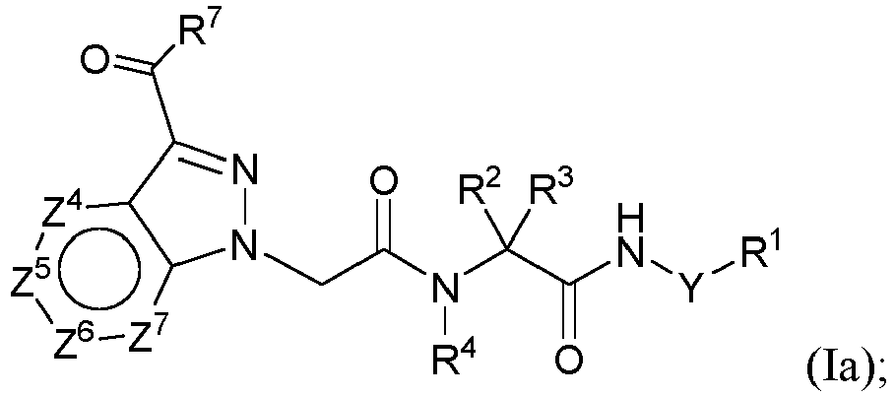
b) (Ib) formulė:
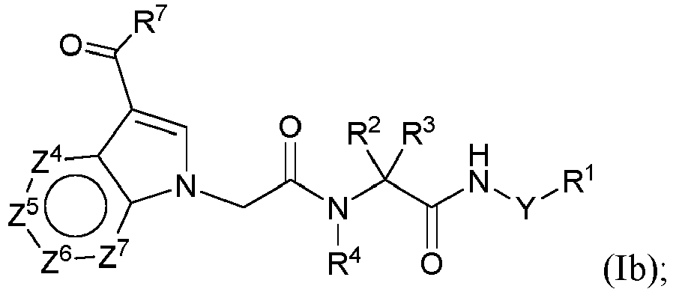
(c) (Ic) formulė:
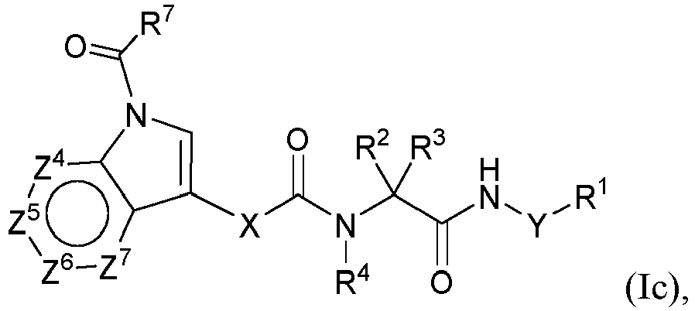
pasirinktinai kur X yra NH; arba
(d) (Id) formulė:
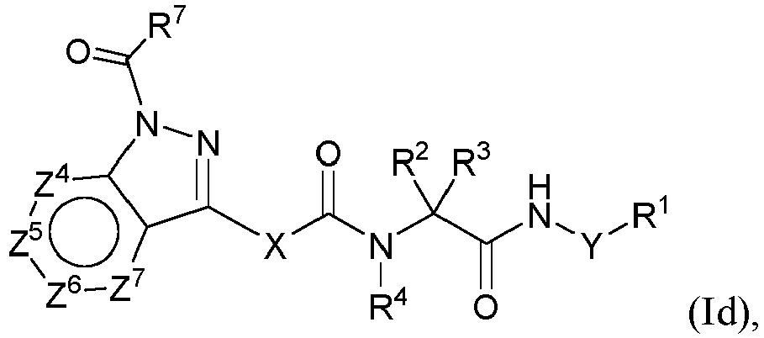
pasirinktinai kur X yra NH.

11. Junginys pagal 10 punktą, kur:
(a) Z⁴ reiškia CR⁸, Z⁵ reiškia CR⁵, Z⁶ reiškia CR⁶ ir Z⁷ reiškia CR⁹; ir/arba
(b) Z⁴ ir Z⁷ kiekviena reiškia CH; ir/arba
(c) Z⁵ reiškia CR⁵, Z⁶ reiškia CR⁶, ir R⁵ ir R⁶ kiekviena nepriklausomai reiškia H, halogeną, -NR¹³R¹⁴, -C(O)R¹³, -C(O)OR¹³, -C(O)NHR¹⁴, -NHC(O)NR¹³R¹⁴, -NHS(O)₂(R¹⁴) arba pasirinktinai pakeistą alkilą, alkenilą, alkinilą, heteroarilą, arba arilą;
pasirinktinai kur R⁵ ir R⁶ kiekviena nepriklausomai reiškia H arba alkilą, alkenilą, alkinilą, heteroarilą arba arilą, pasirinktinai pakeistą vienu arba daugiau pakaitų, parinktų iš grupės, susidedančios iš arilo, heteroarilo, sililo, alkilo, amino, alkilamino, dialkilamino, -C(O)(alkil) ir halogeno; arba
pasirinktinai kur R¹³ ir R¹⁴ nepriklausomai kiekvienu atveju reiškia H arba pasirinktinai pakeistą arilą, arilalkilą, heteroarilą, heteroarilalkilą, cikloalkilą arba (cikloalkil)alkilą.

12. Junginys pagal bet kurį iš 9-11 punktų, kur R⁷ reiškia NH₂, CH₃ arba CF₃ arba kur R⁷ reiškia NH₂.

13. Junginys pagal 1 punktą arba jo farmaciniu požiūriu priimtina druska, parinktas iš šios lentelės:
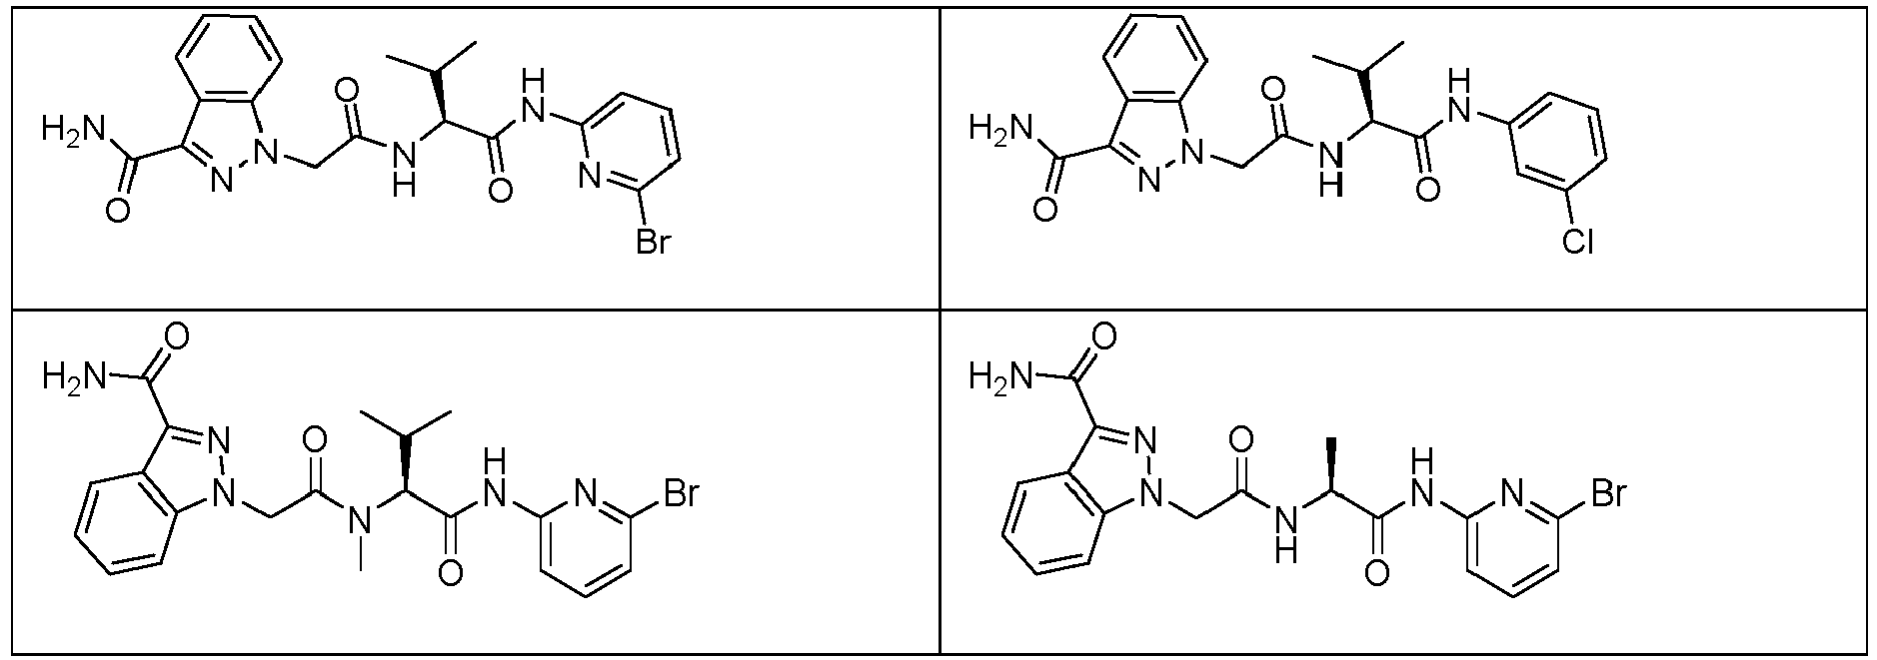

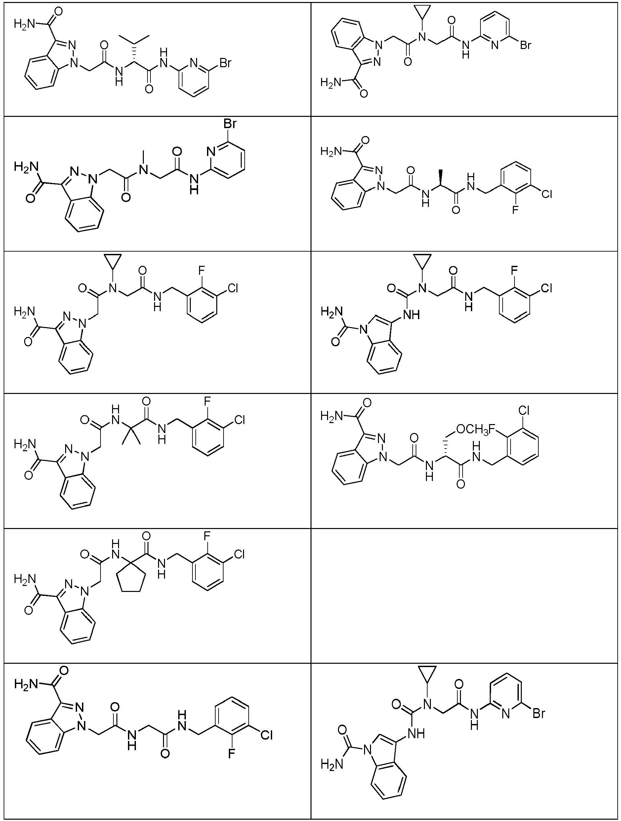

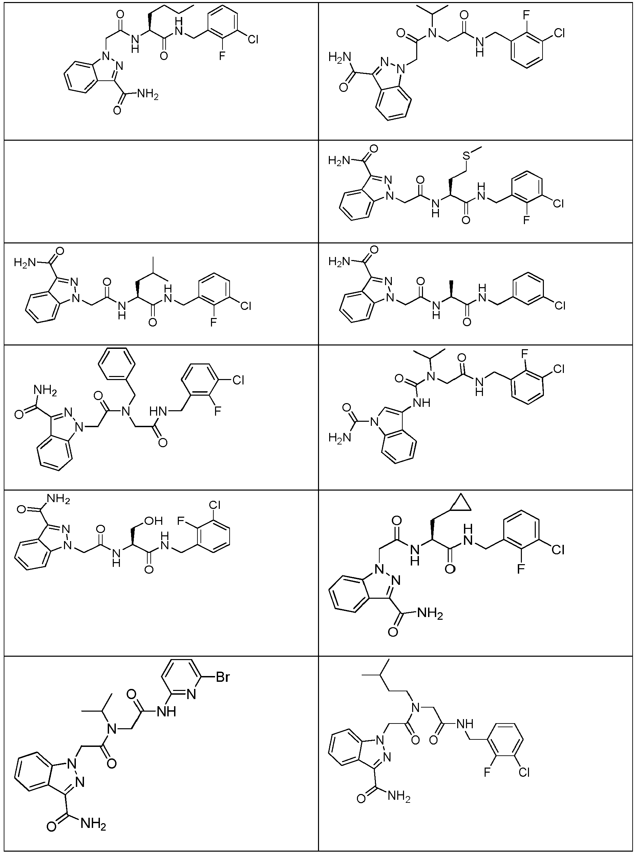

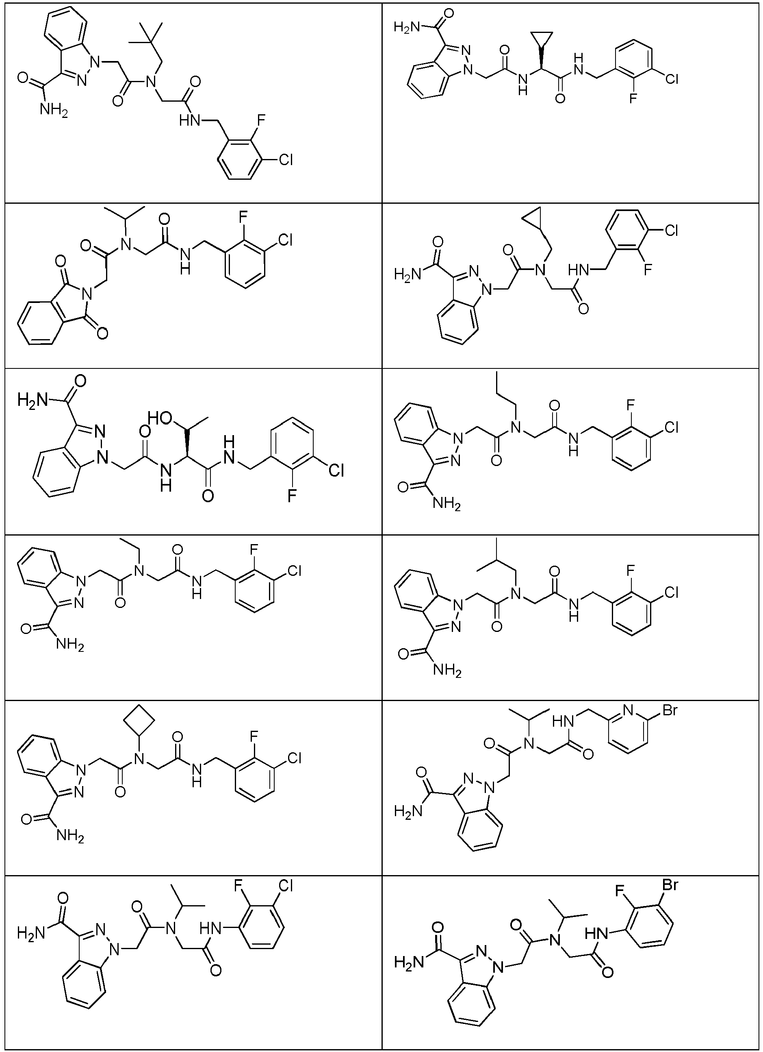

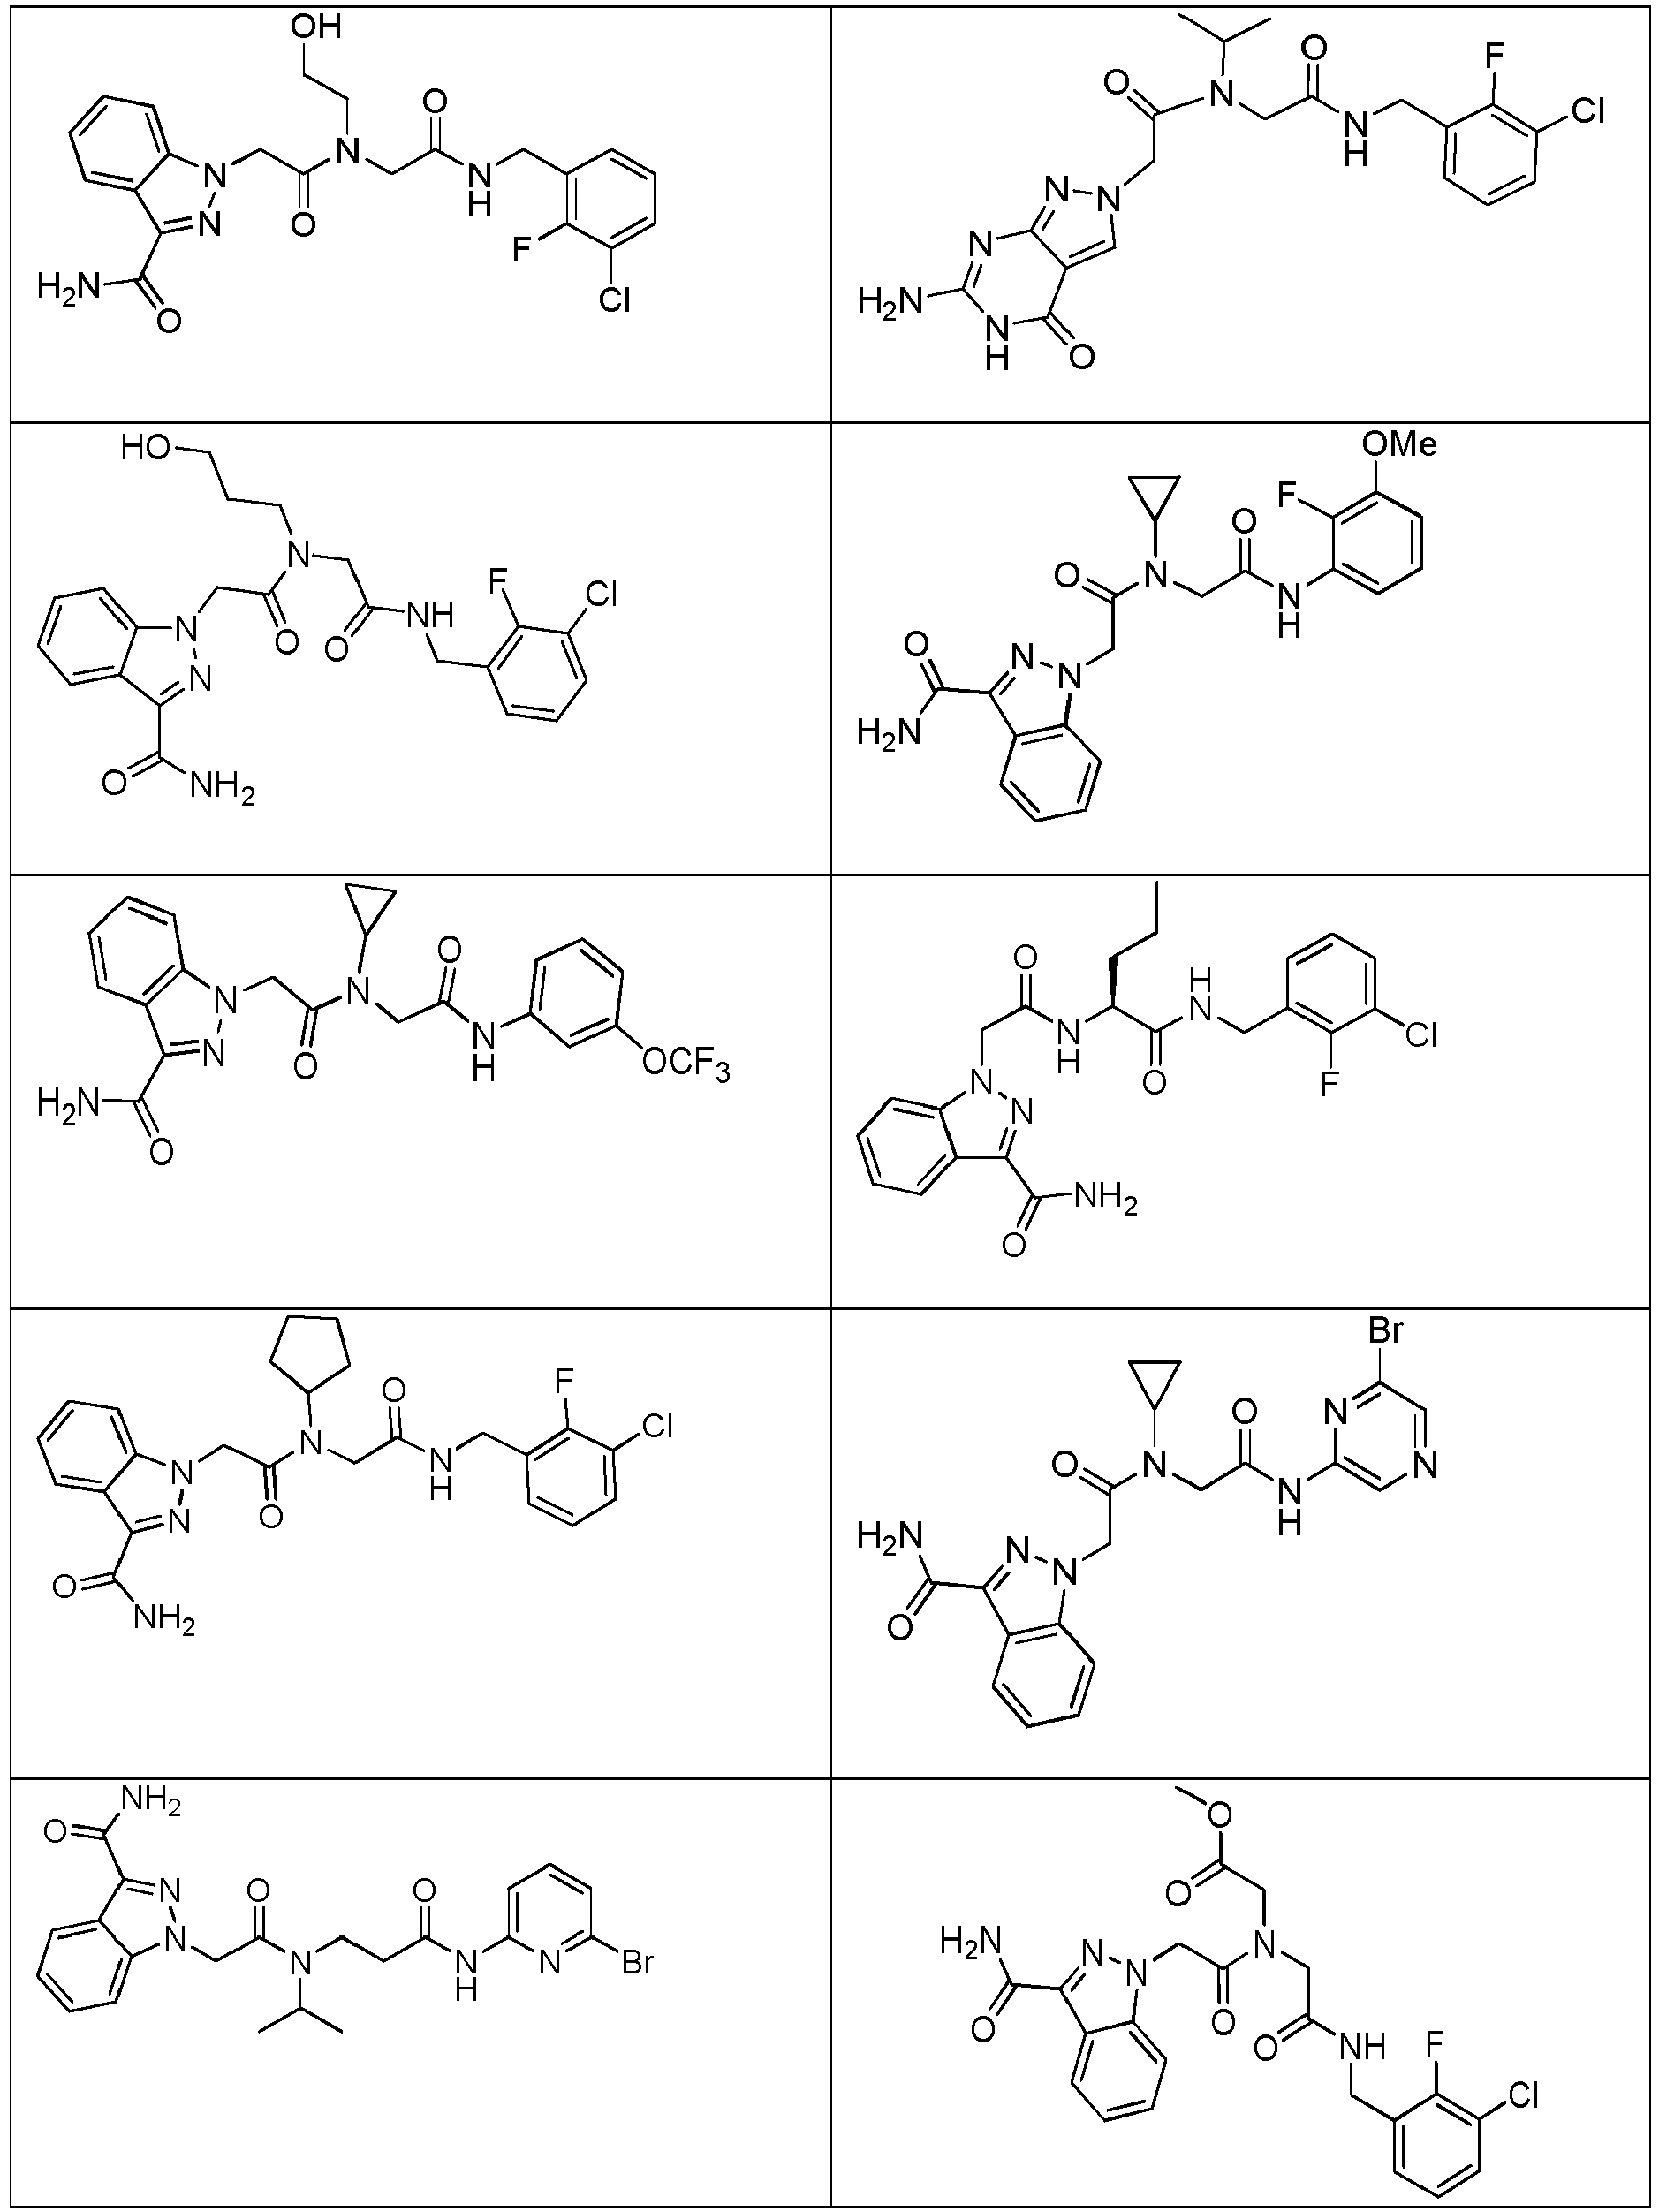

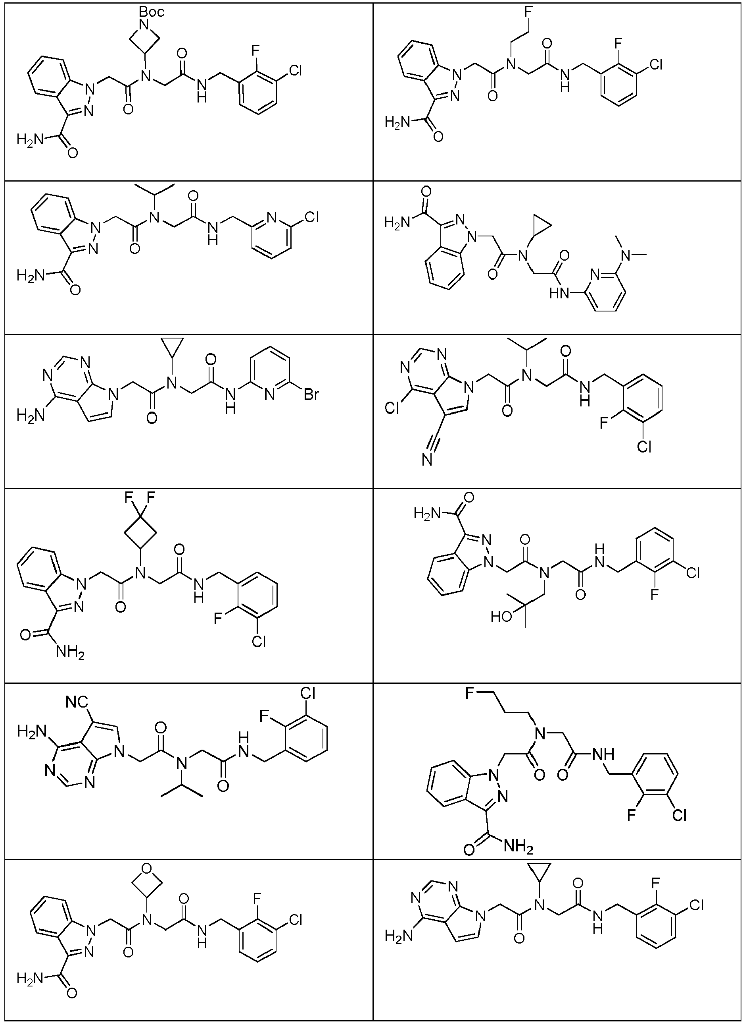

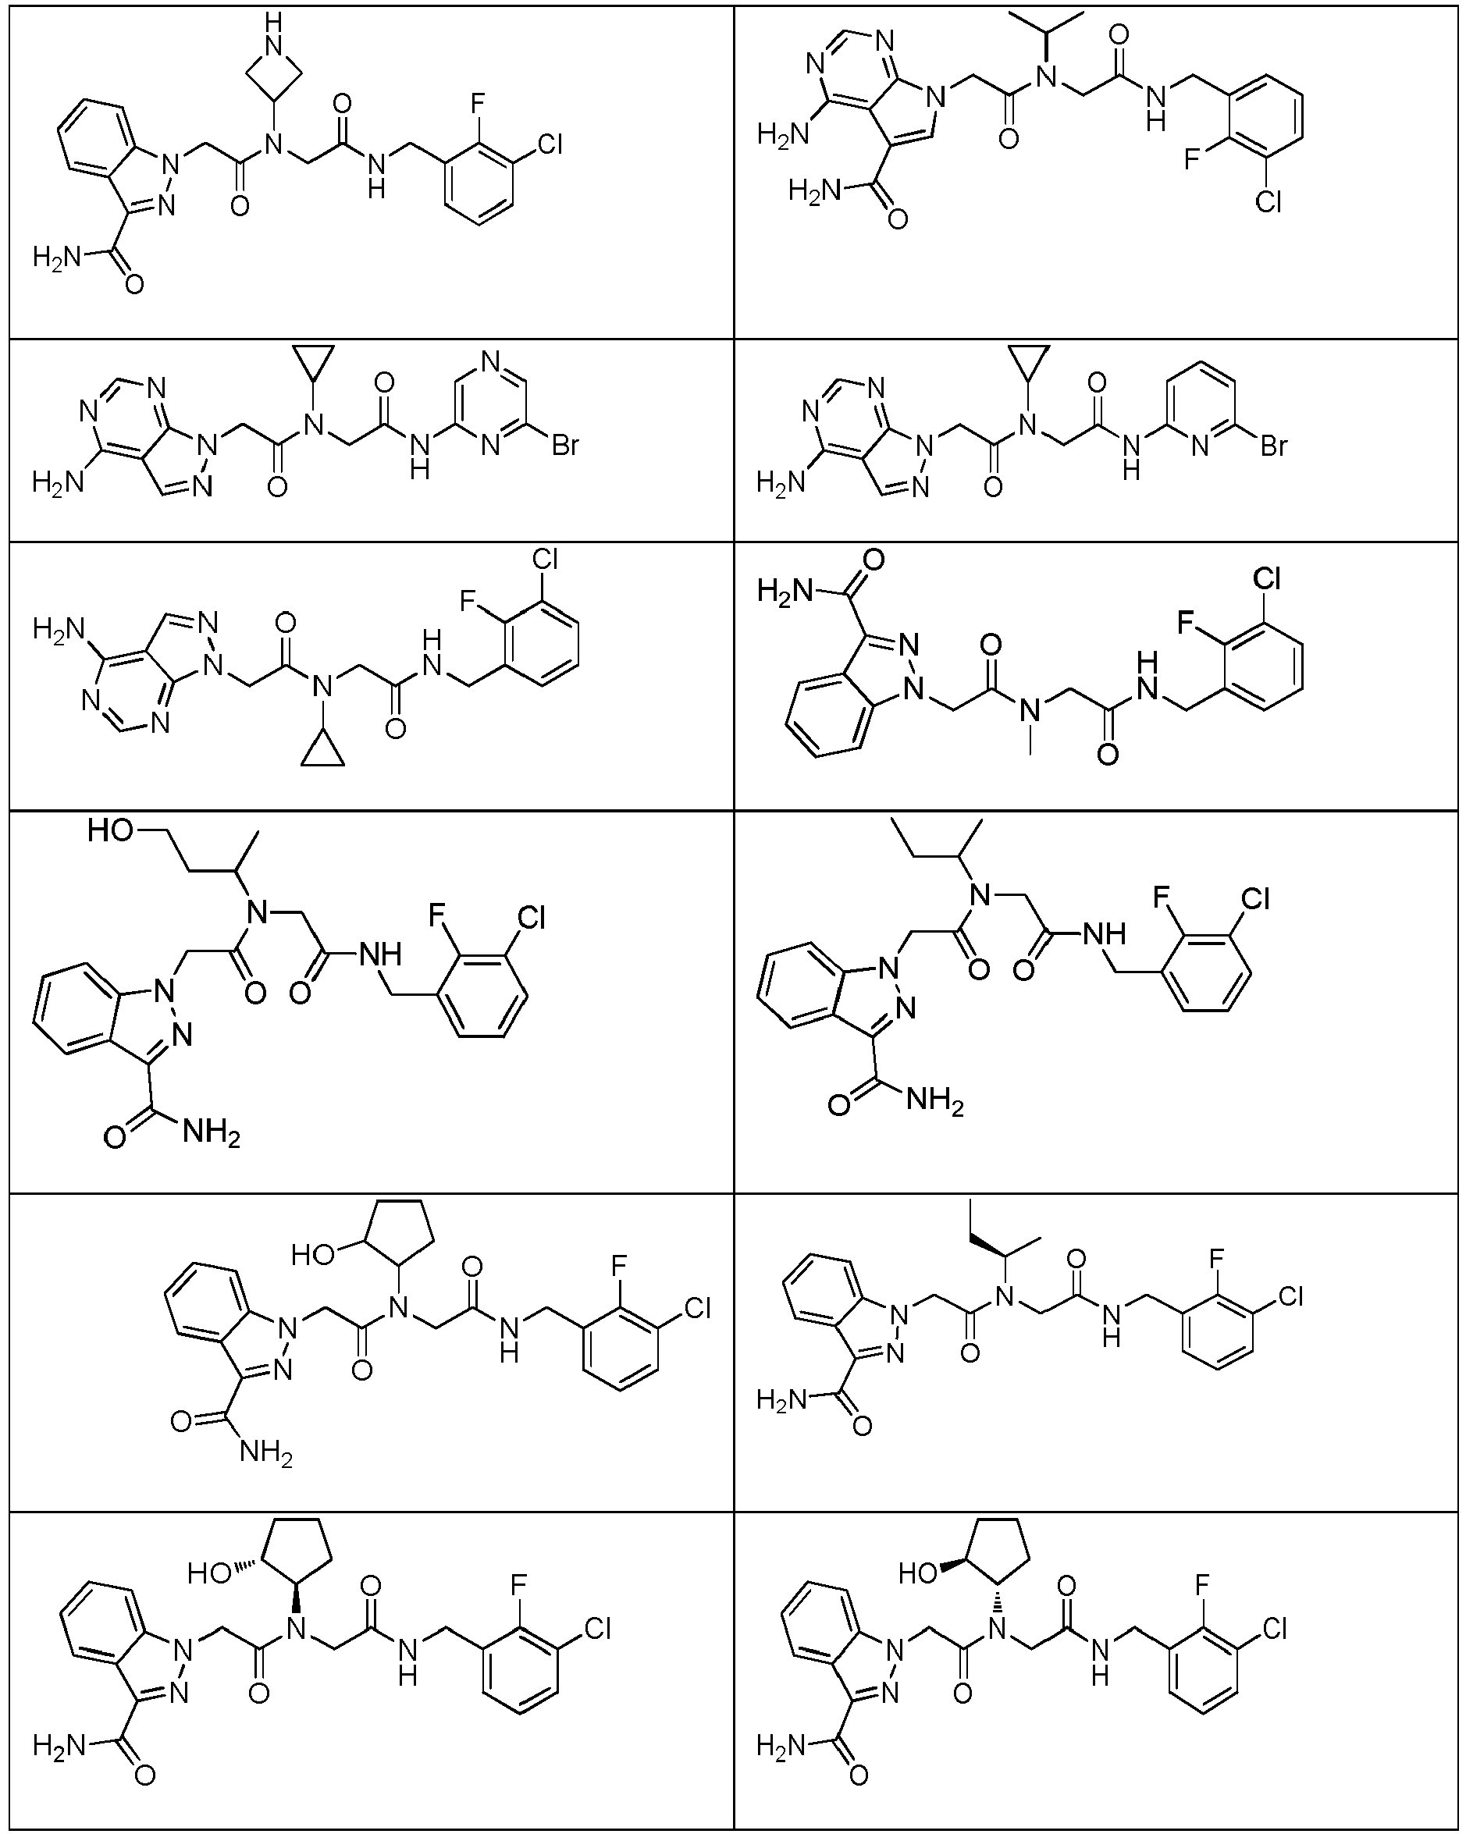

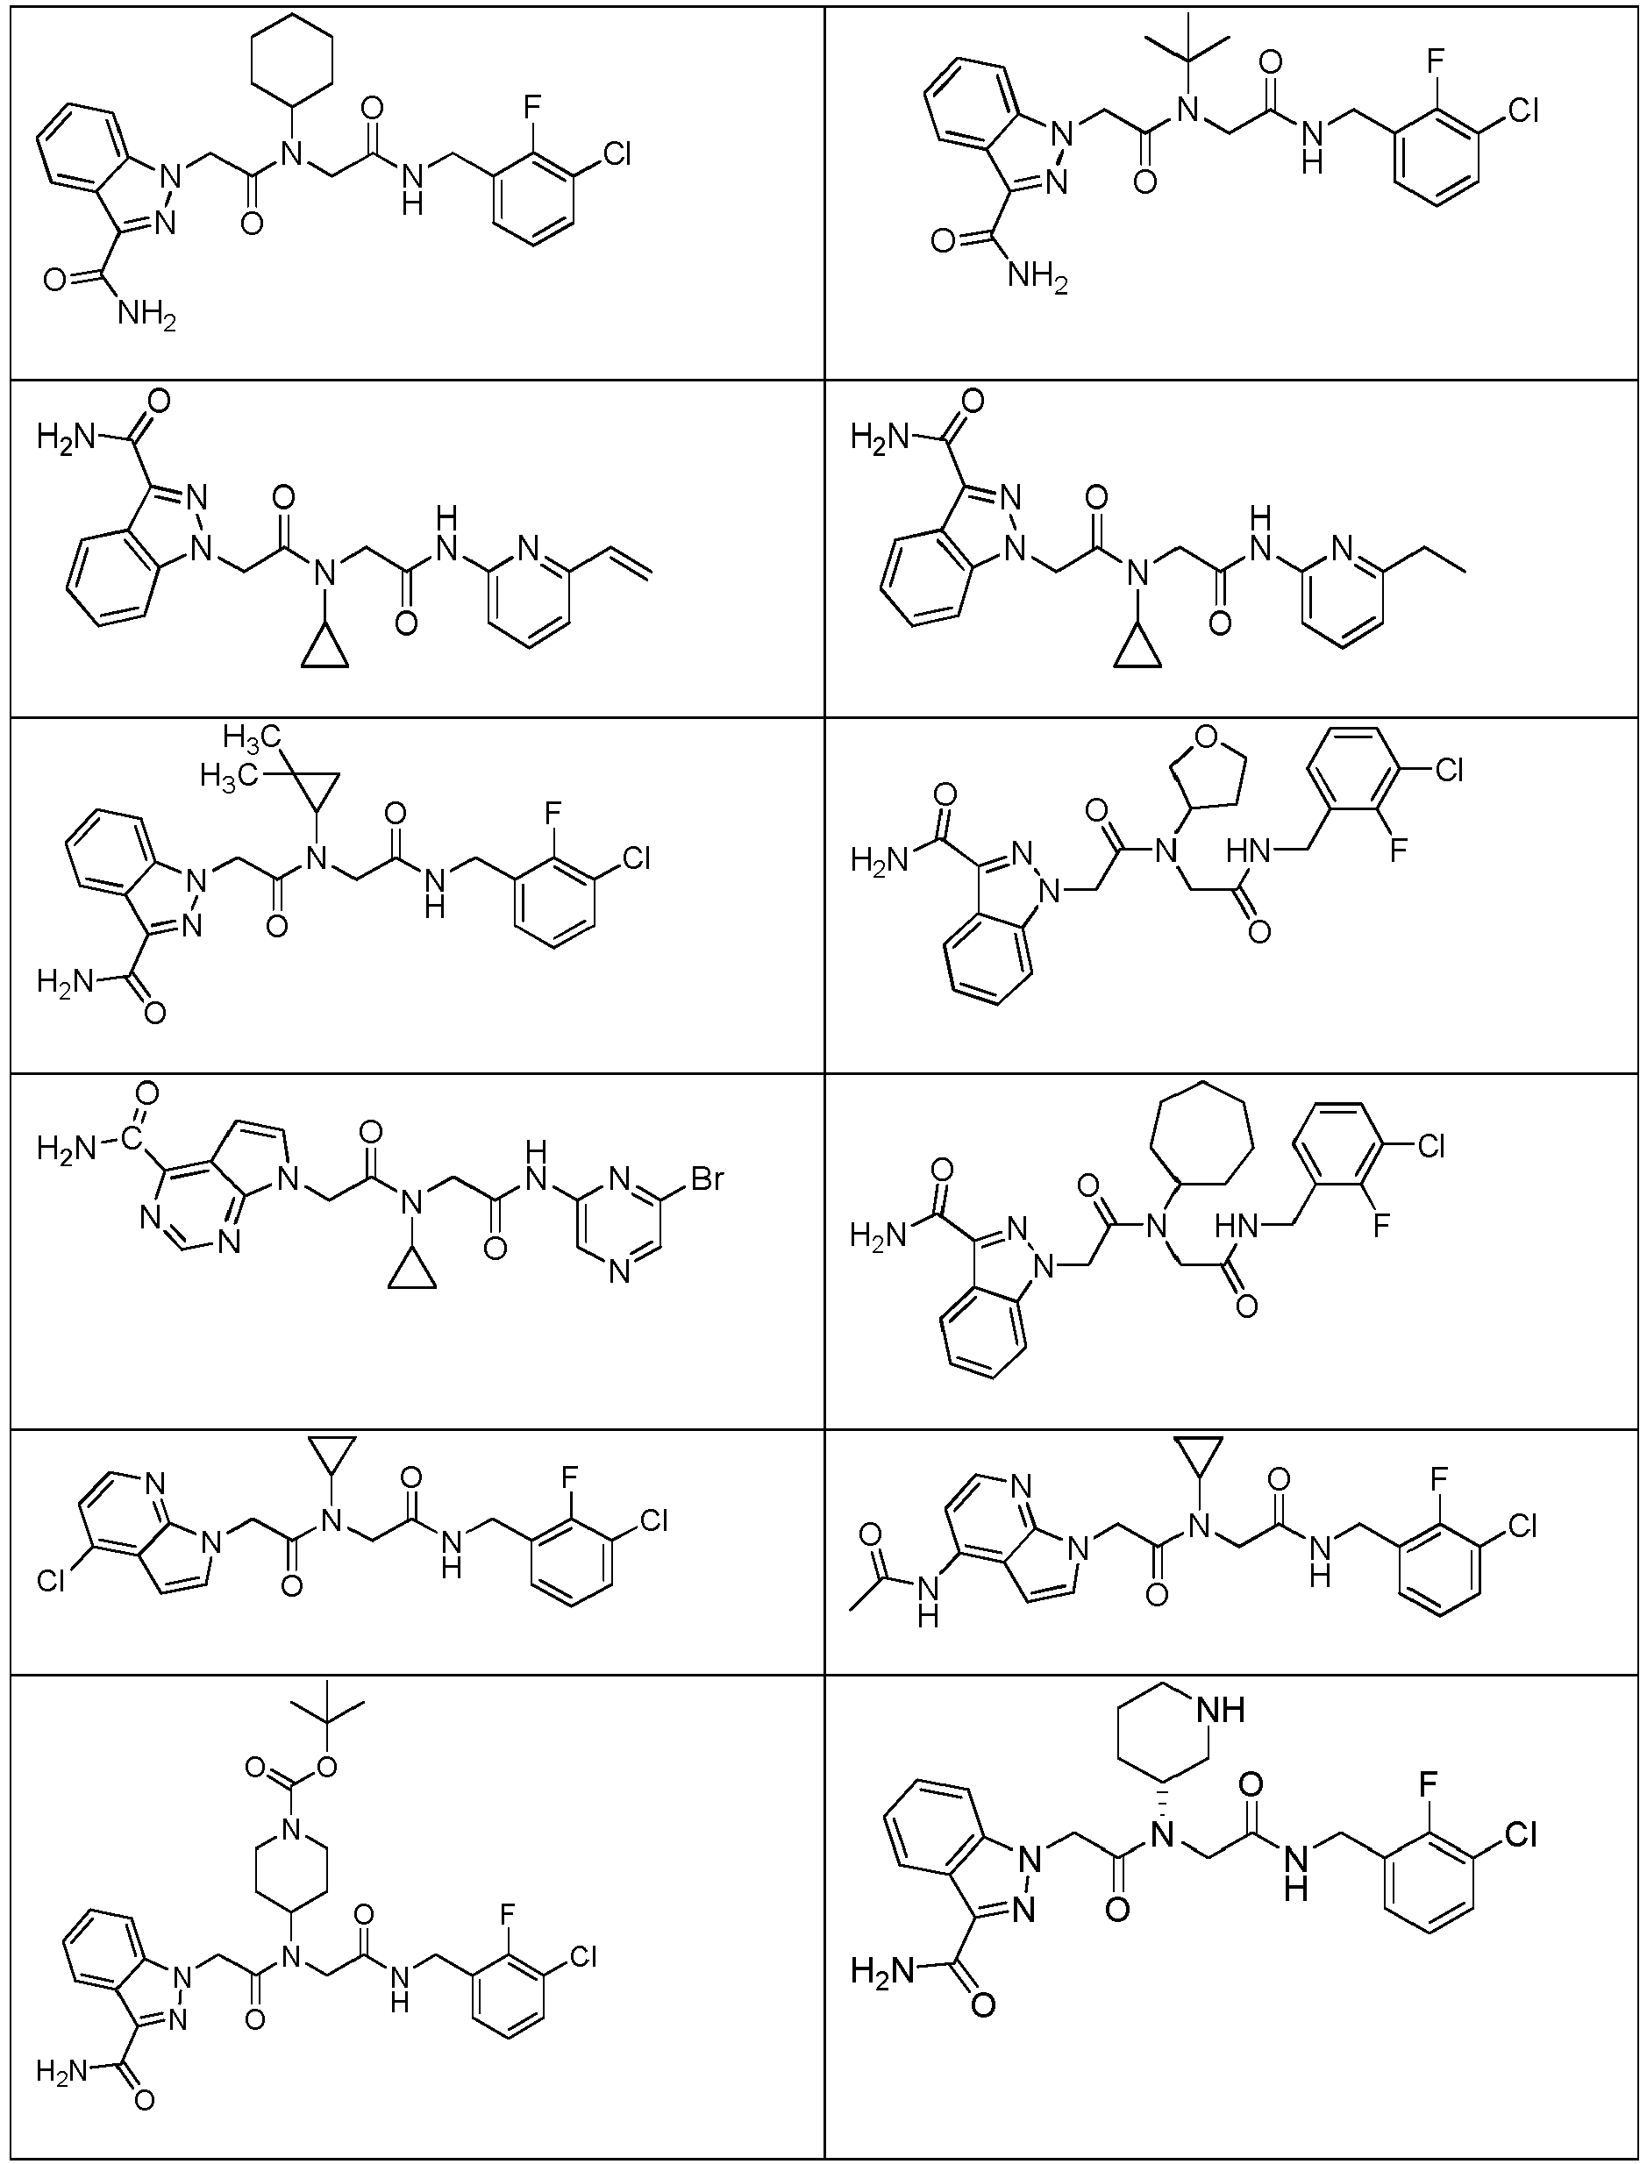

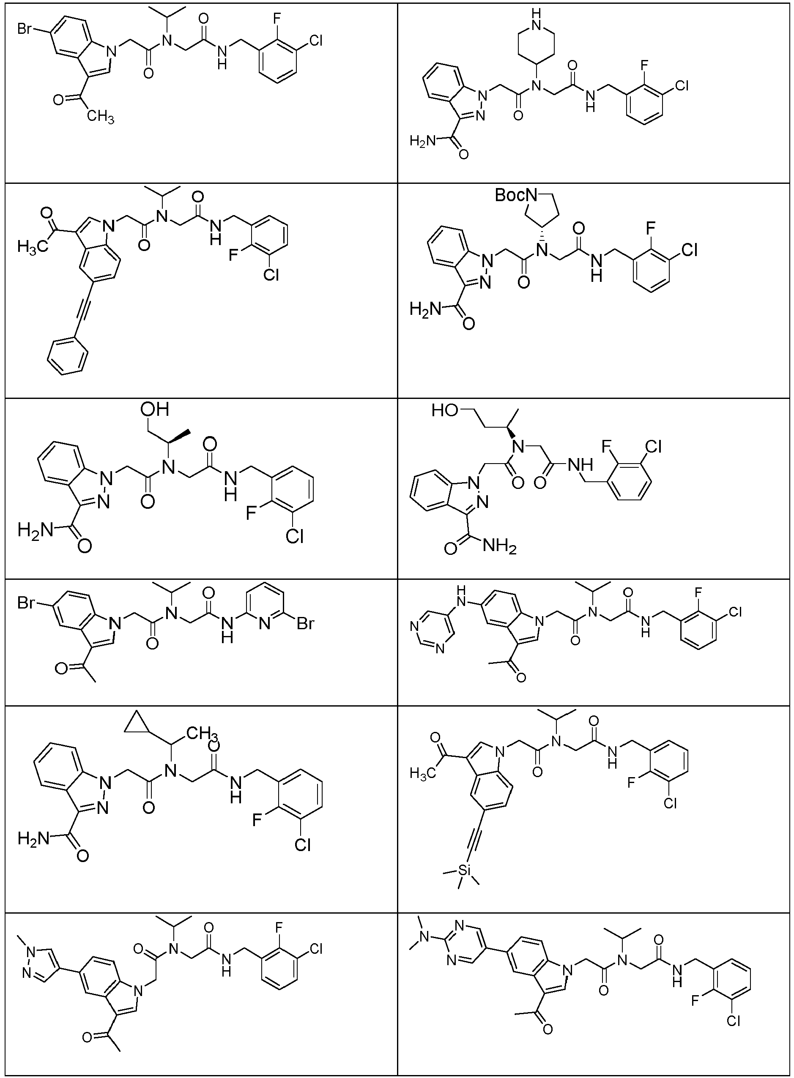

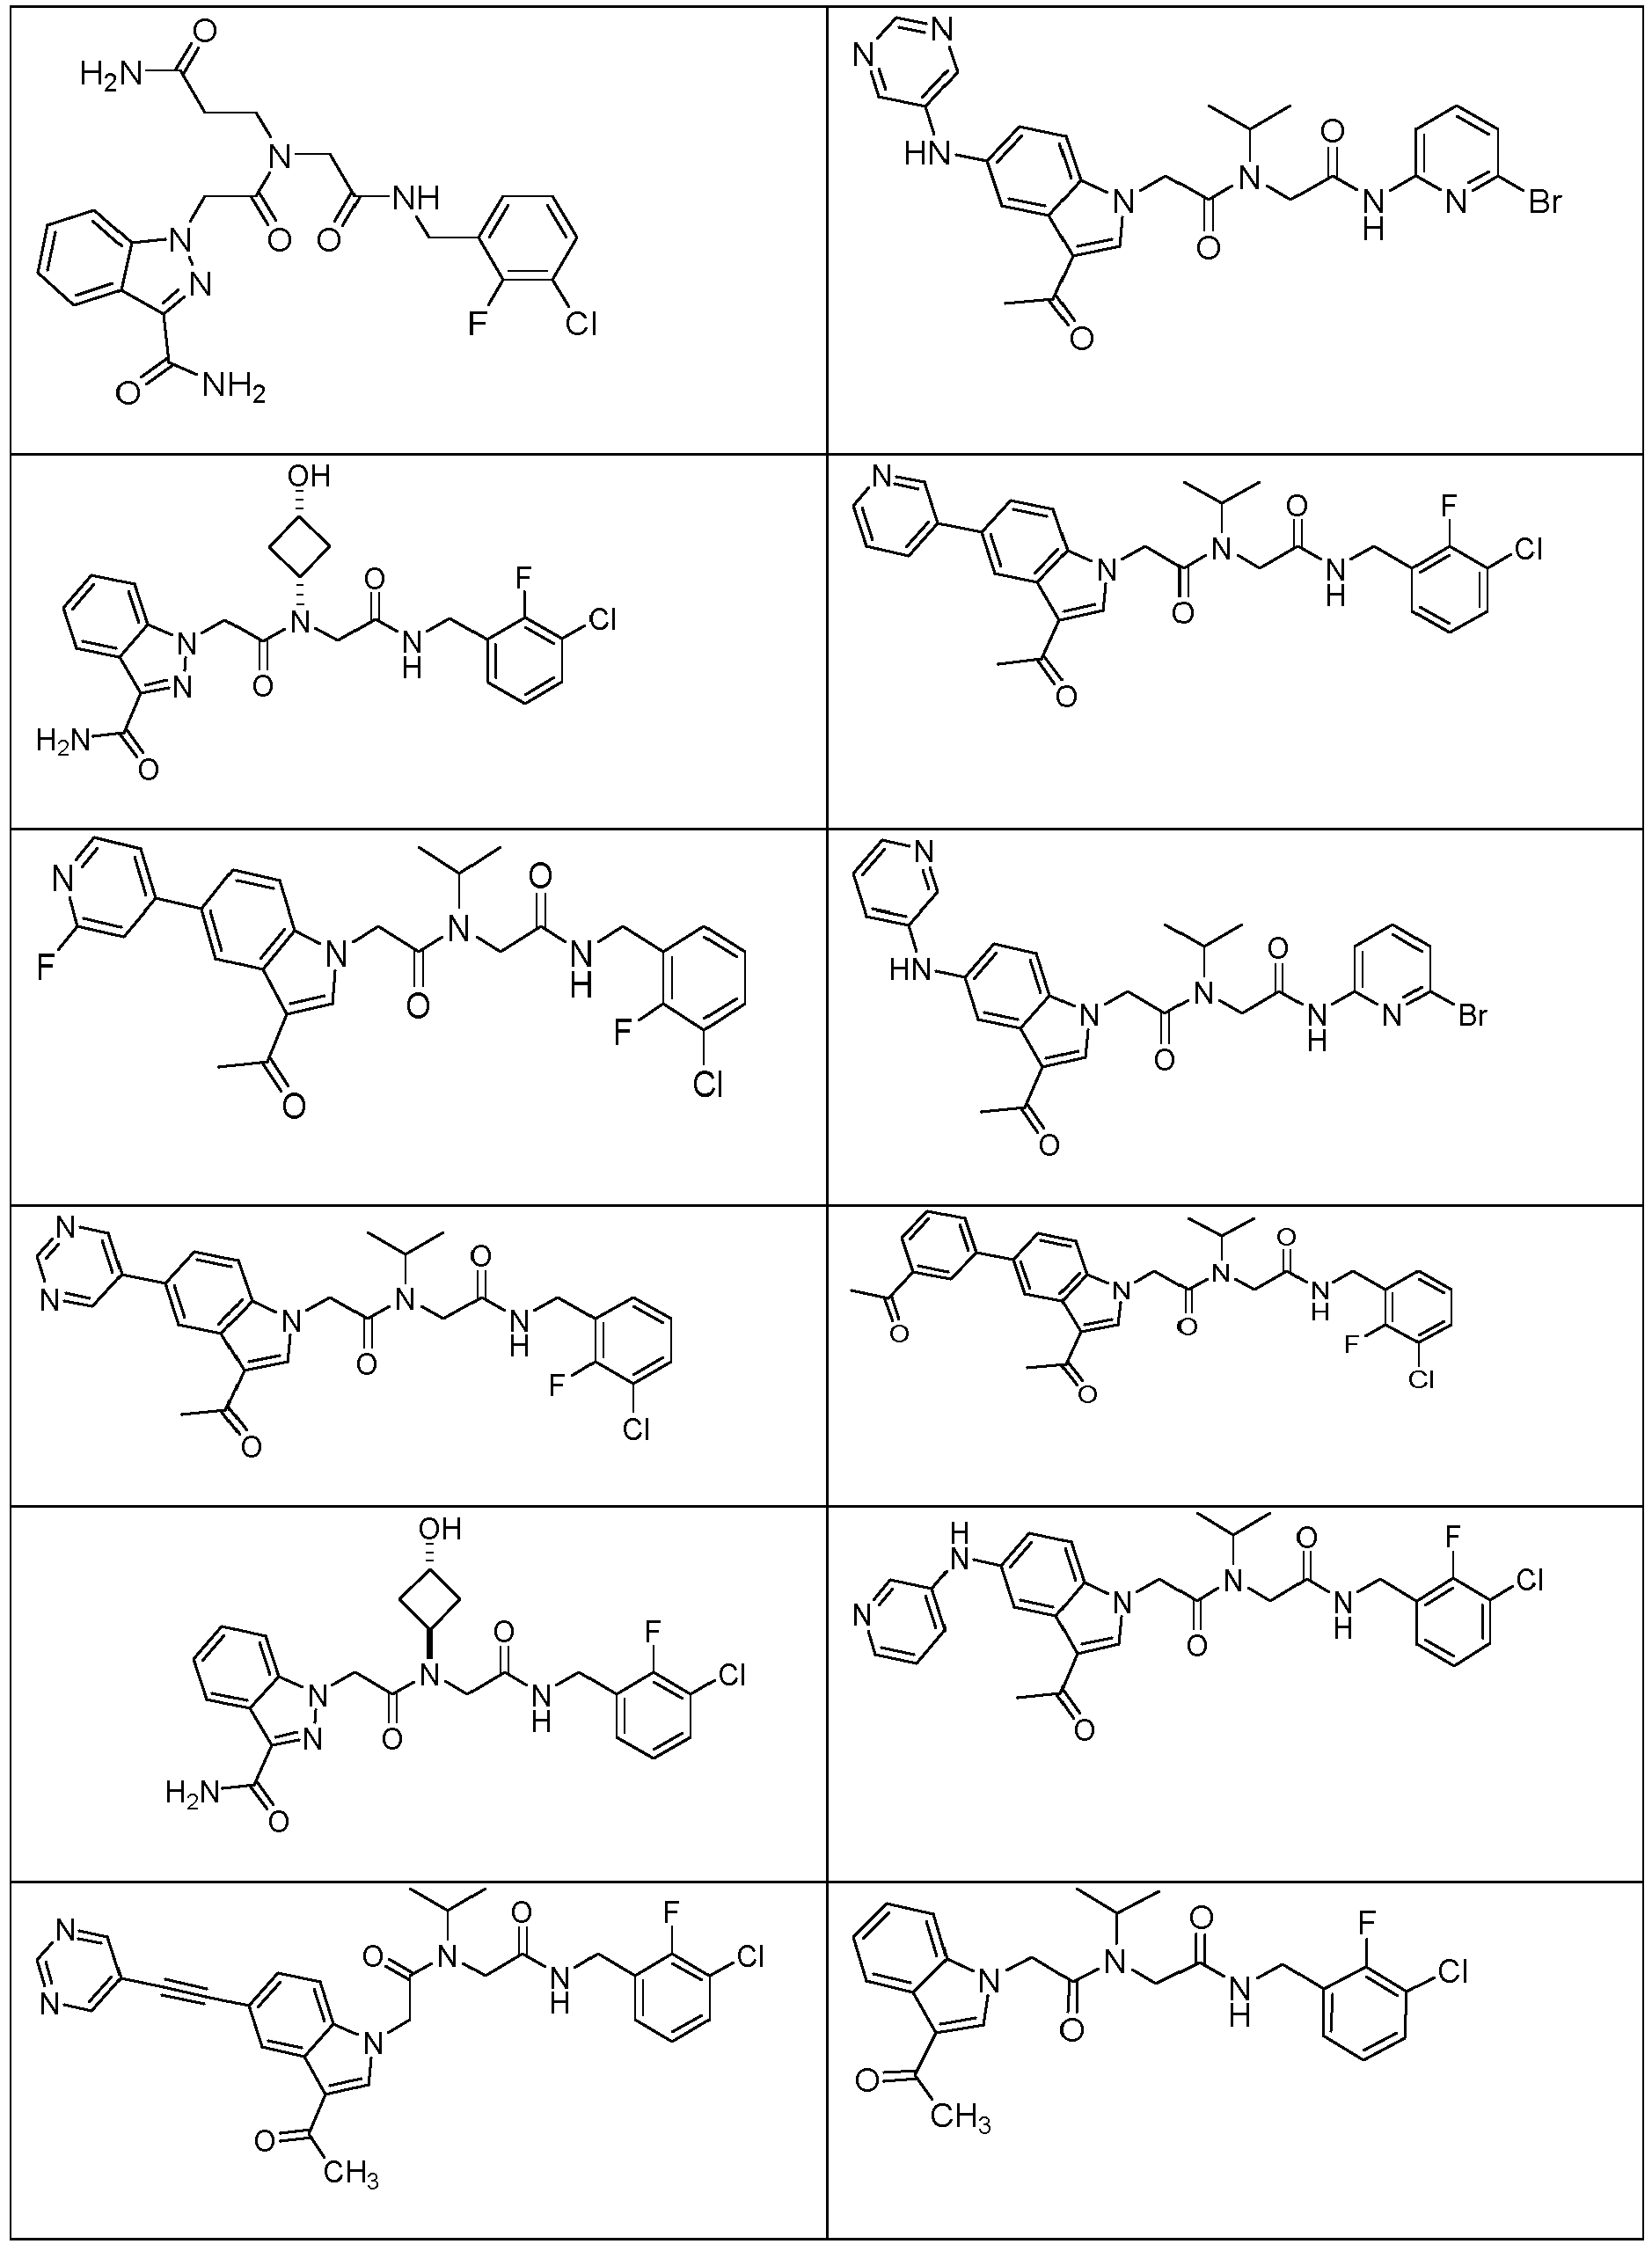

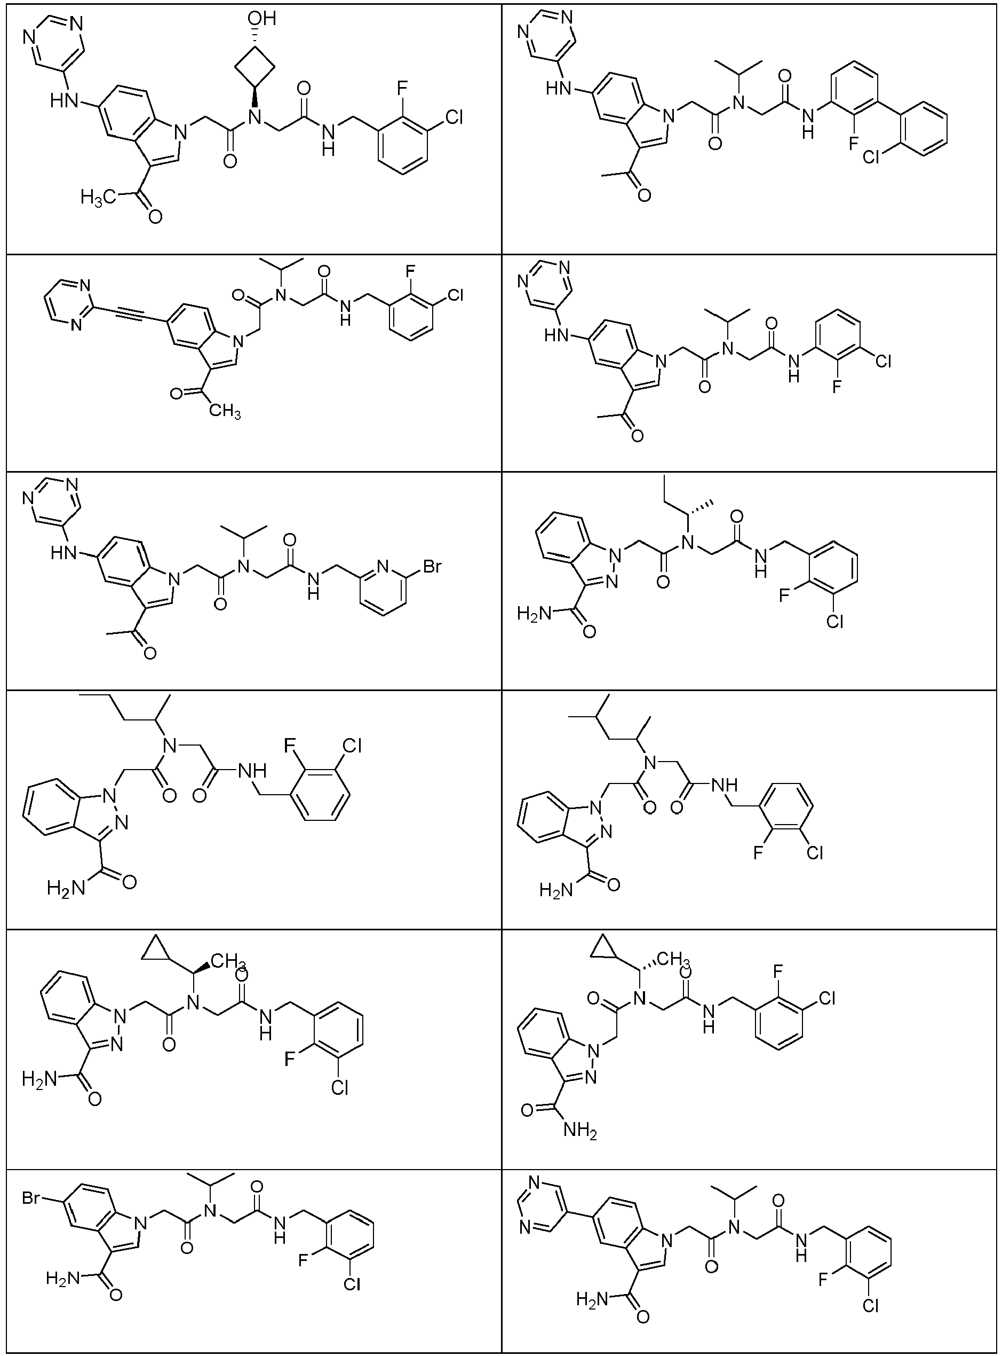

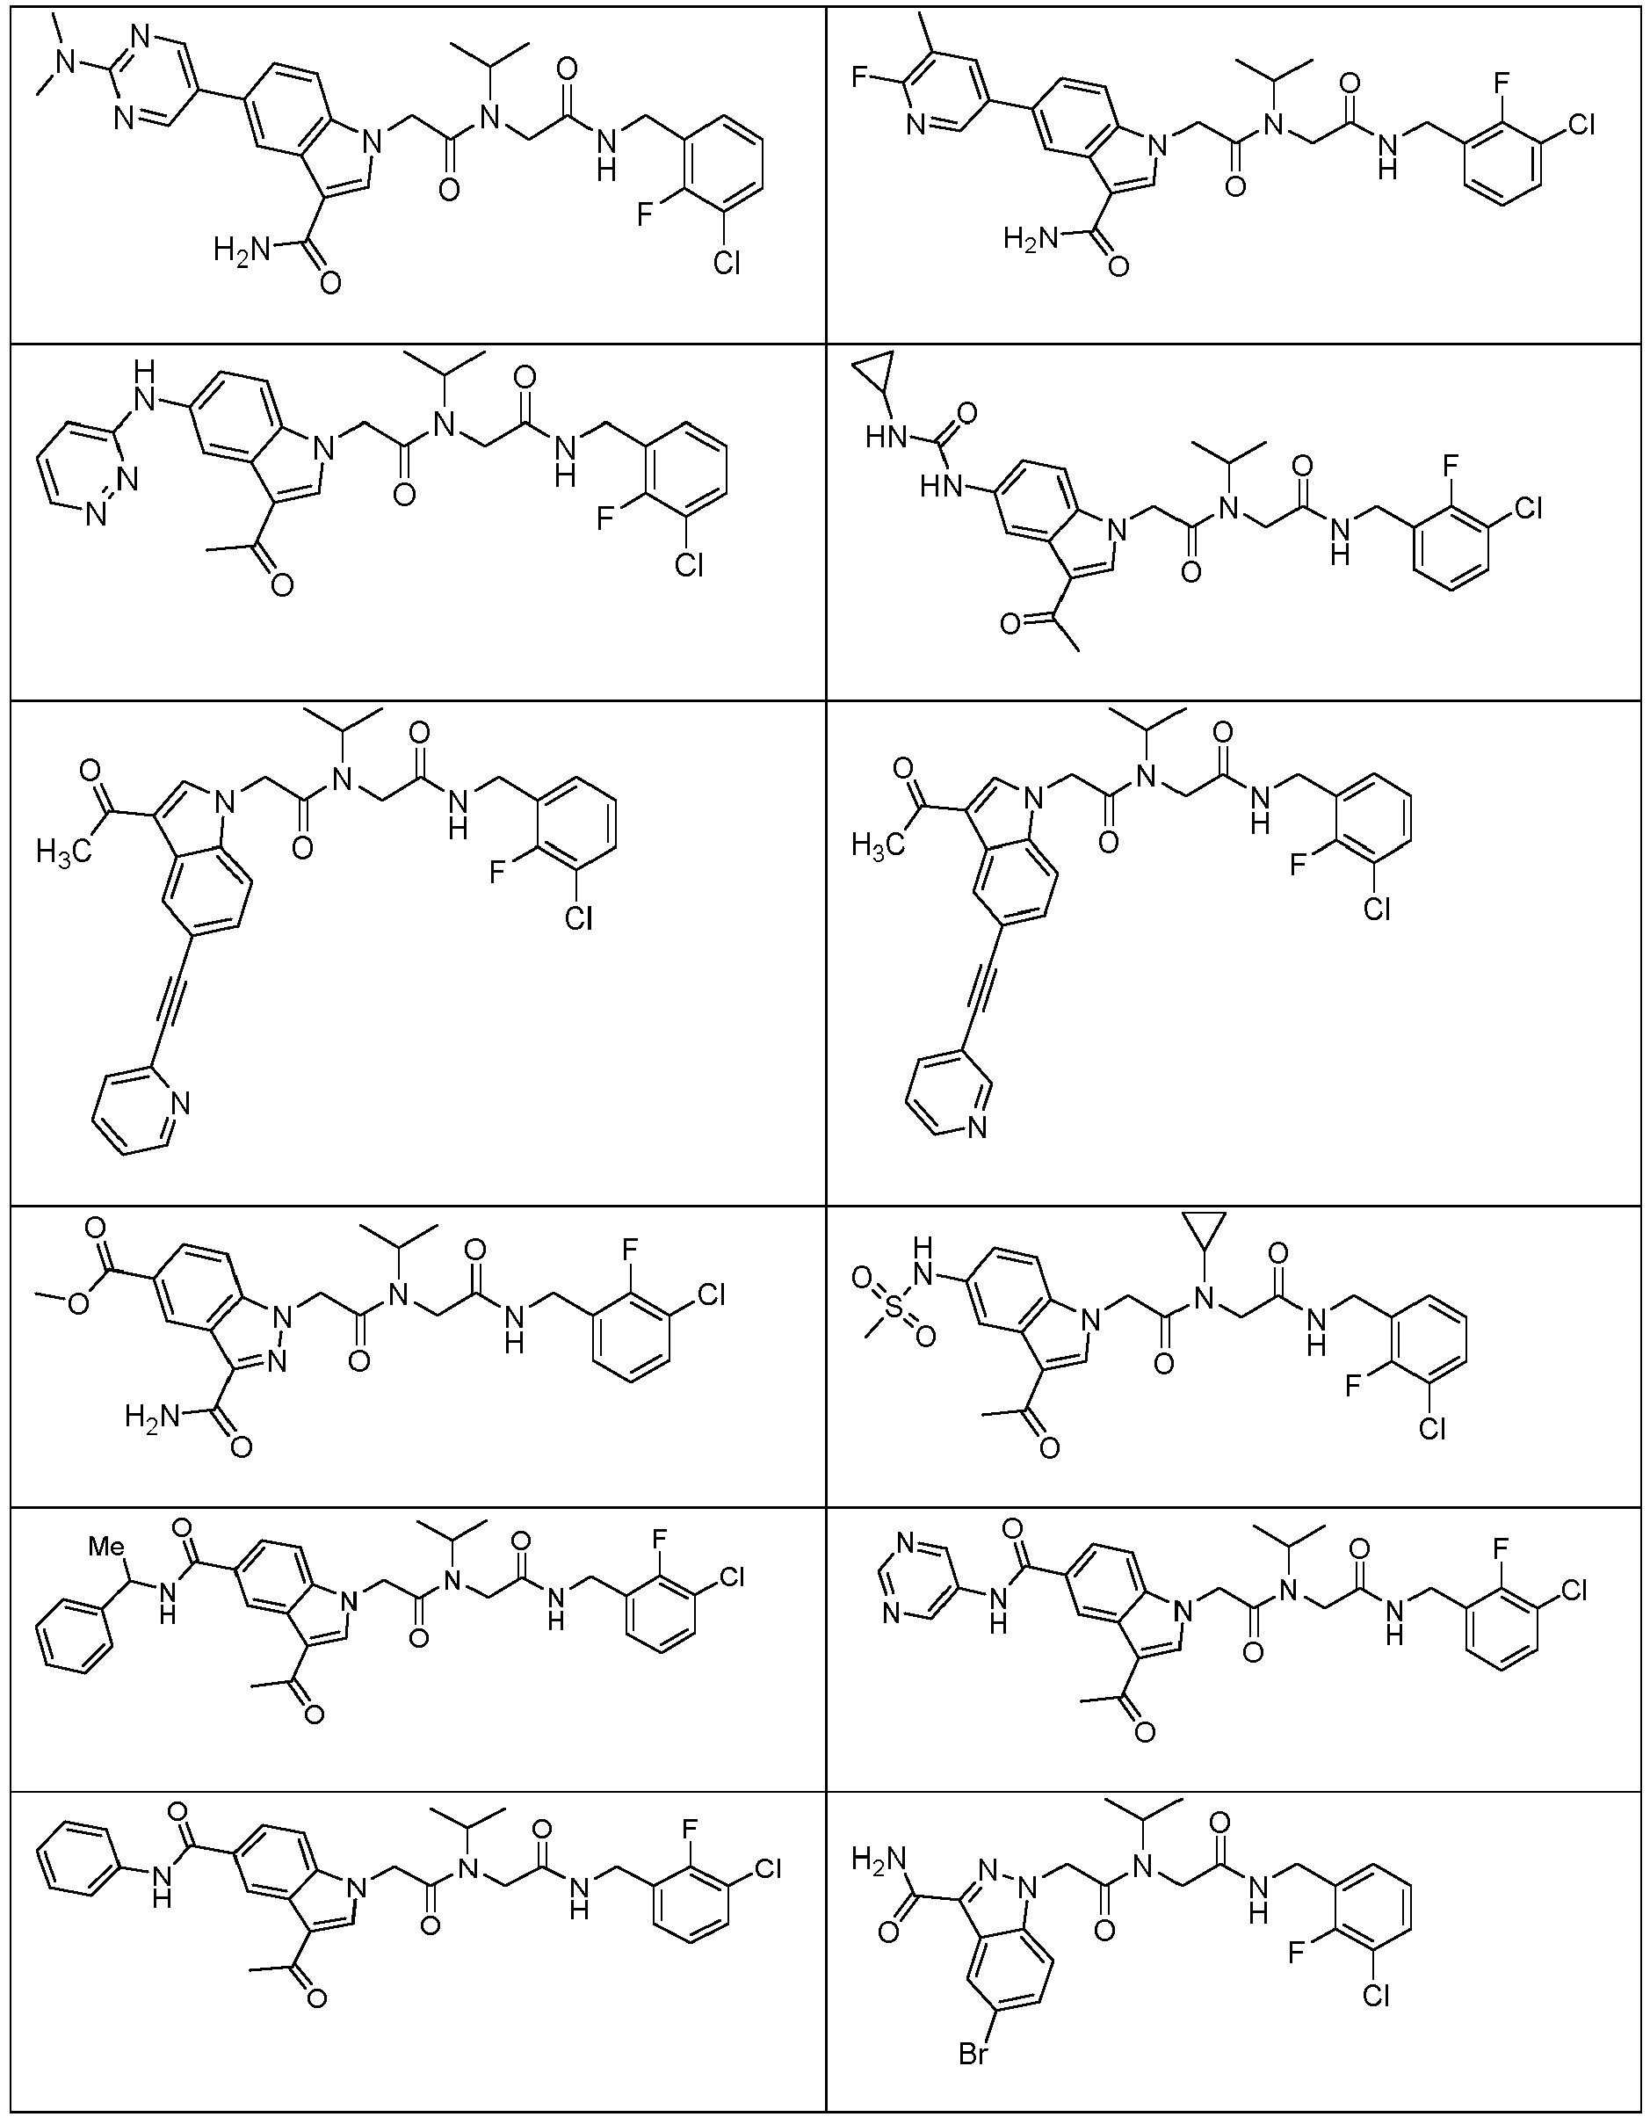

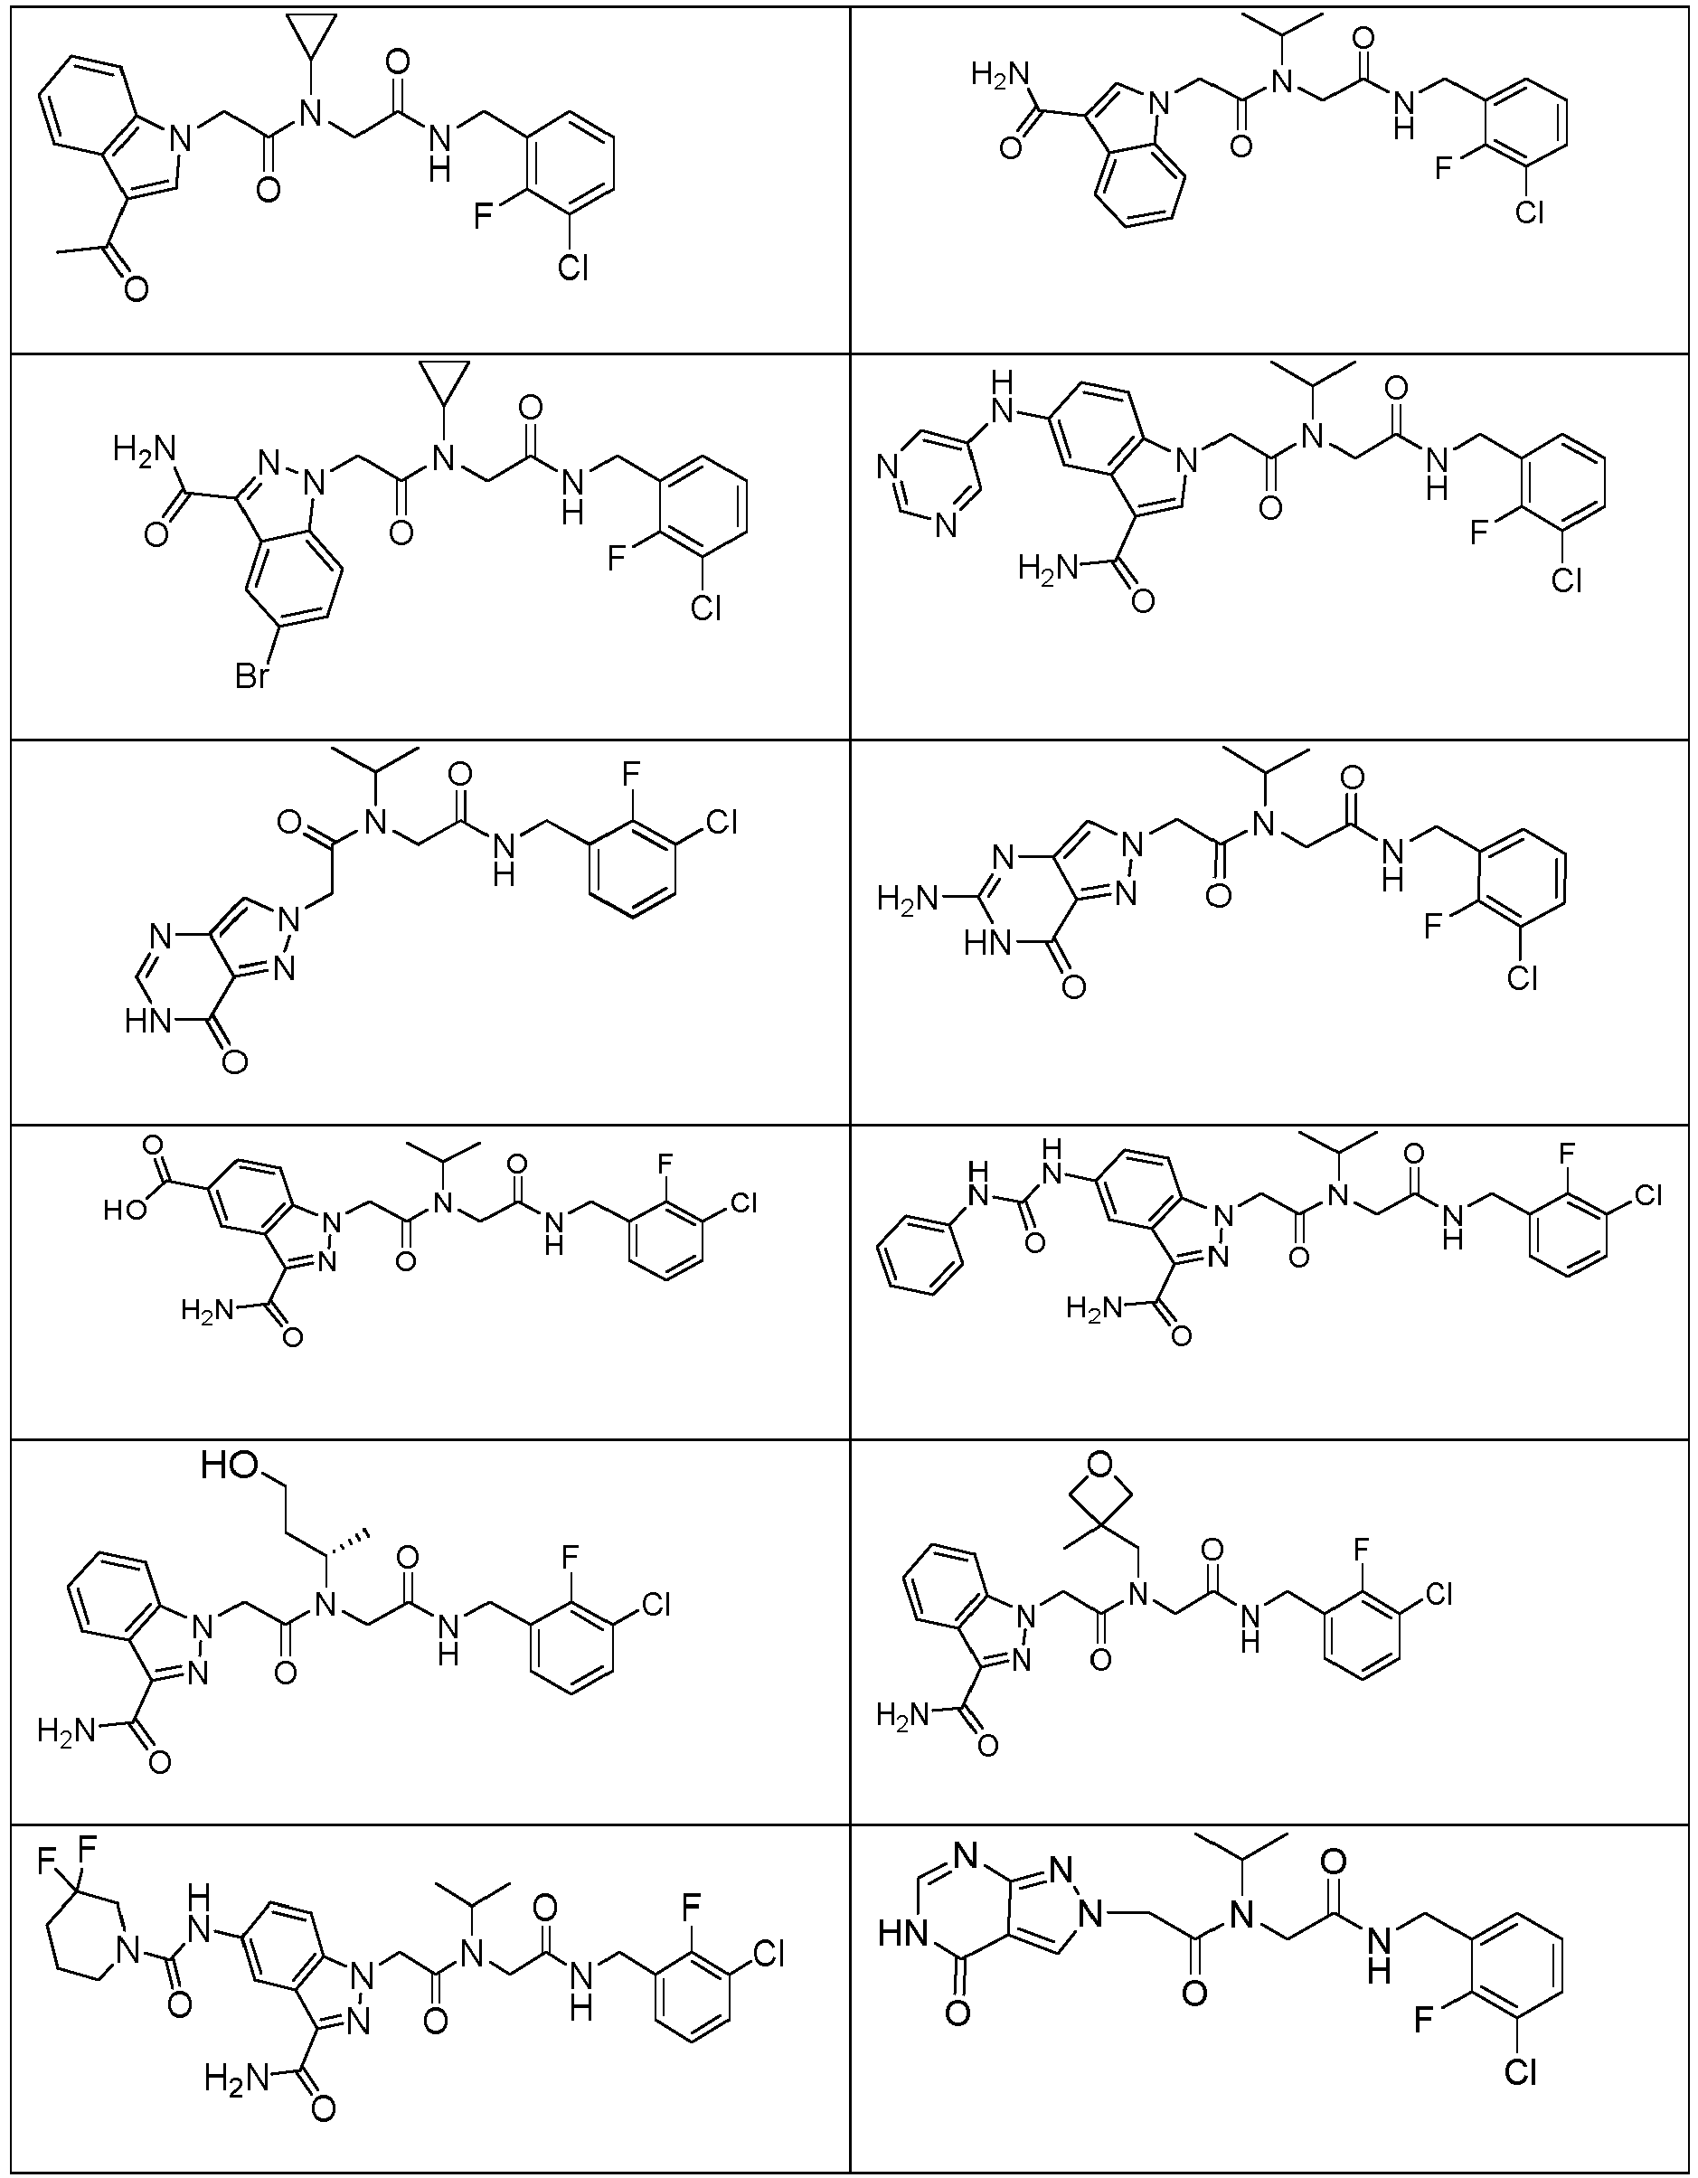

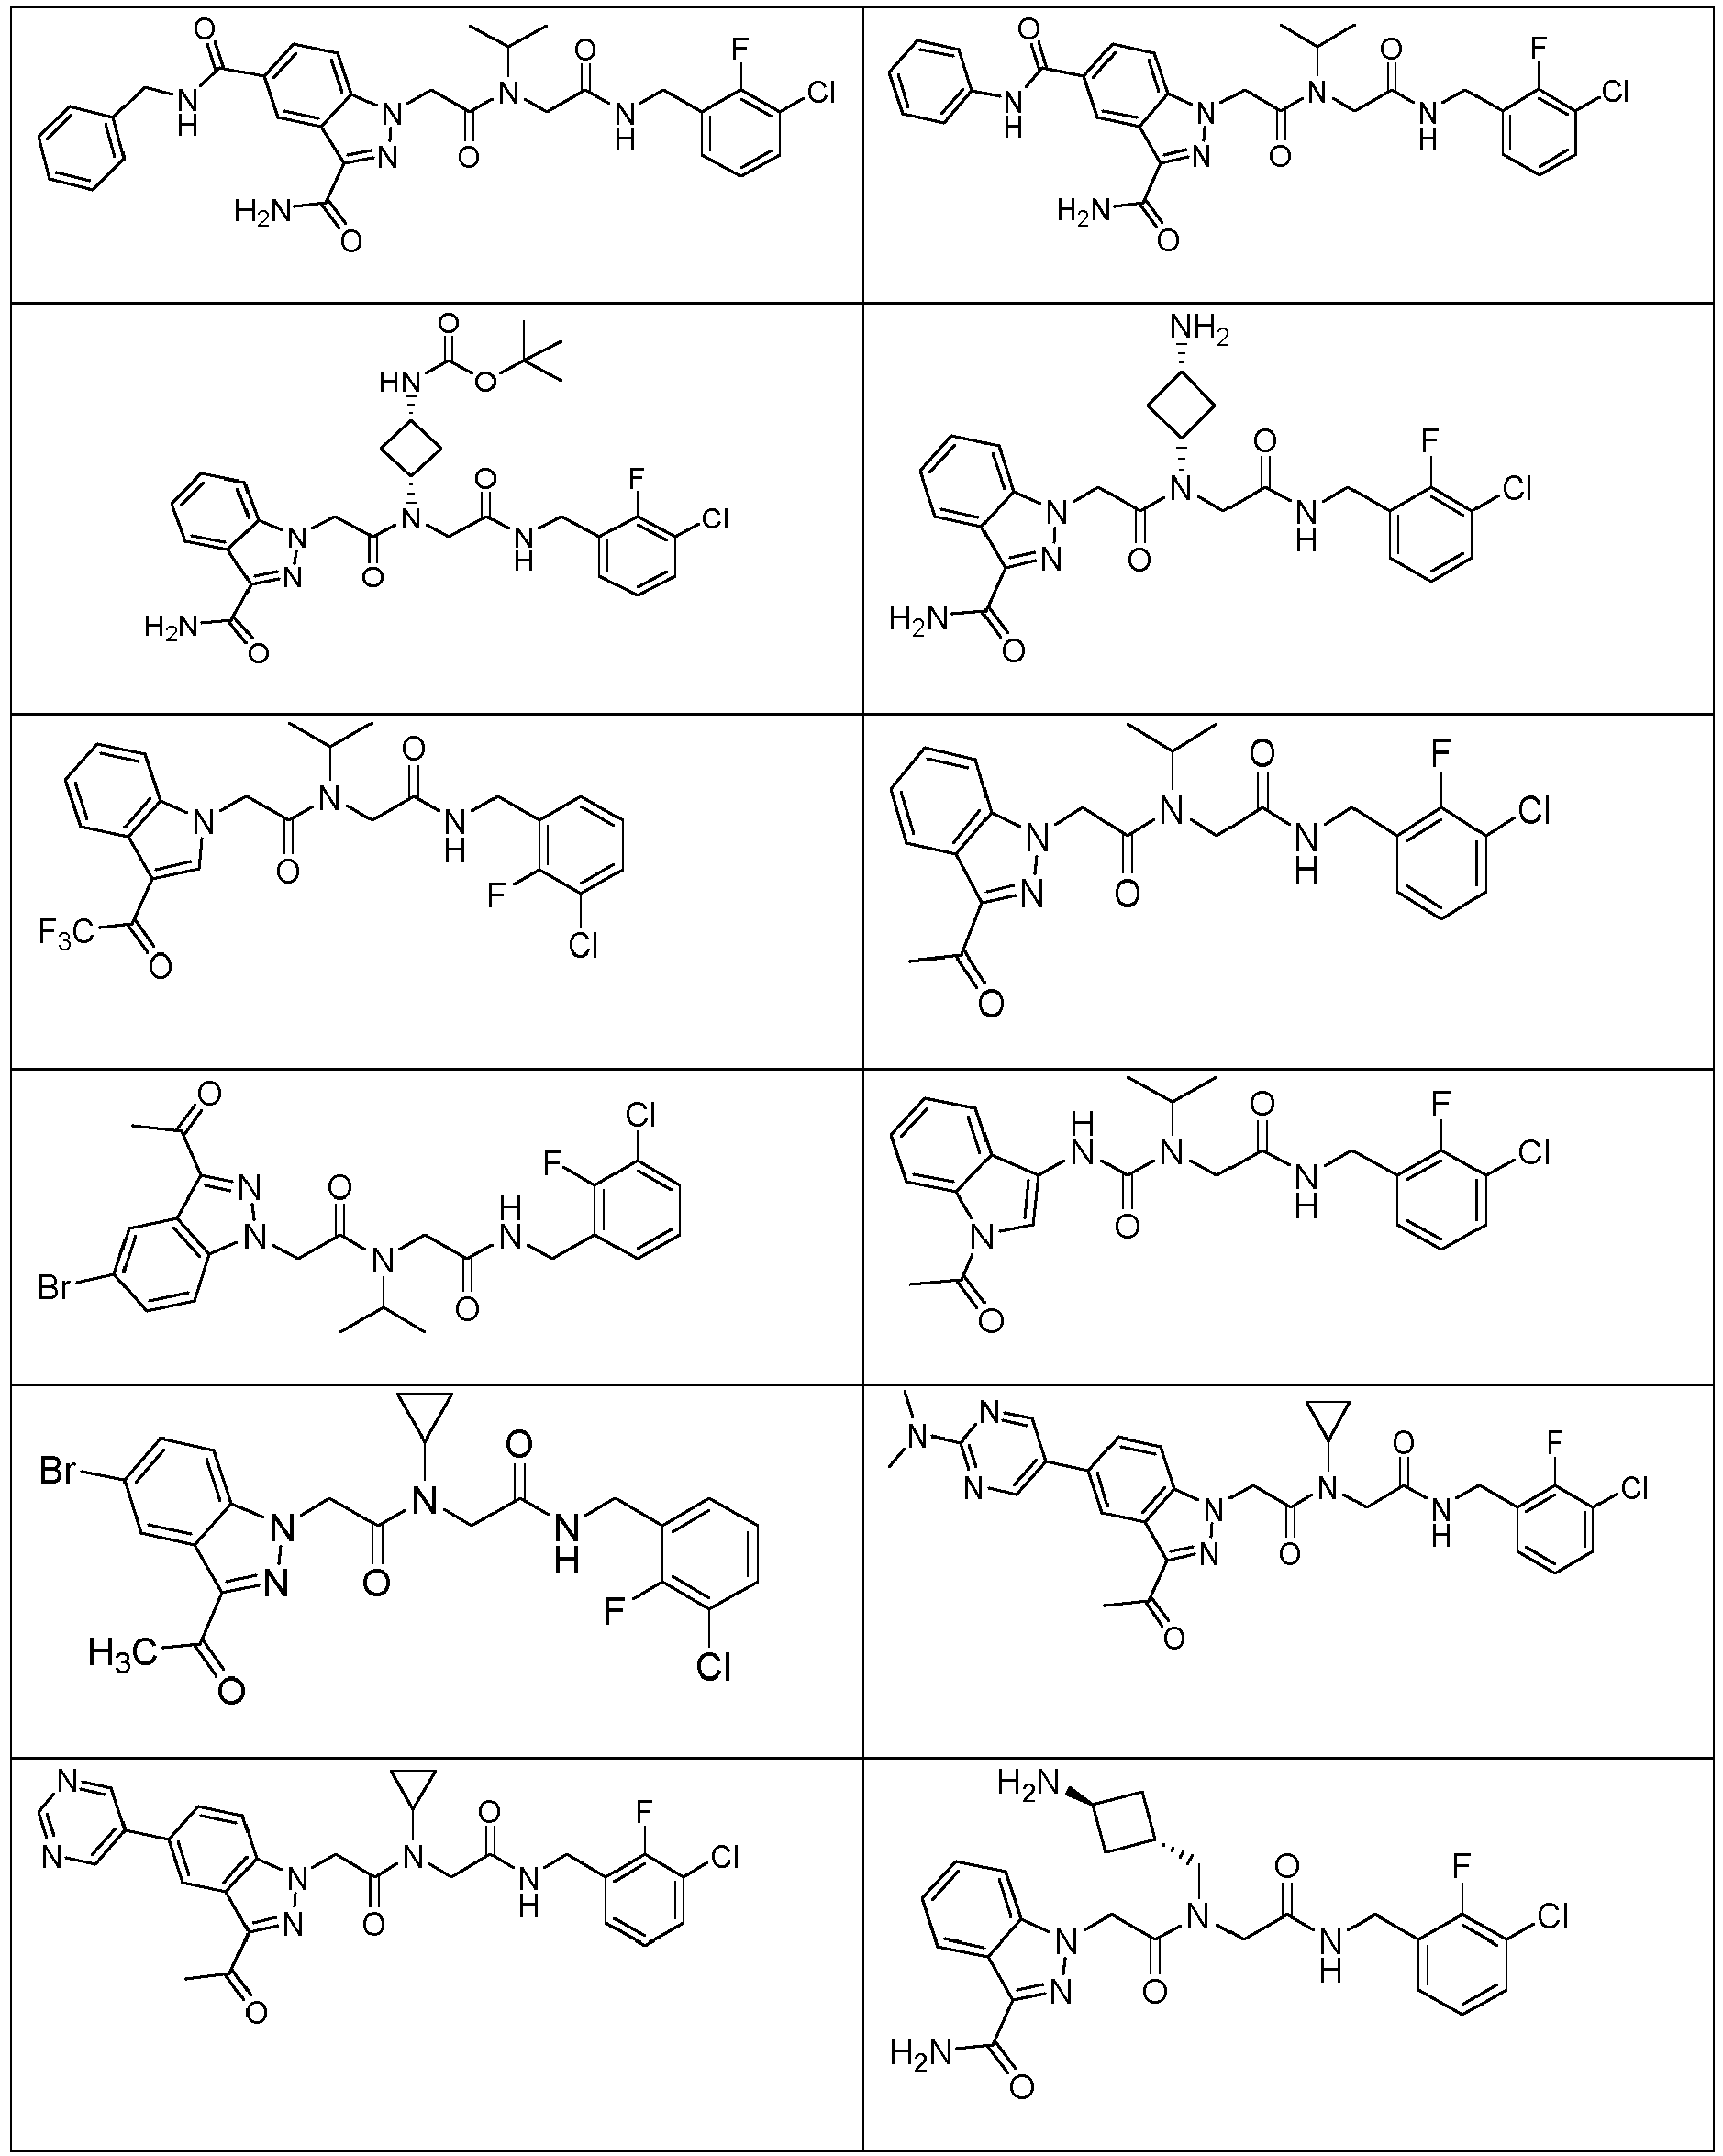

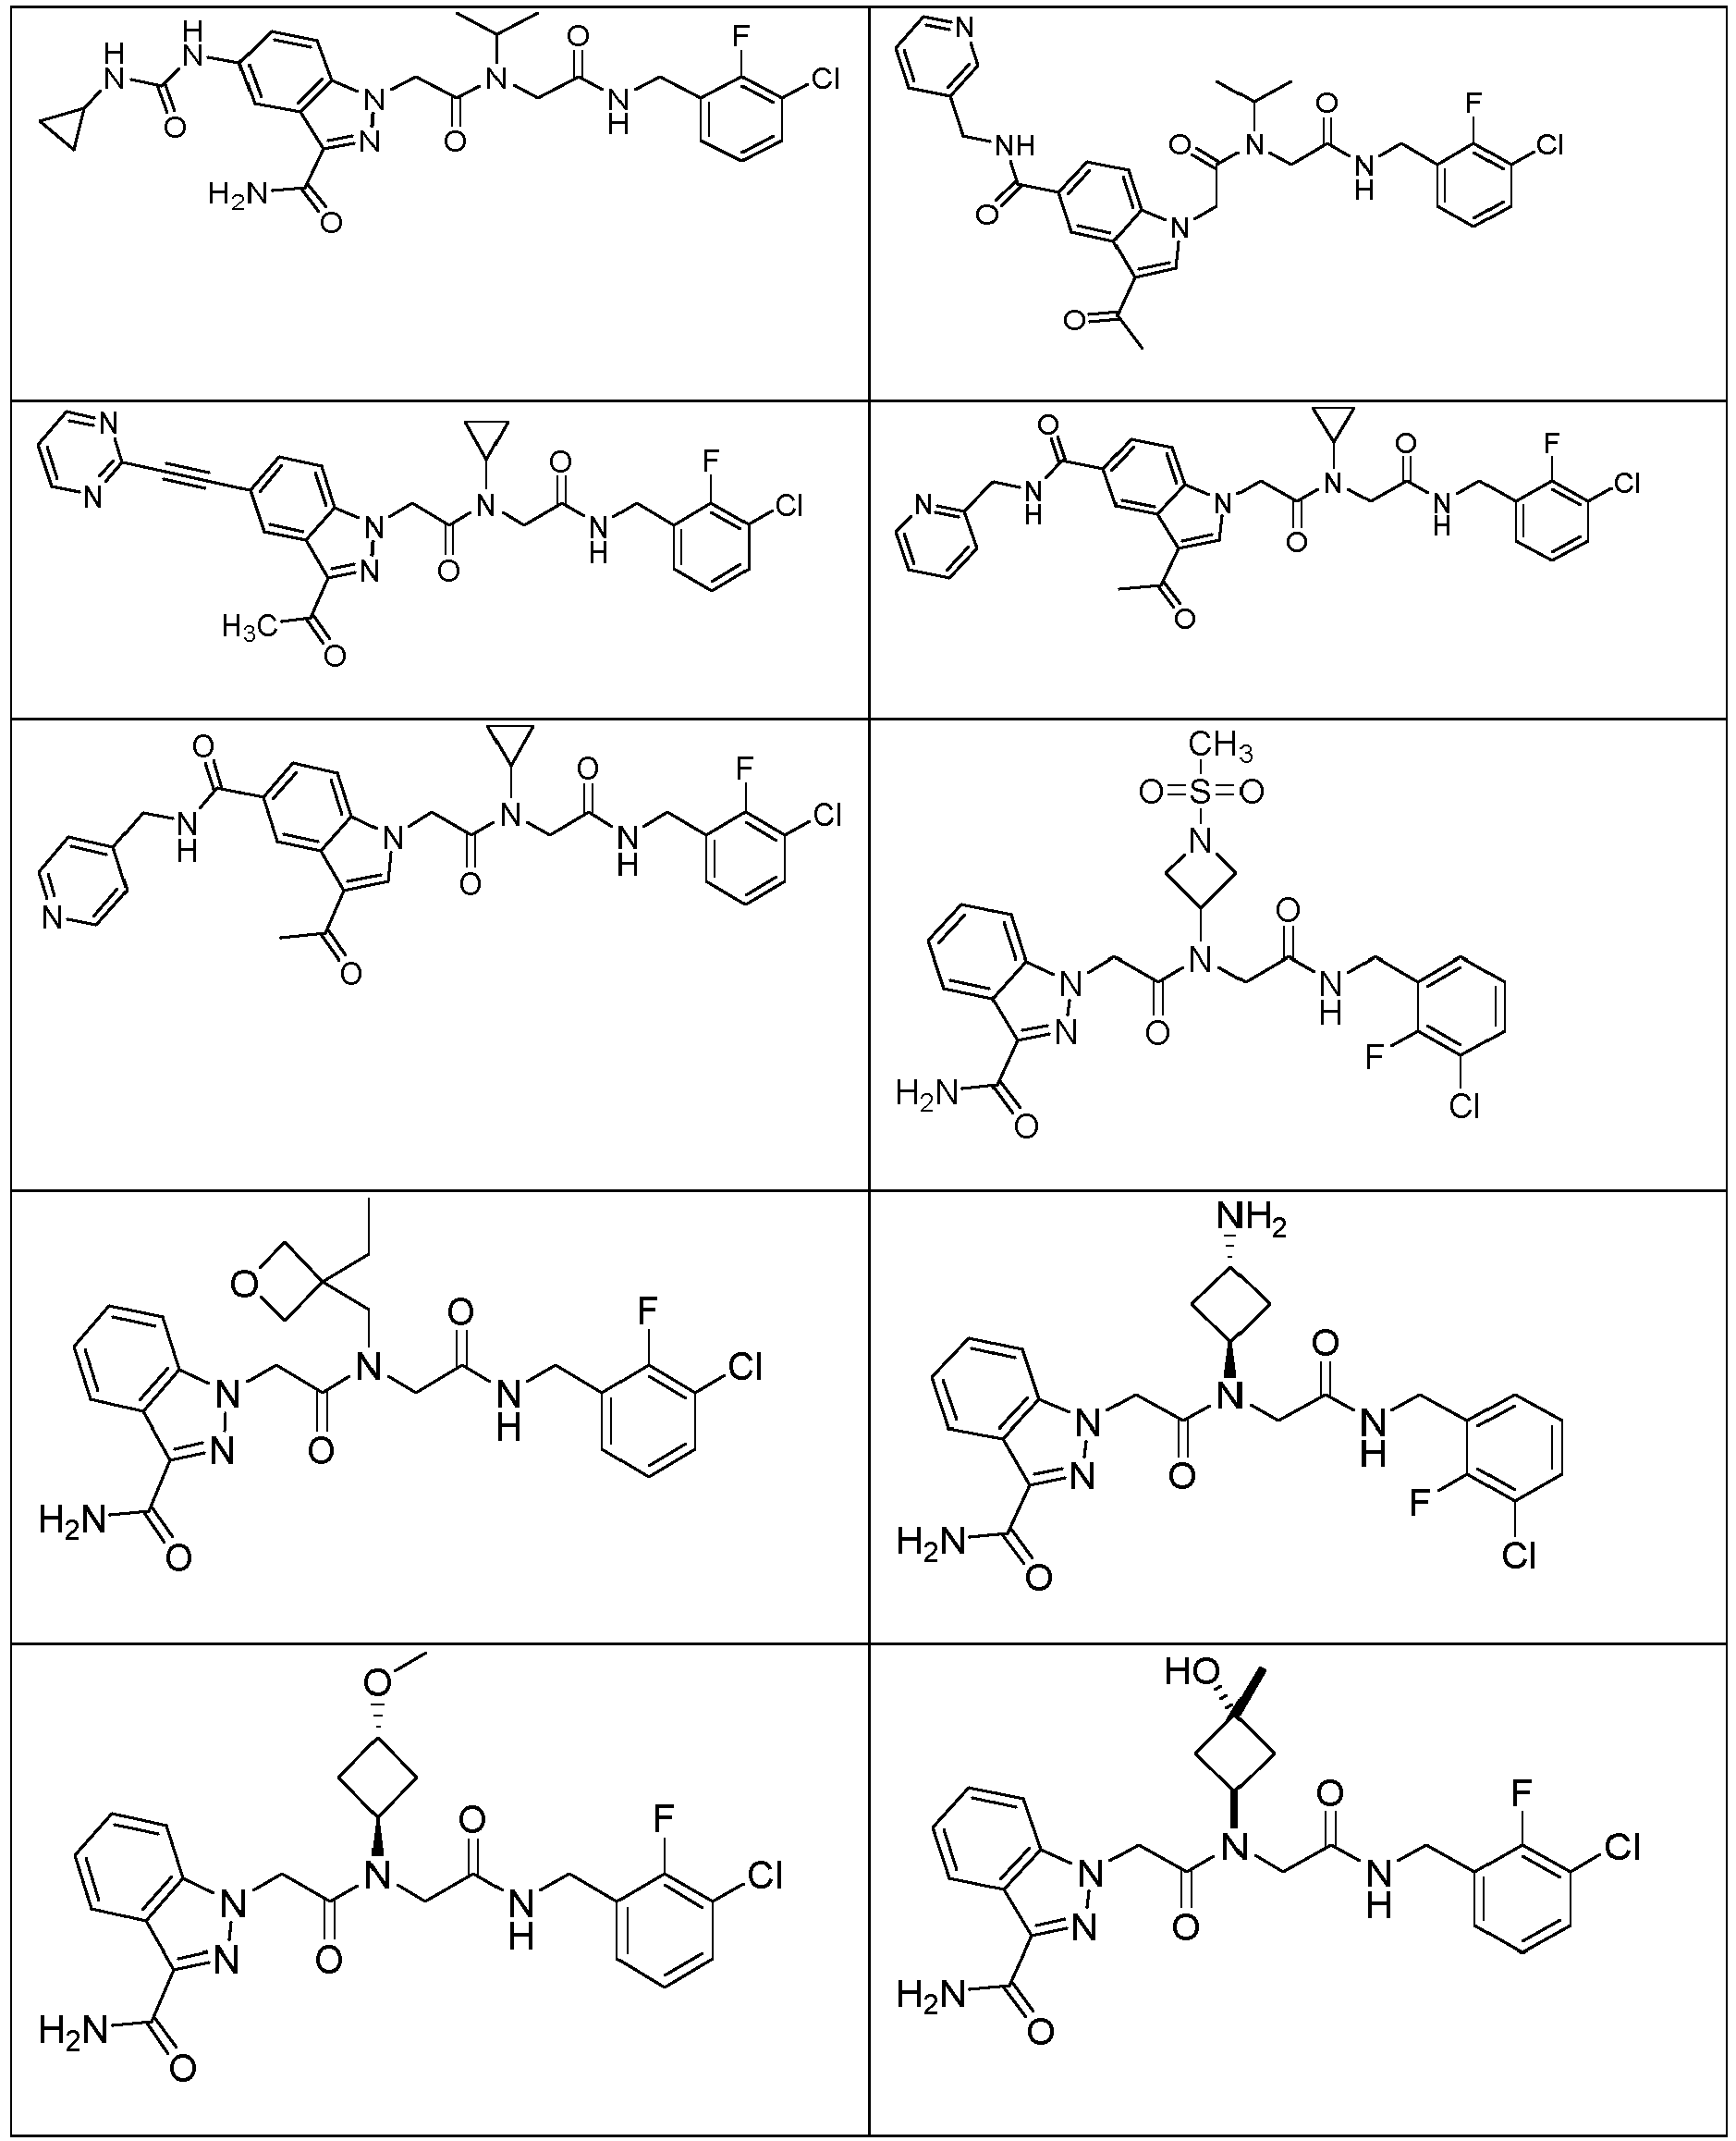

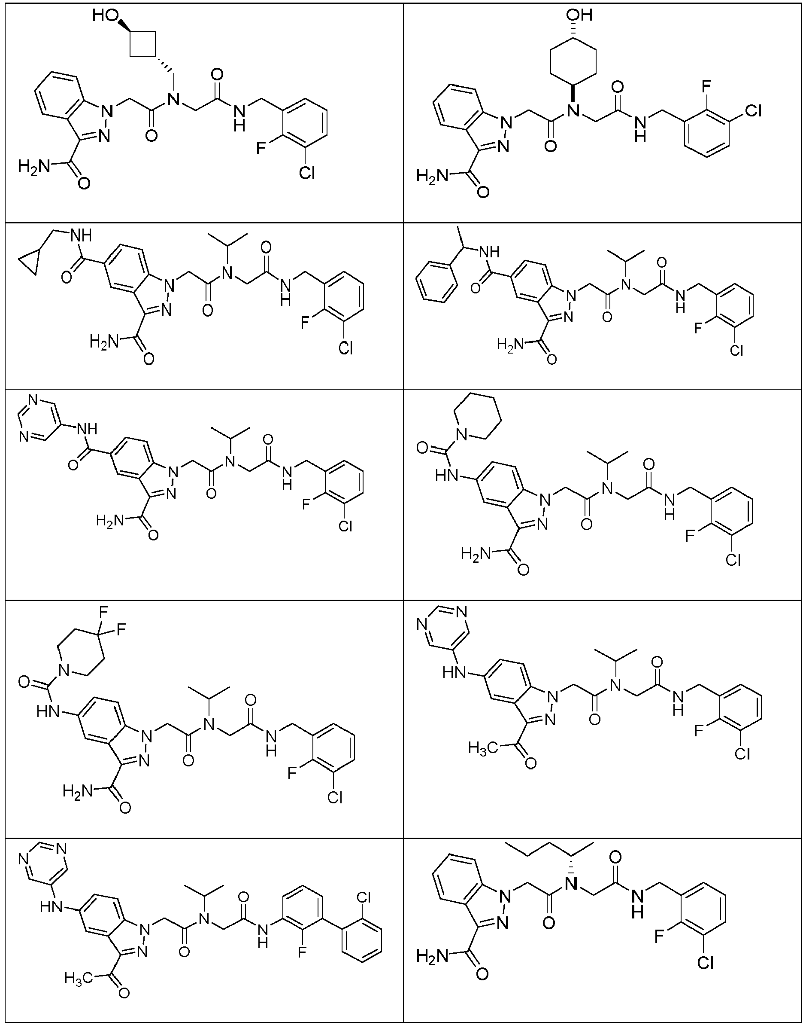

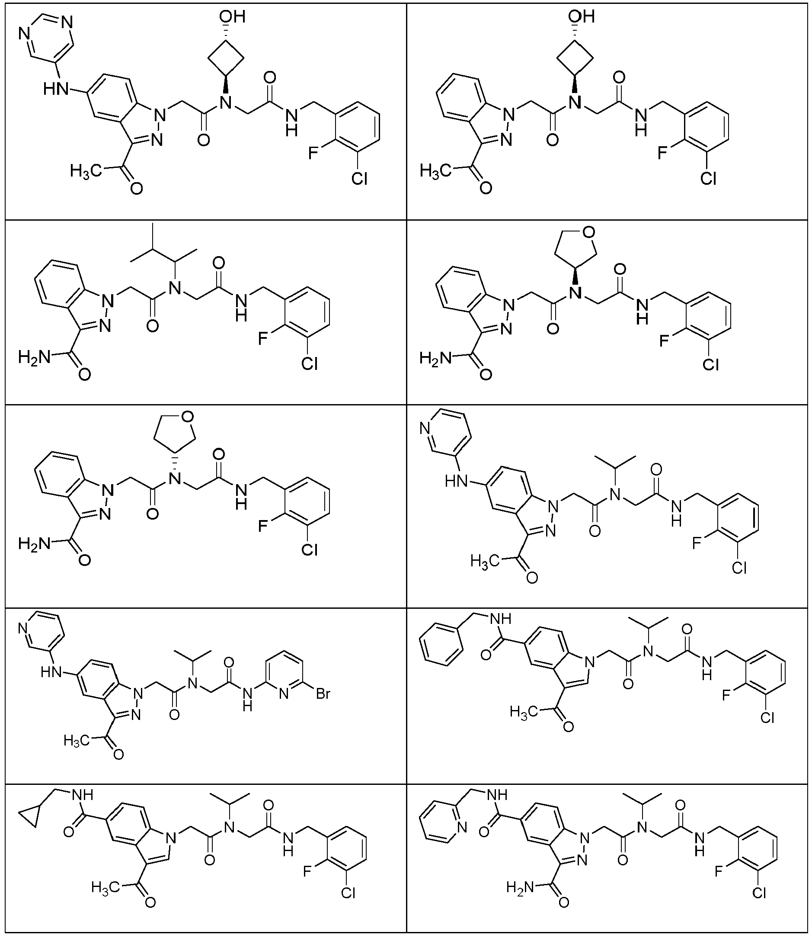

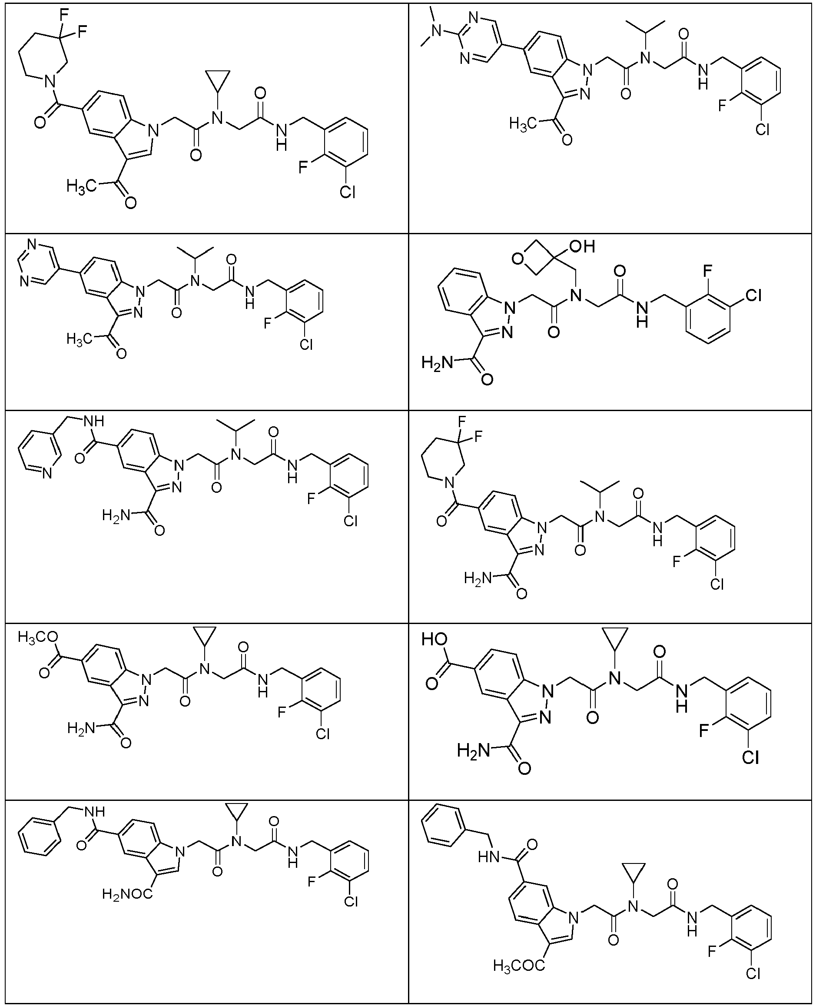

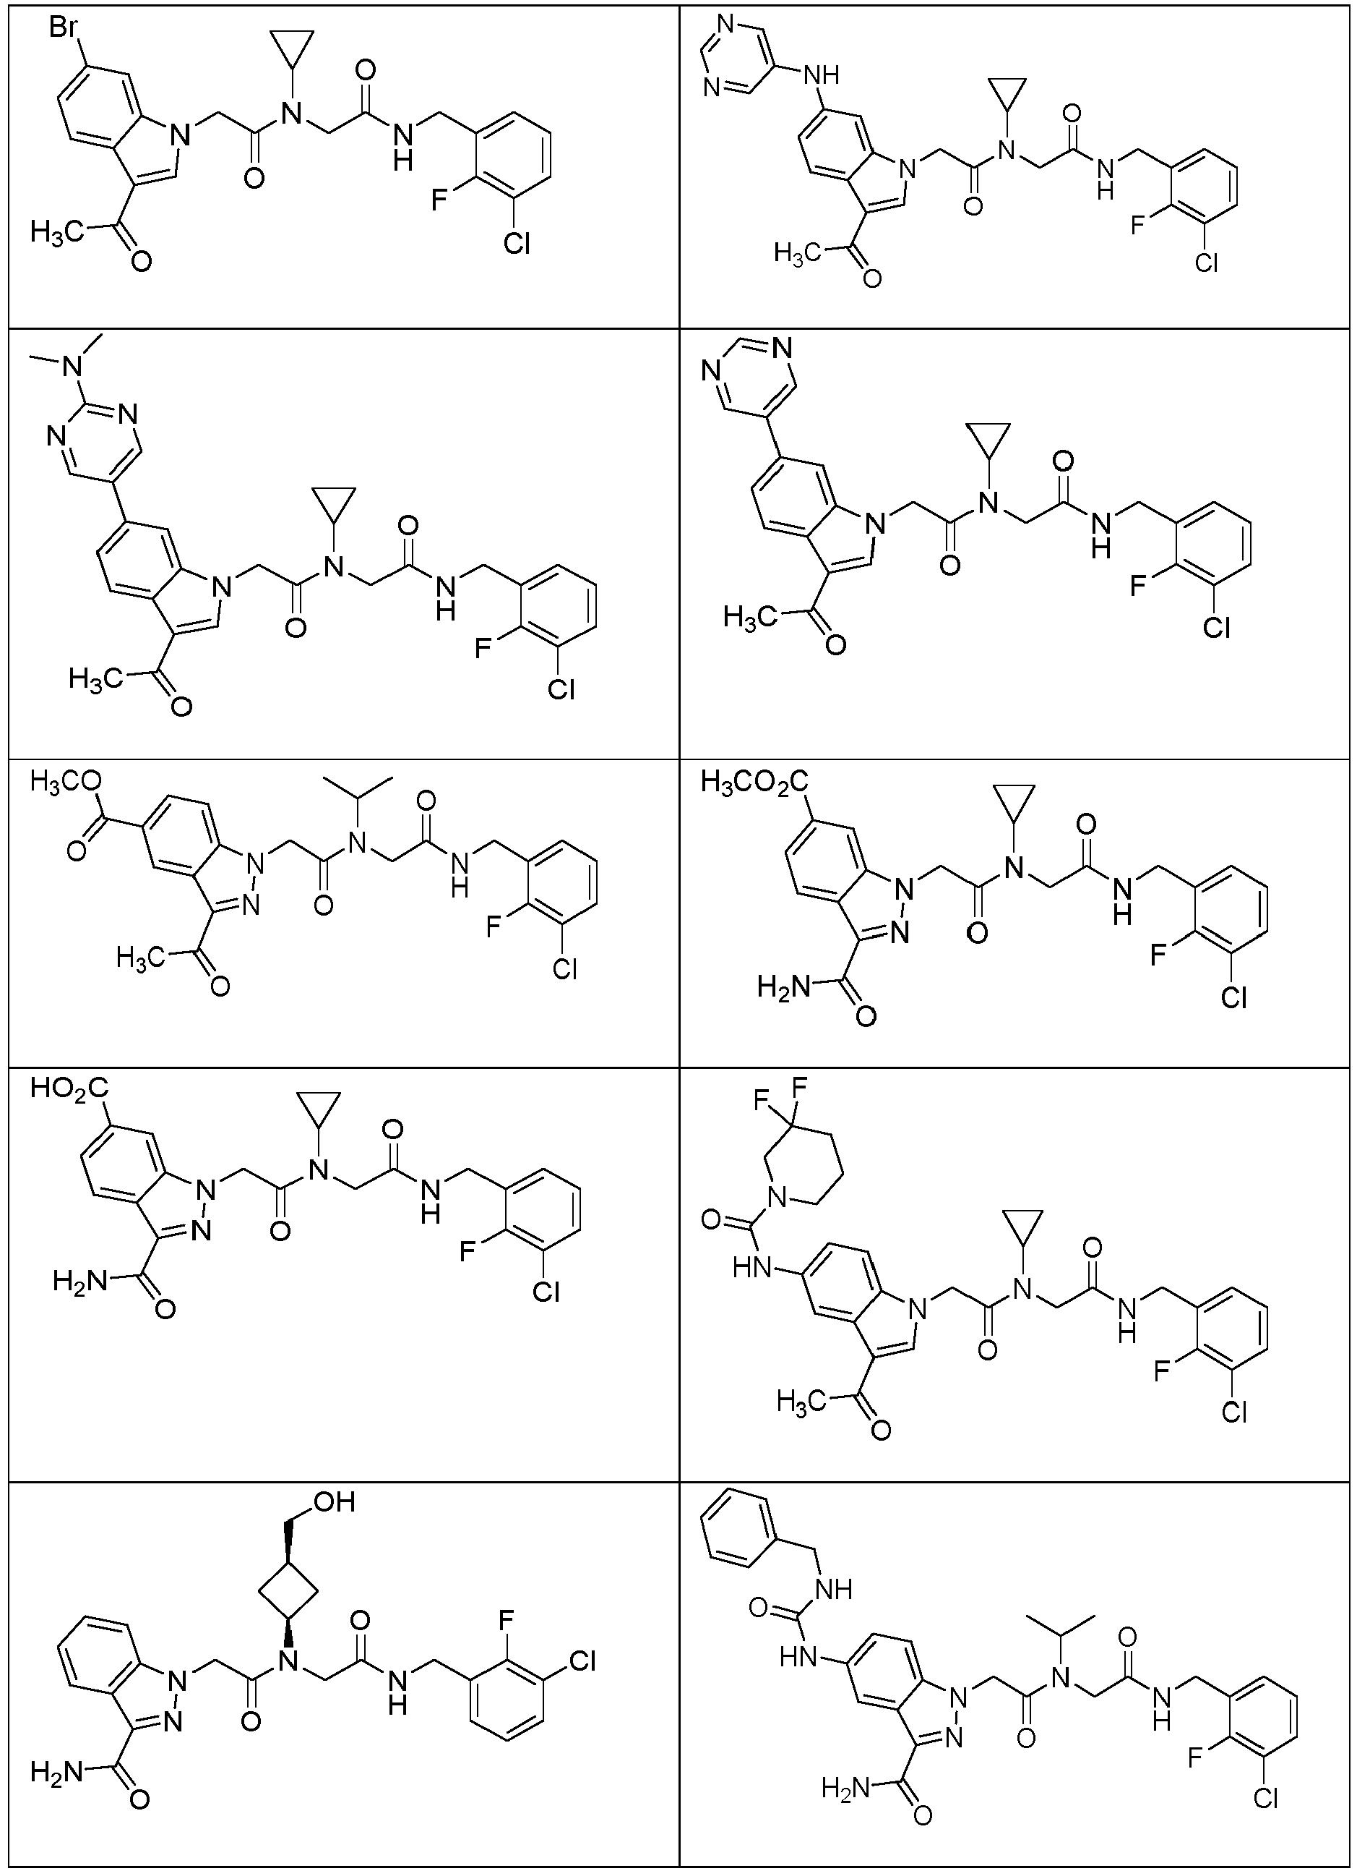
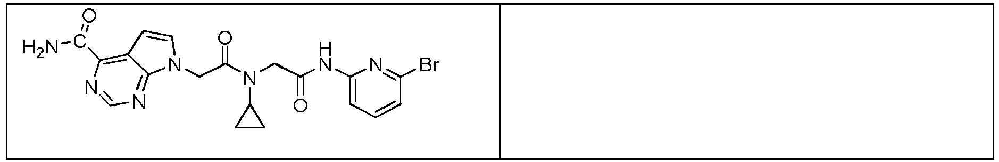

14. Junginys pagal 1 punktą arba jo farmaciniu požiūriu priimtina druska, parinktas iš šios lentelės:
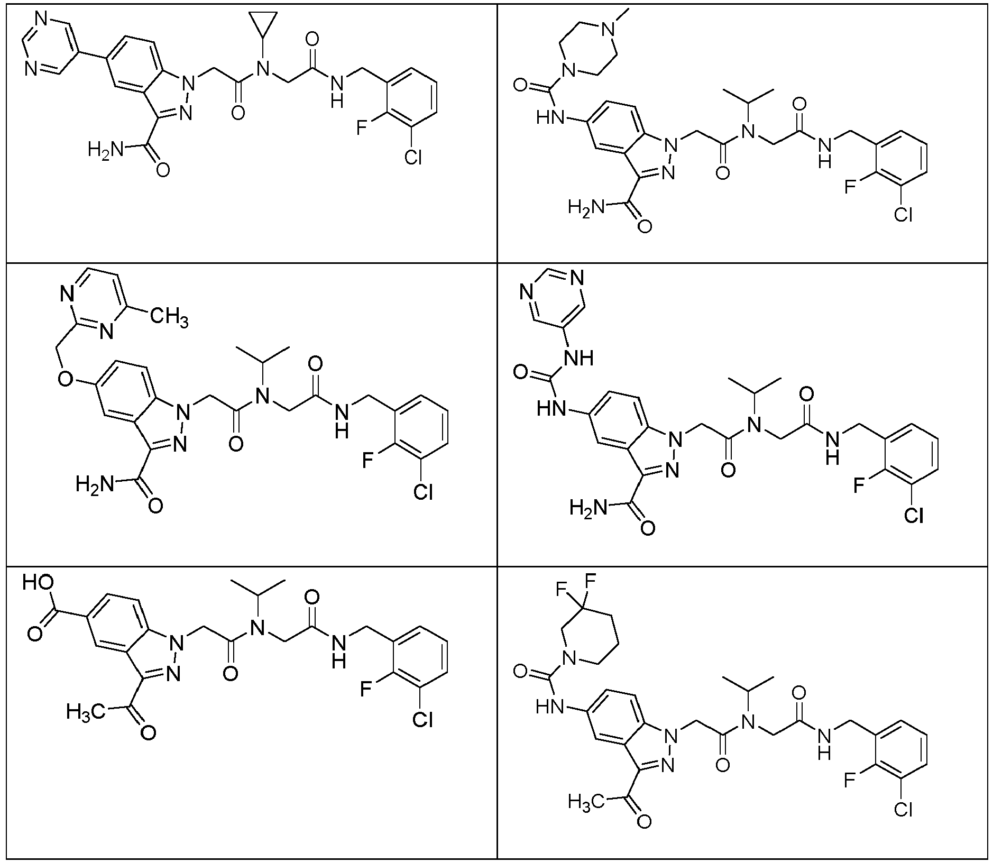

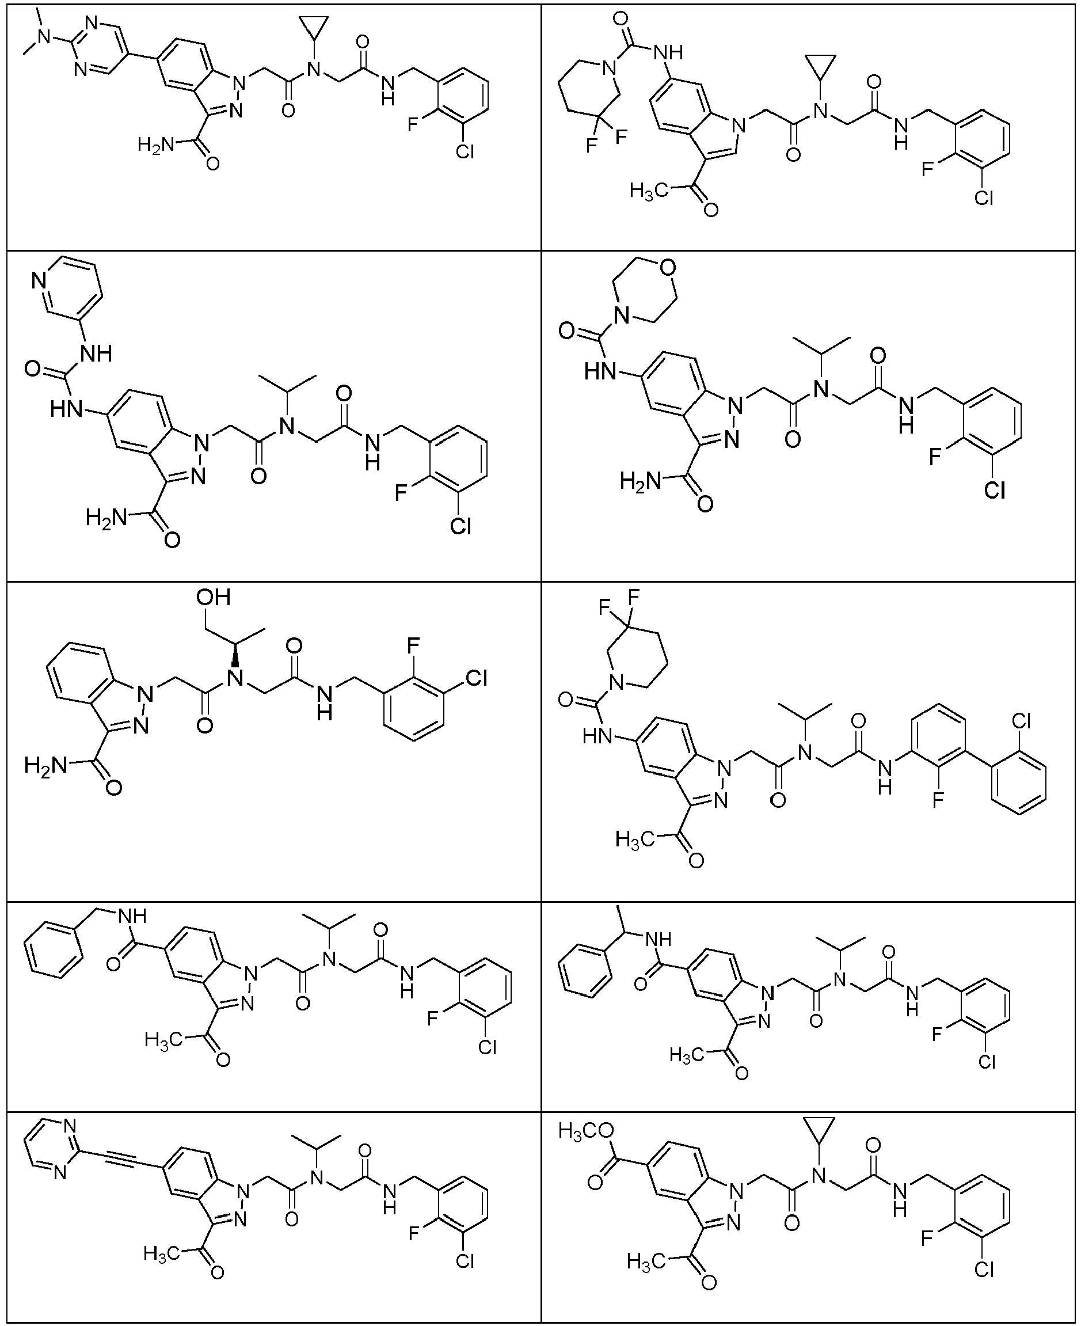

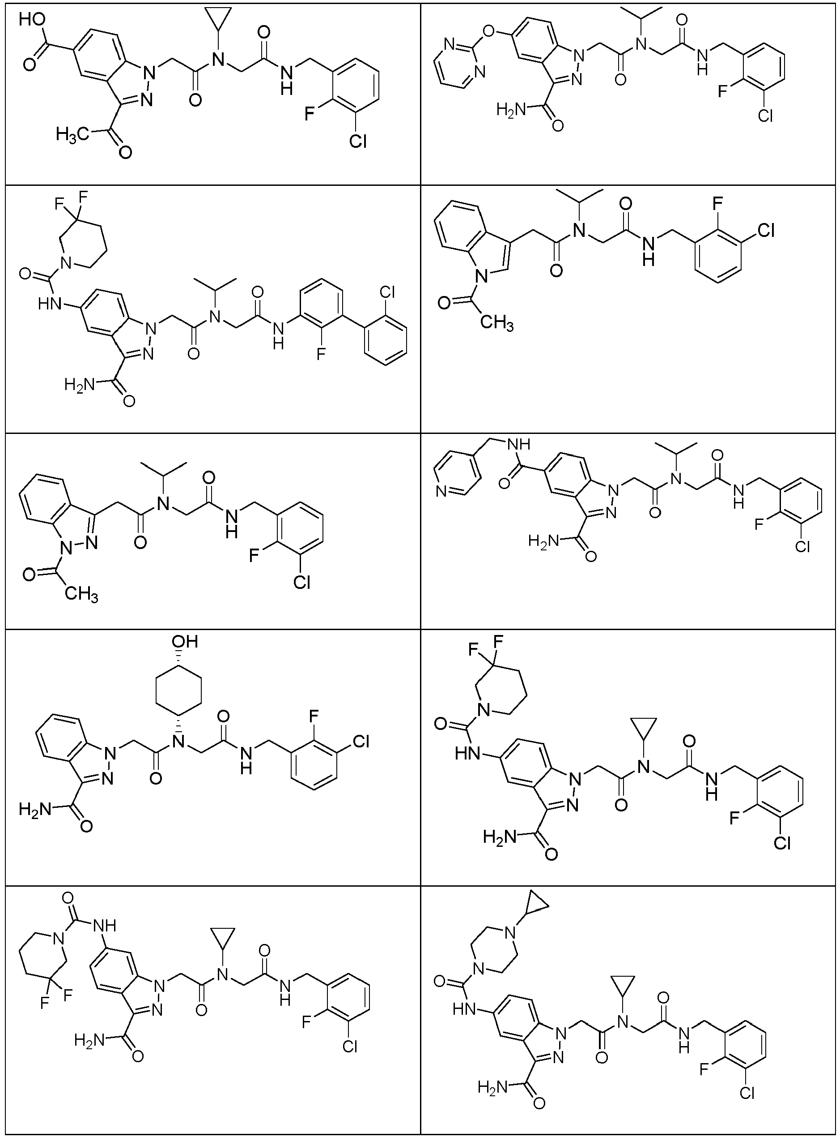

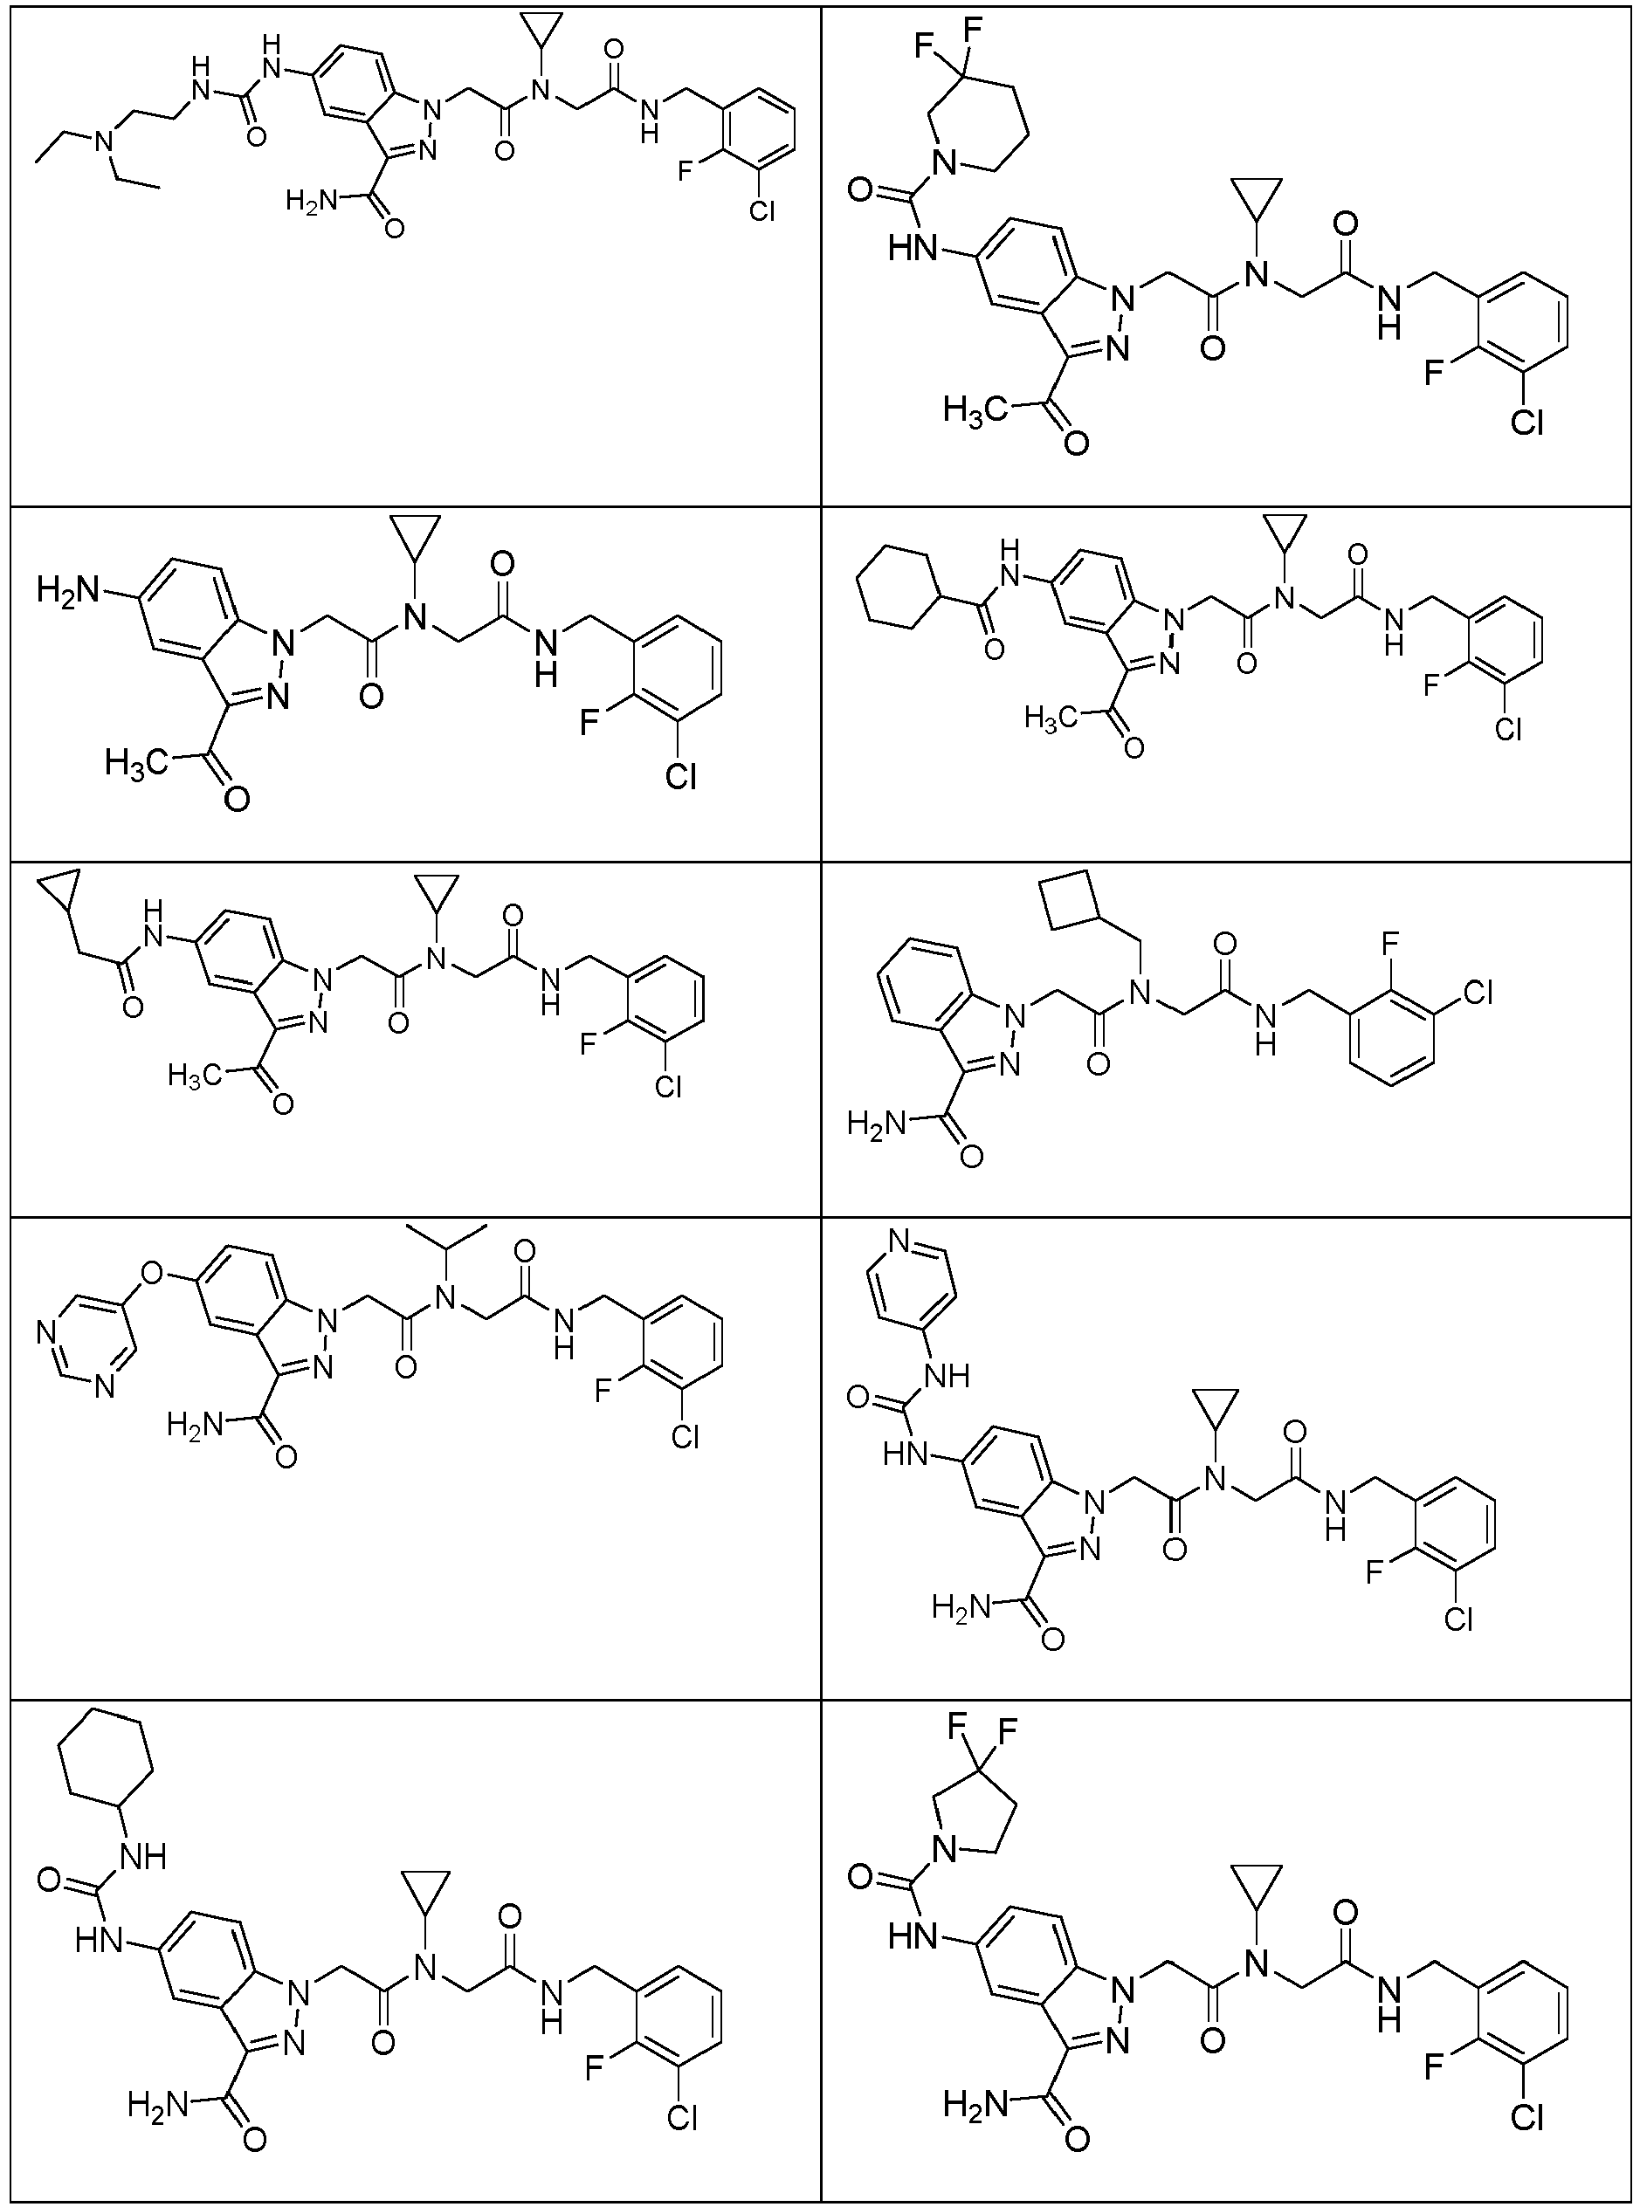

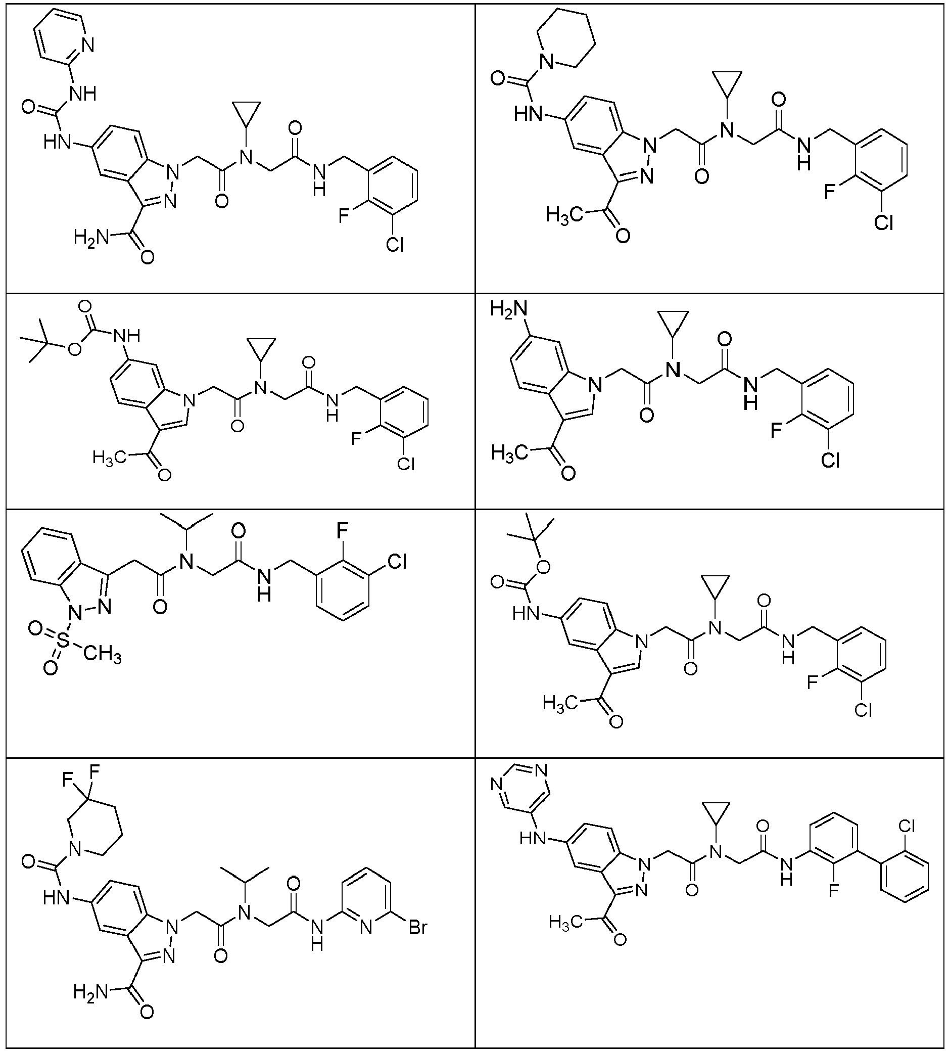

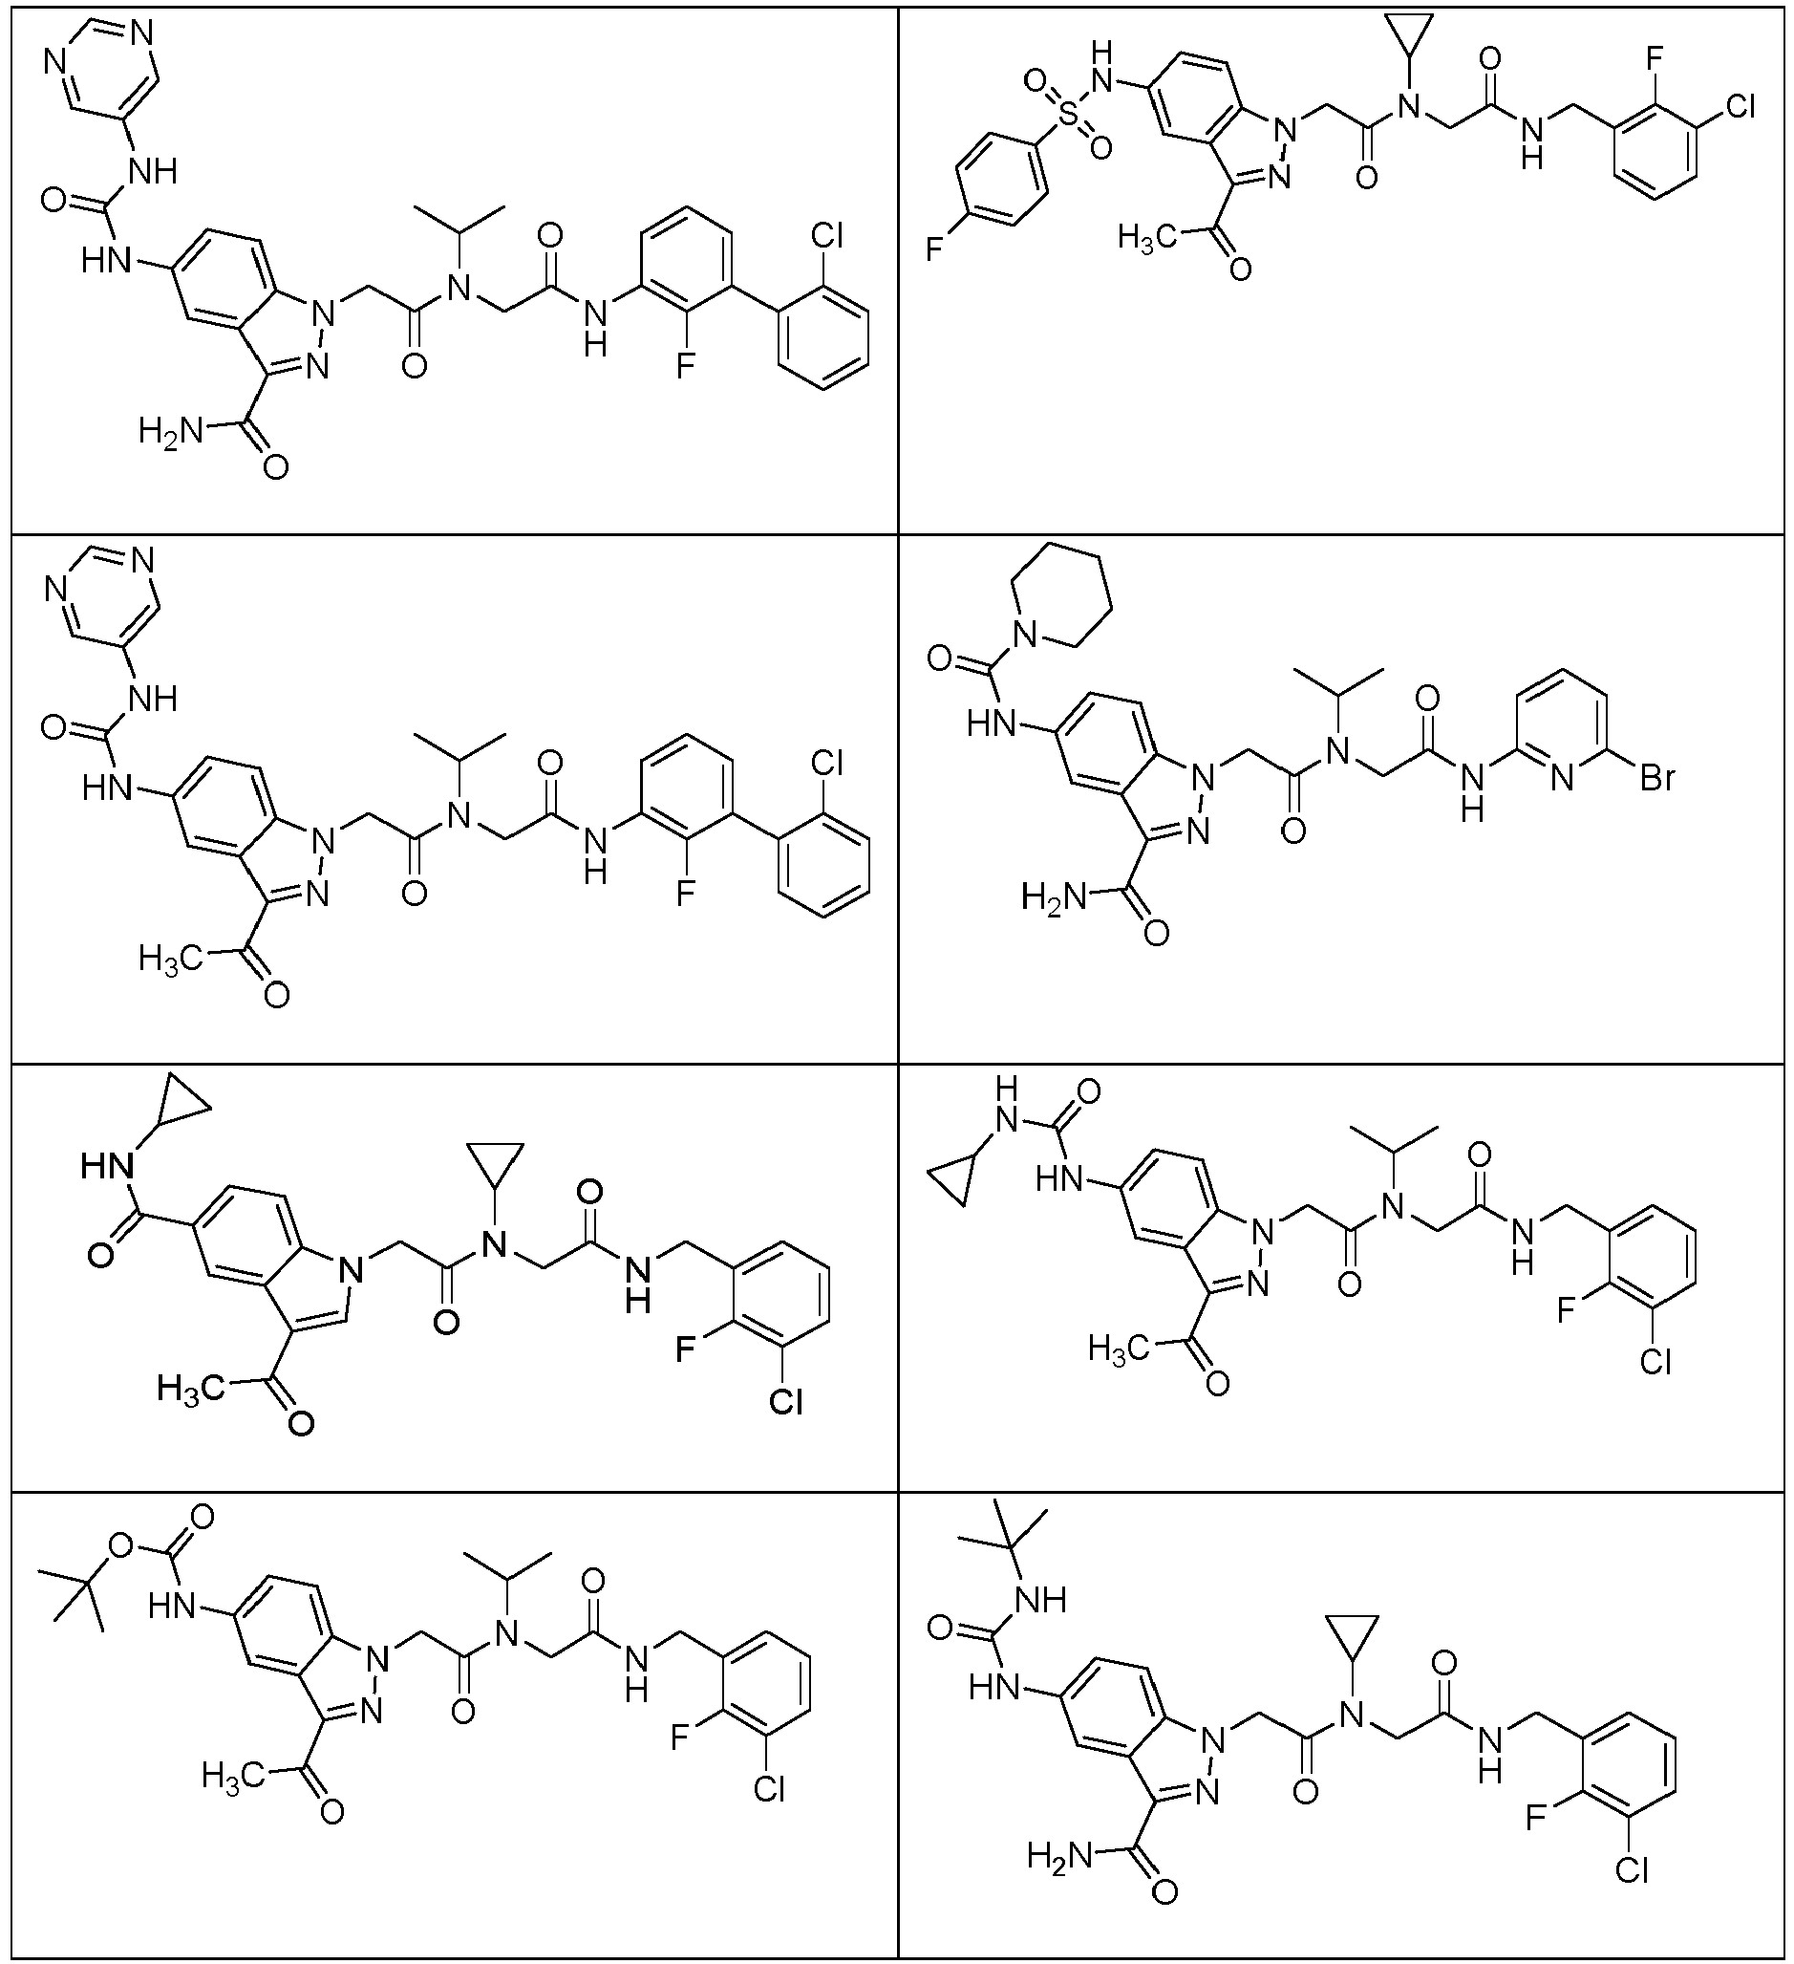

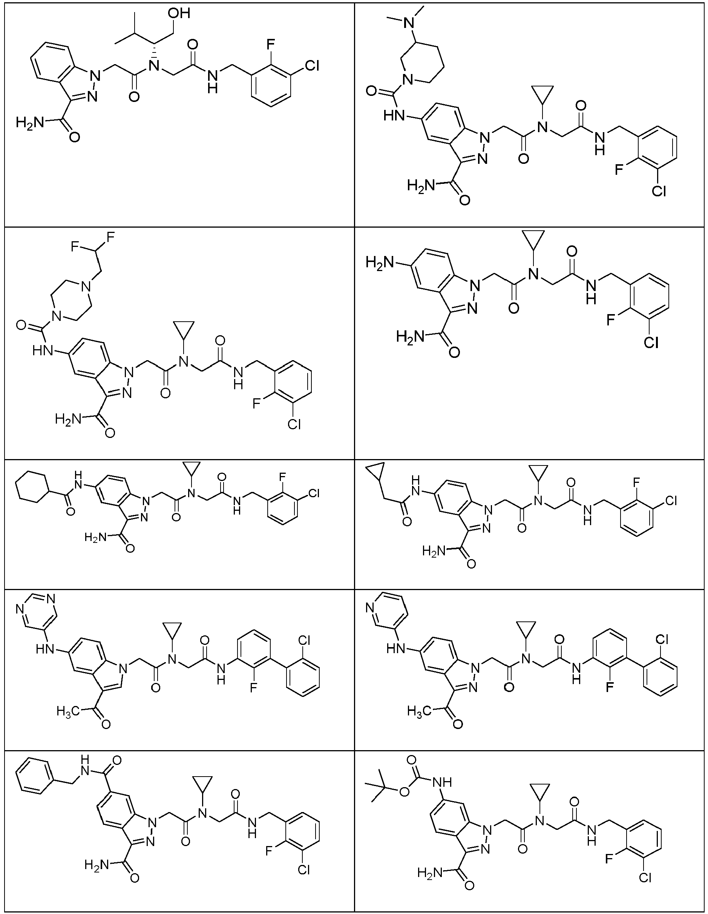

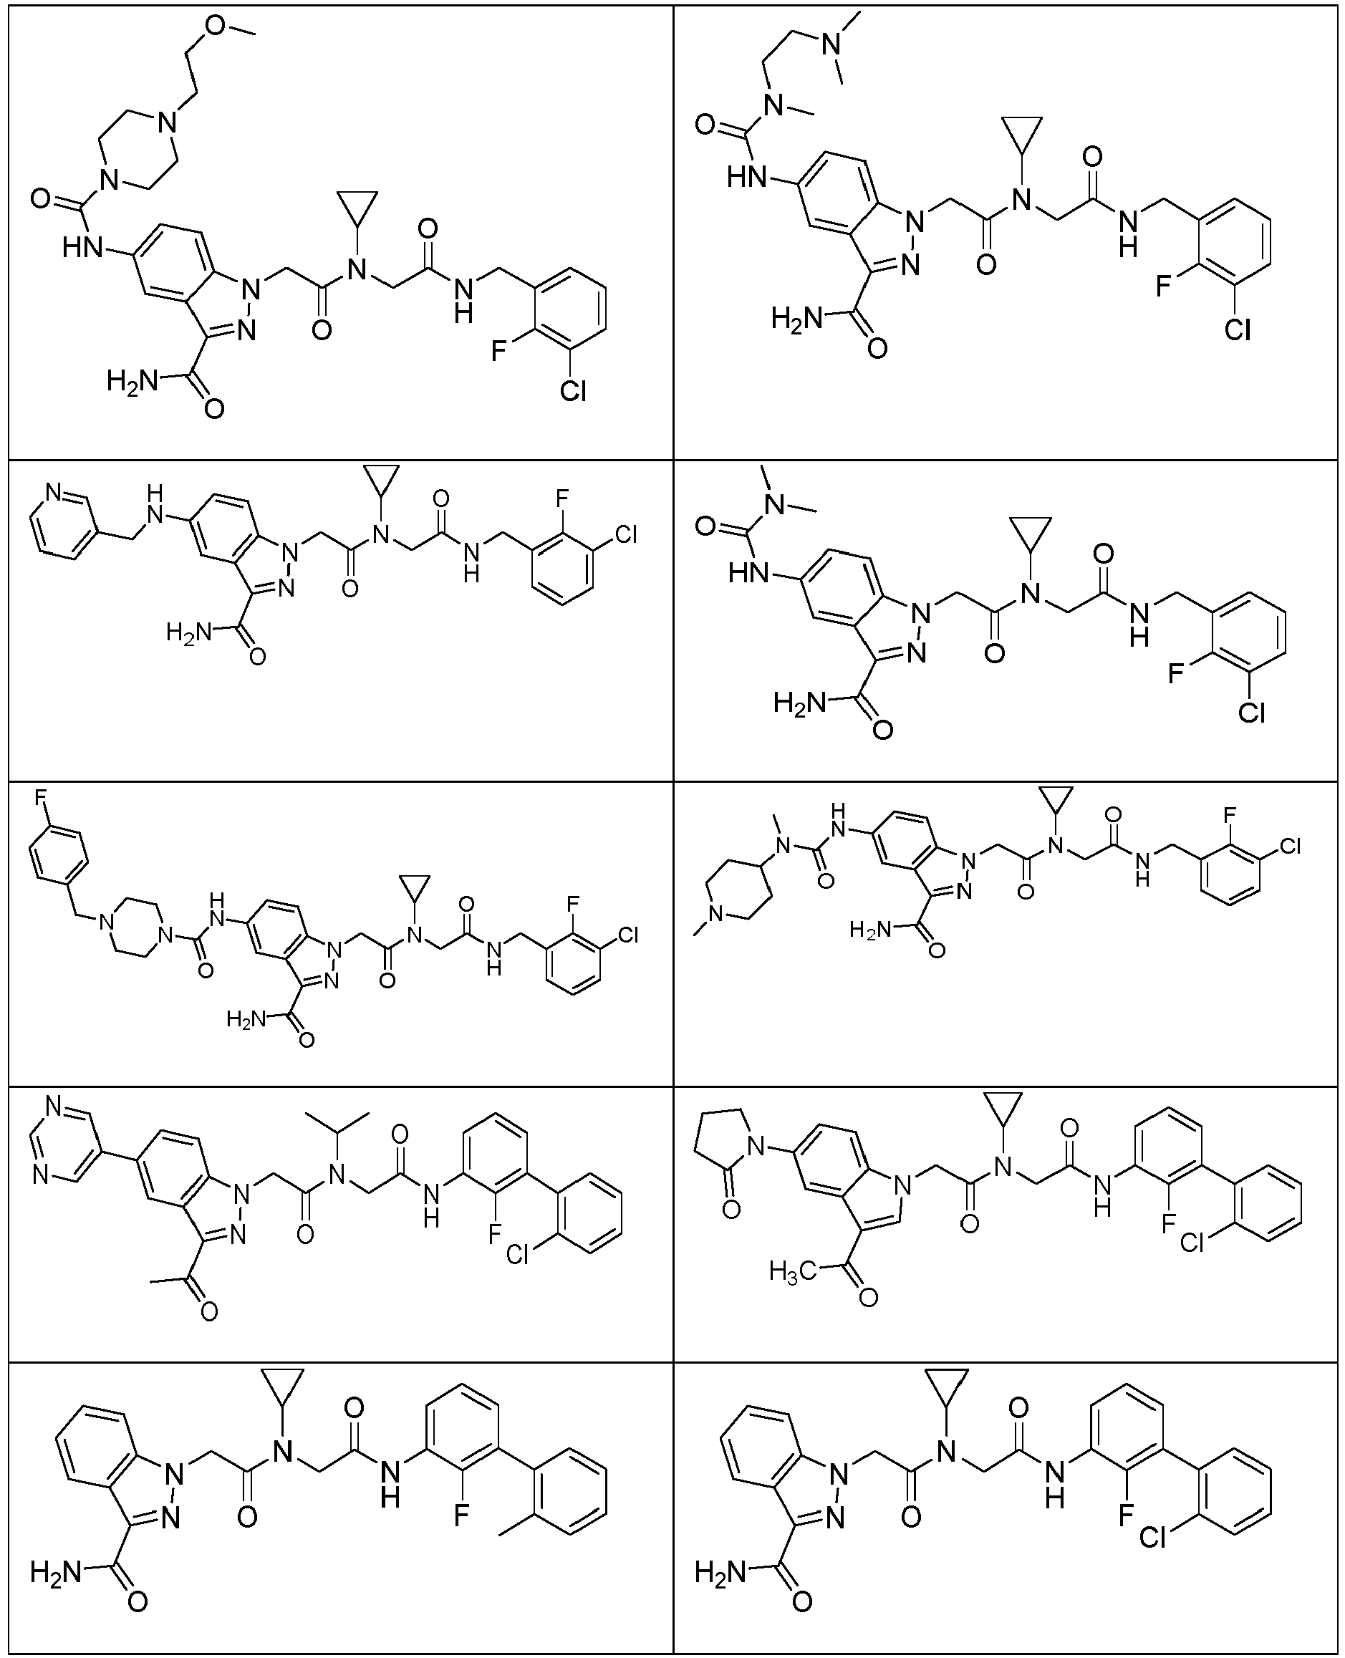

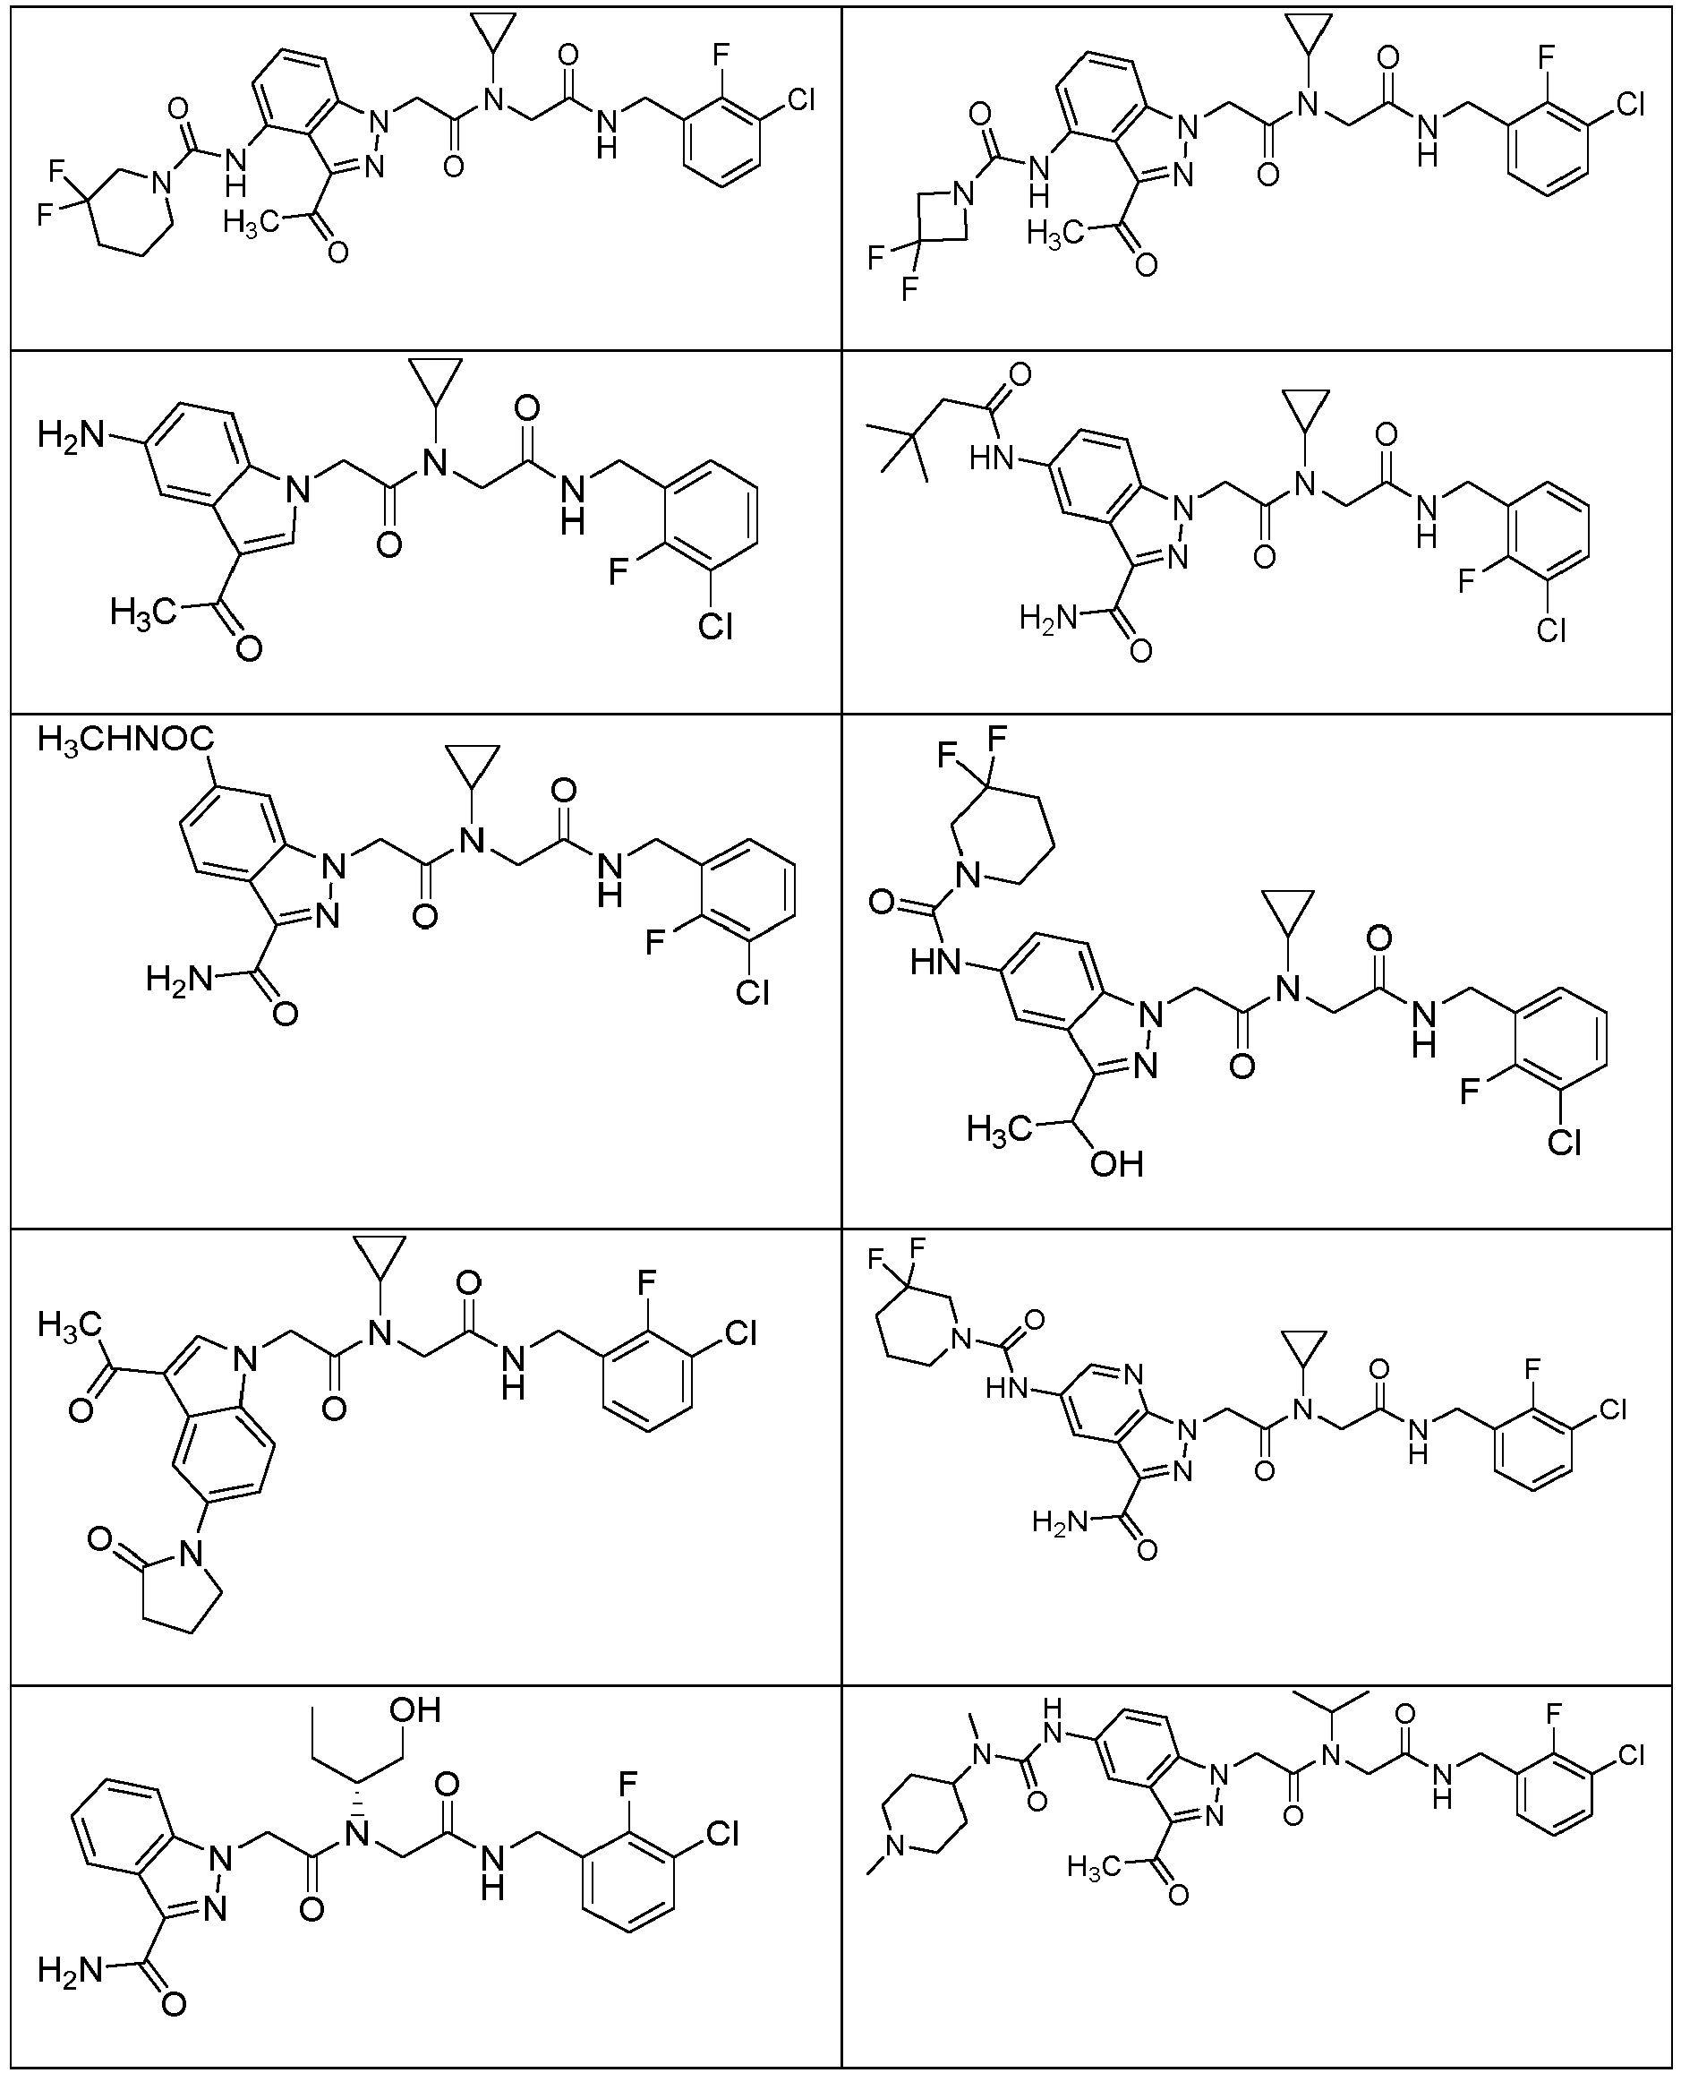

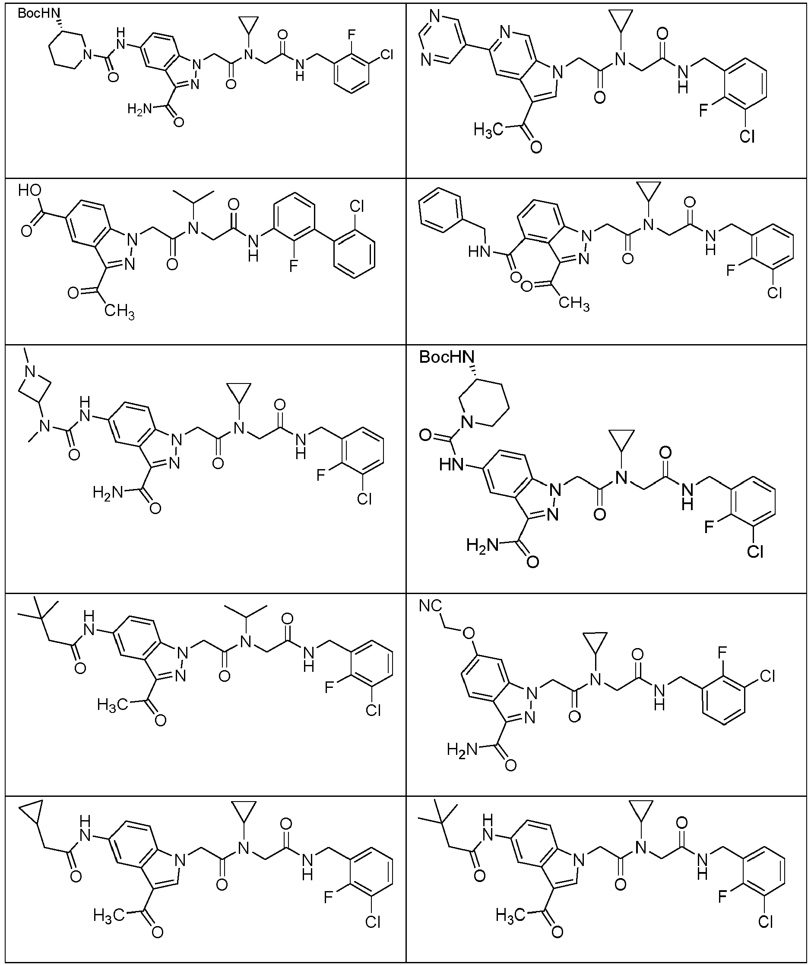

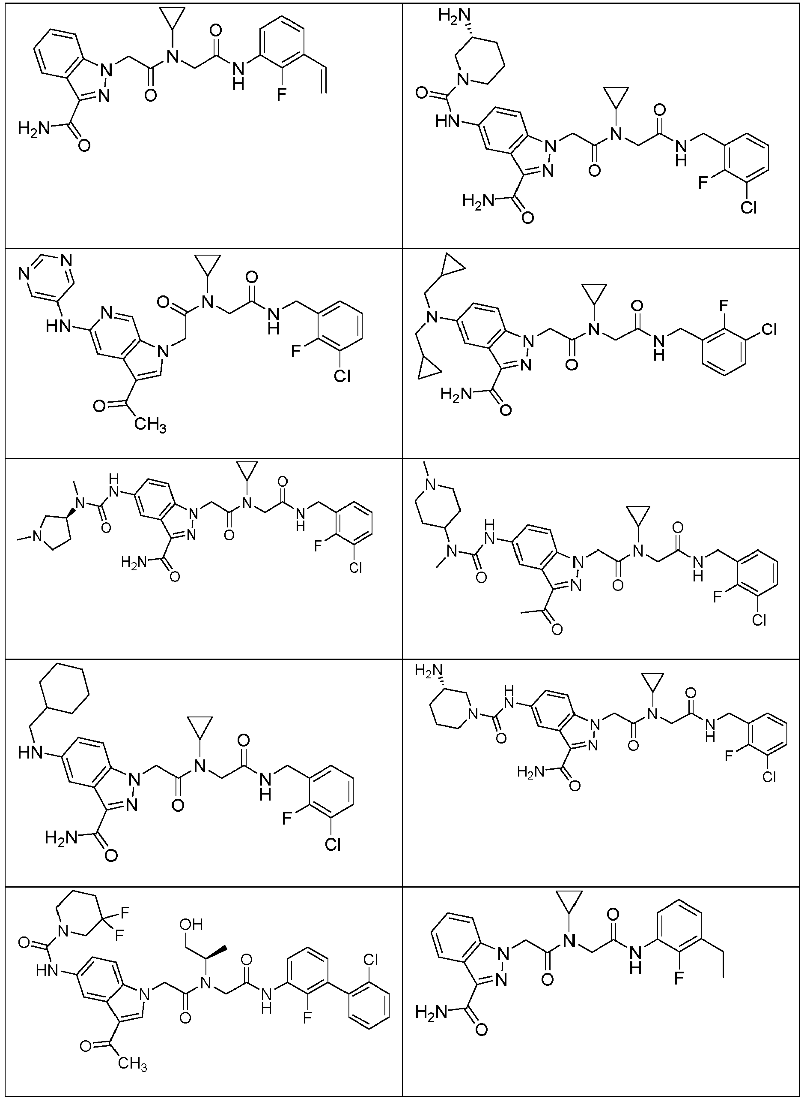

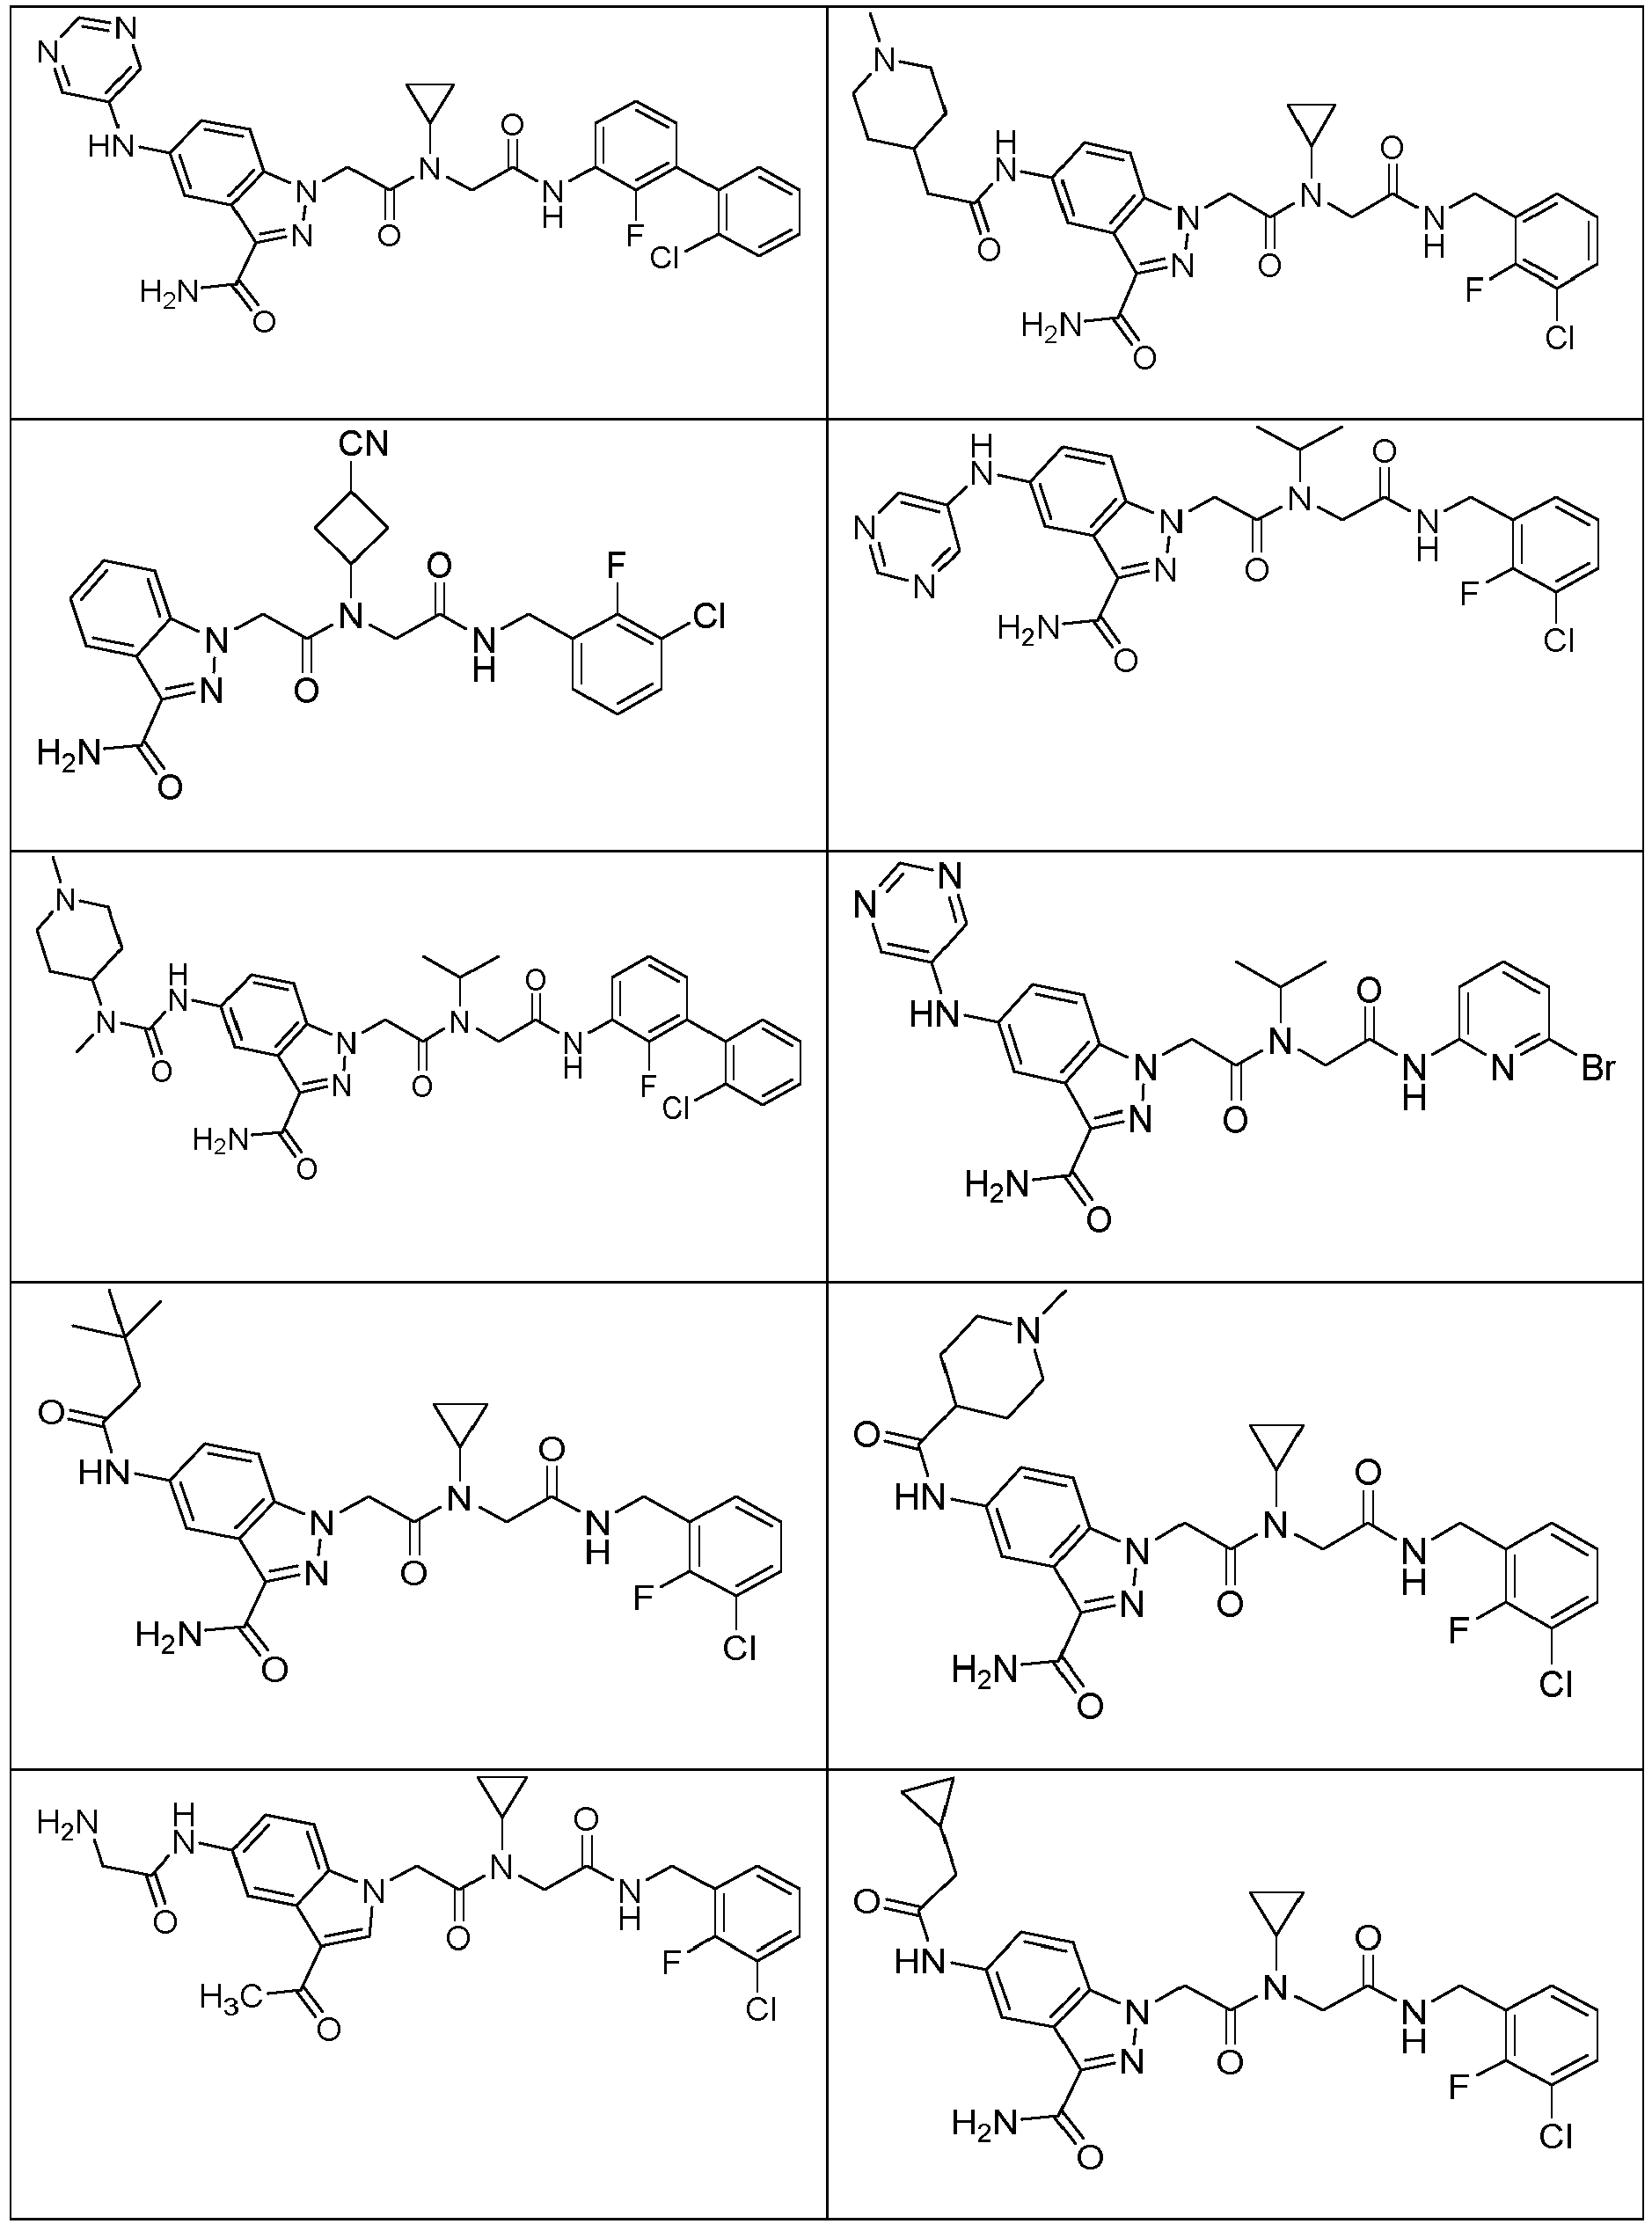

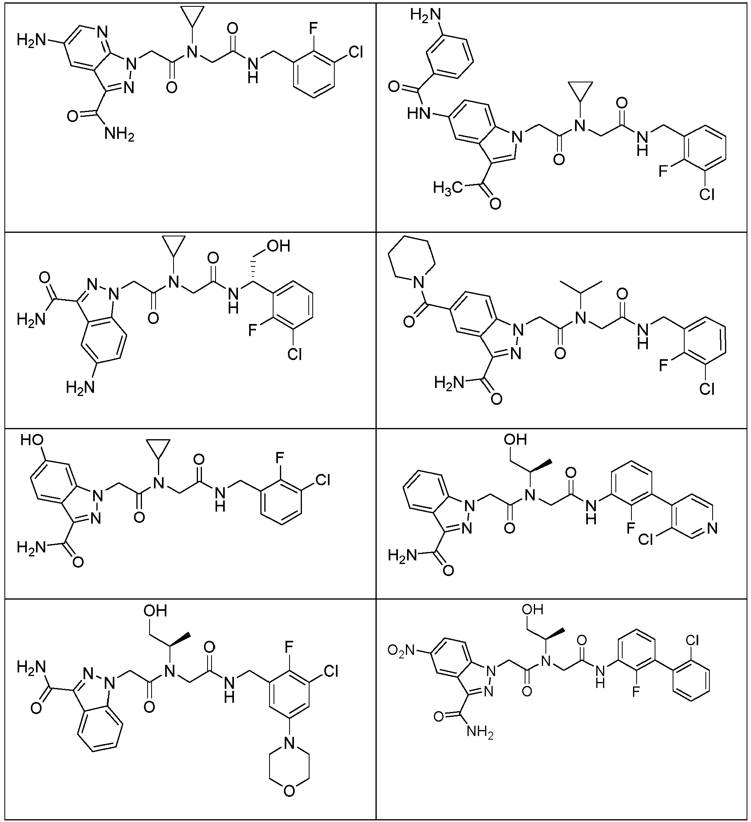

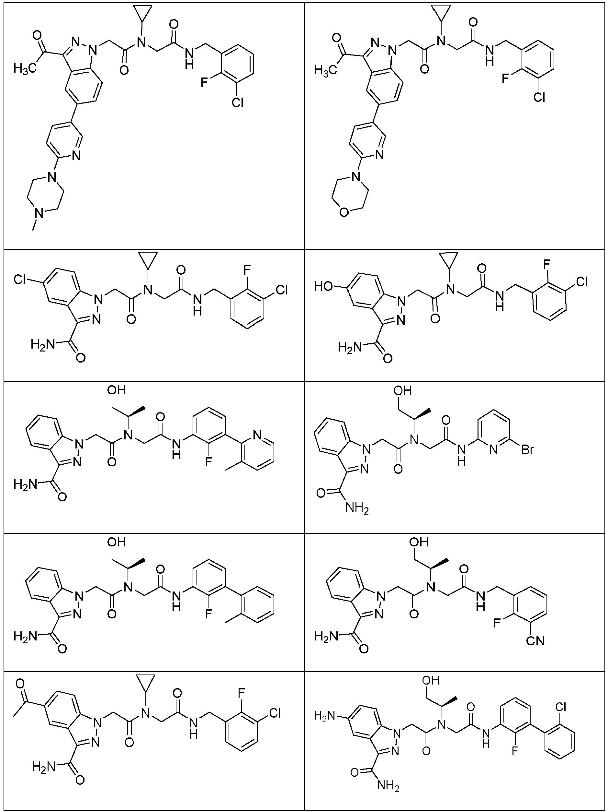

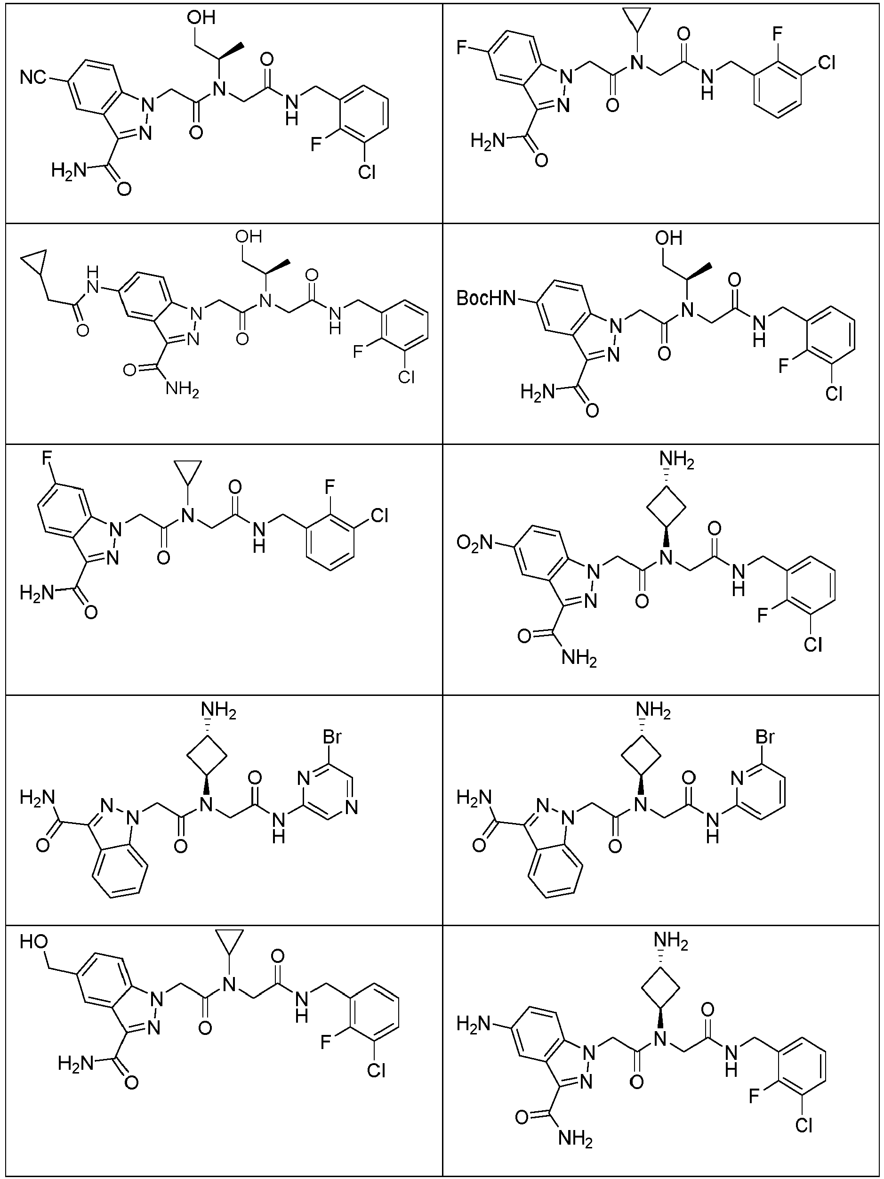

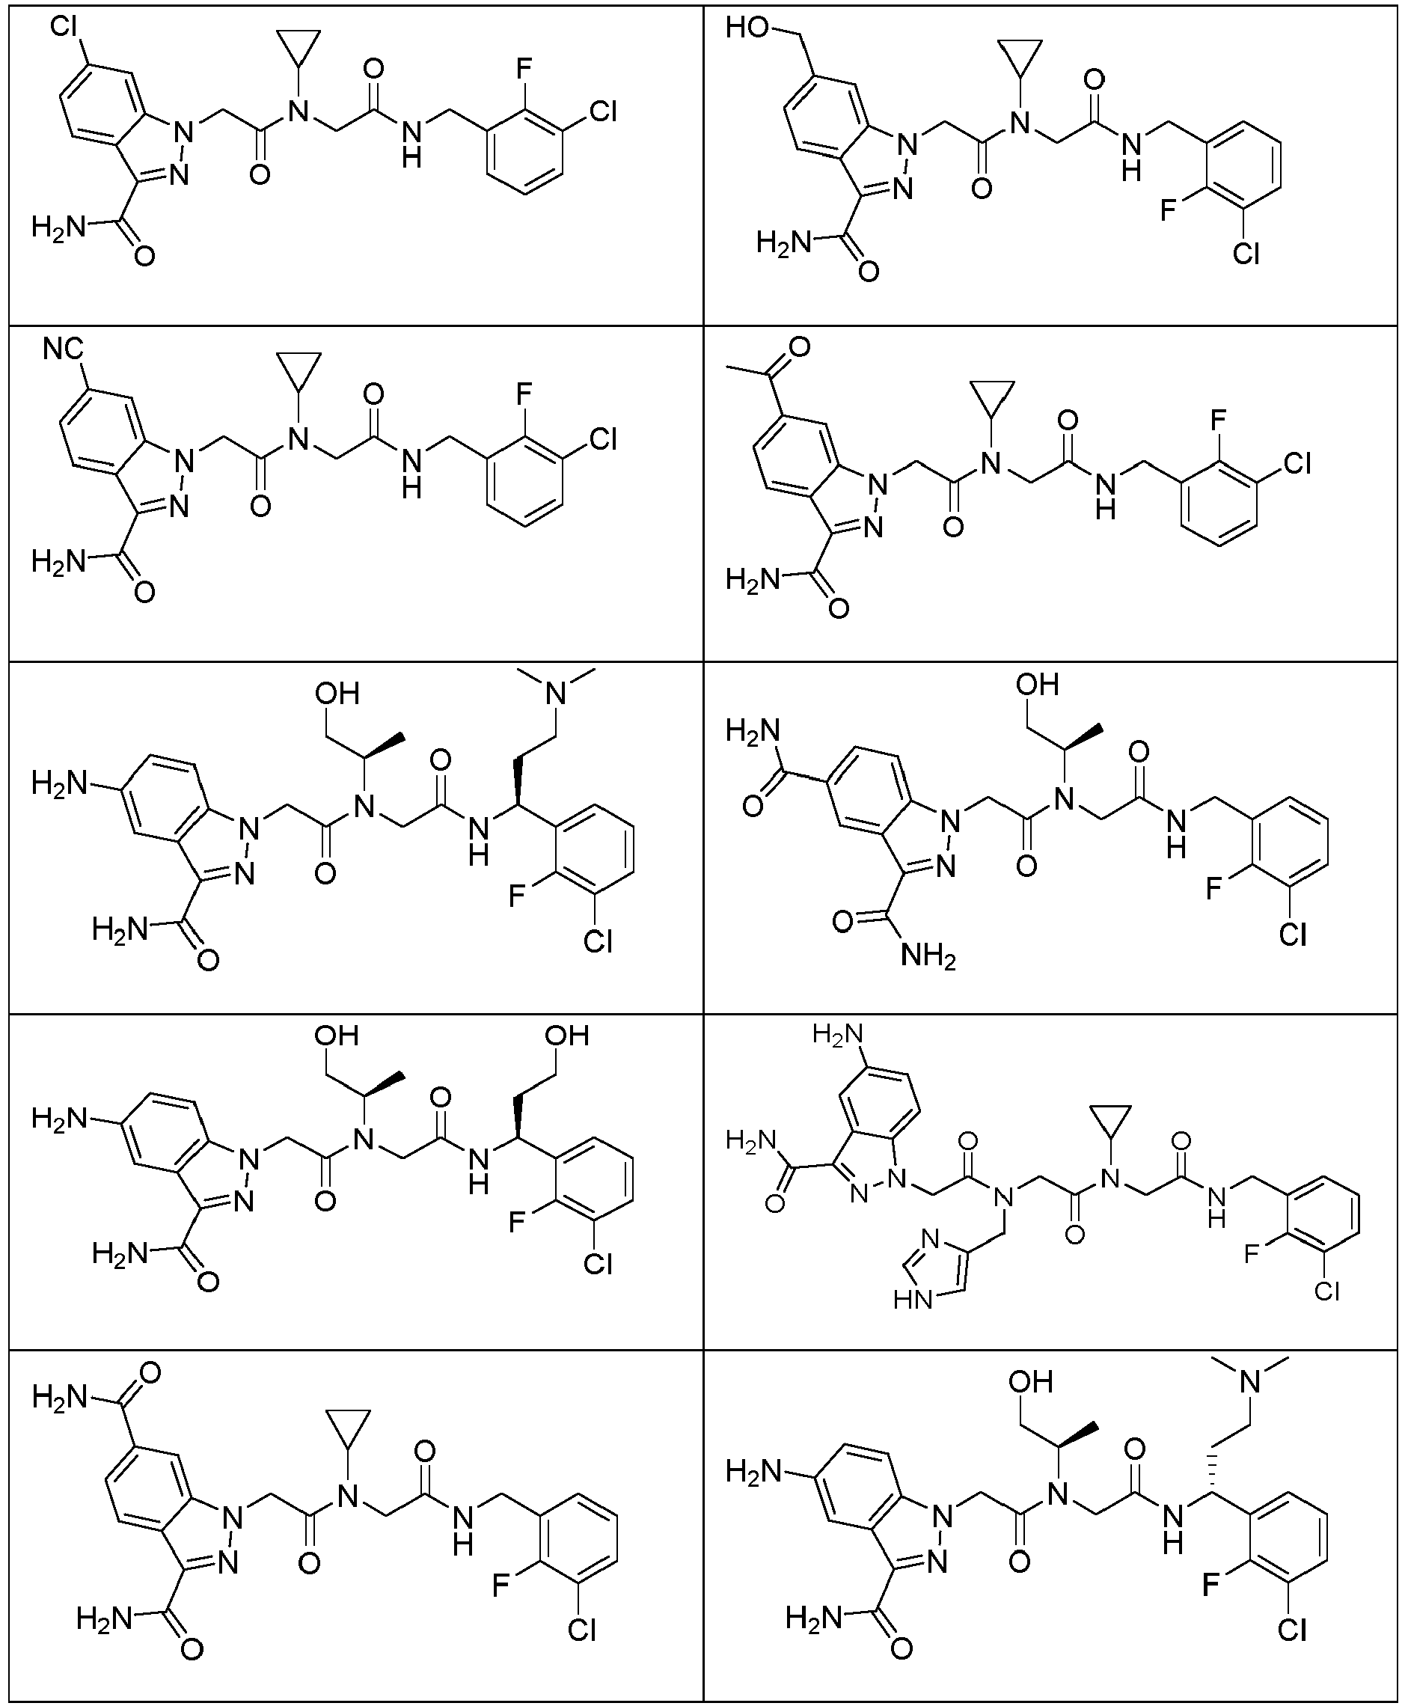

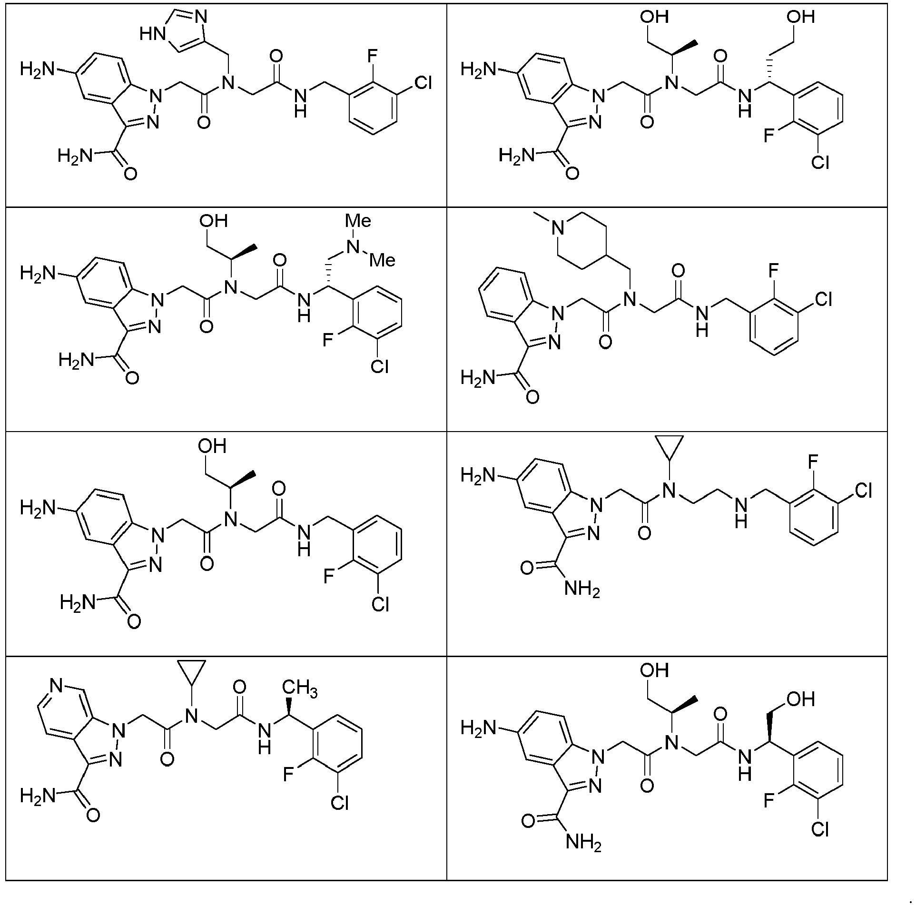

15. Farmacinė kompozicija, apimanti junginį pagal bet kurį iš 1-14 punktų arba jo farmaciniu požiūriu priimtiną druską; ir farmaciniu požiūriu priimtiną nešiklį.

16. Junginys pagal bet kurį iš 1-14 punktų arba jo farmaciniu požiūriu priimtina druska, skirti naudoti gydant ar užkertant kelią ligai arba būklei, besiskriančiai aberantiniu komplemento sistemos aktyvumu.

17. Junginys arba jo farmaciniu požiūriu priimtina druska, skirti naudoti pagal 16 punktą, b e s i s k i r i a n t y s tuo, kad liga ar būklė, b e s i s k i r i a n t i aberantiniu komplemento sistemos aktyvumu, yra imunologinis sutrikimas, centrinės nervų sistemos liga, neurodegeneracinė liga arba neurologinė liga, inkstų liga arba širdies ir kraujagyslių liga.

18. Junginys arba jo farmaciniu požiūriu priimtina druska, skirti naudoti pagal 16 punktą, kur liga arba būklė, b e s i s k i r i a n t i aberantiniu komplemento sistemos aktyvumu, yra parinkta iš grupės, susidedančios iš paroksizminės naktinės hemoglobinurijos, netipinio hemolizinio ureminio sindromo, organų transplantacijos atmetimo, sunkiosios miastenijos, optinio neuromielito, membranoproliferacinio glomerulonefrito, tankių intarpų ligos, šaltojo agliutinino ligos ir katastrofinio antifosfolipidų sindromo.

